ỦY BAN NHÂN DÂN  TỈNH HÀ GIANG  Số: 07/2023/QÐ-UBND | CỘNG HÒA XÃ HỘI CHỦ NGHĨA VIỆT NAM  Ðộc lập - Tự do - Hạnh phúc  Hà Giang, ngày 13 tháng 6 năm 2023

QUYẾT ĐỊNH
Ban hành Quy chế quản lý kiến trúc thành phố Hà Giang, tỉnh Hà Giang

UỶ BAN NHÂN DÂN TỈNH HÀ GIANG

Căn cứ Luật Tổ chức chính quyền địa phương ngày 19 tháng 6 năm 2015;
Căn cứ Luật sửa đổi, bổ sung một số điều của Luật Tổ chức Chính phủ và Luật Tổ chức Chính quyền địa phương ngày 22 tháng 11 năm 2019;
Căn cứ Luật Quy hoạch đô thị ngày 17 tháng 6 năm 2009;
Căn cứ Luật Xây dựng ngày 18 tháng 6 năm 2014;
Căn cứ Luật sửa đổi, bổ sung một số điều của 37 Luật có liên quan đến quy hoạch ngày 20 tháng 11 năm 2018;
Căn cứ Luật Kiến trúc ngày 13 tháng 6 năm 2019;
Căn cứ Nghị định số 85/2020/NĐ-CP ngày 17 tháng 7 năm 2020 của Chính phủ Quy định chi tiết một số điều của Luật Kiến trúc;
Thực hiện Nghị quyết số 05/NQ-HĐND ngày 22 tháng 3 năm 2023 của Hội đồng nhân dân tỉnh thông qua Quy chế Quản lý kiến trúc thành phố Hà Giang, tỉnh Hà Giang;
Theo đề nghị của Giám đốc Sở Xây dựng.
QUYẾT ĐỊNH:
Điều 1. Ban hành kèm theo Quyết định này Quy chế quản lý kiến trúc thành phố Hà Giang, tỉnh Hà Giang.
Điều 2. Quyết định này có hiệu lực thi hành kể từ ngày 25 tháng 6 năm 2023.
Điều 3. Chánh Văn phòng Uỷ ban nhân dân tỉnh; Giám đốc Sở Xây dựng; Thủ trưởng các sở, ban, ngành; Chủ tịch Uỷ ban nhân dân thành phố Hà Giang và các tổ chức, cá nhân có liên quan chịu trách nhiệm thi hành quyết định này./.
 | Nơi nhận:  - Như điều 3;  - Bộ Xây dựng;  - Thường trực Tỉnh ủy;  - Thường trực HĐND tỉnh;  - Chủ tịch , các PCT UBND tỉnh;  - Cục Kiểm tra văn bản QPPL – Bộ Tư pháp;  - Sở Tư pháp;  - Cổng thông tin điện tử tỉnh;  - Lãnh đạo Văn phòng UBND tỉnh;  - Trung tâm Thông tin – Công báo tỉnh;  - Vnptioffice;  - Lưu: VT, CV NCTH. |  | TM. ỦY BAN NHÂN DÂN  CHỦ TỊCH  (Đã ký)  Nguyễn Văn Sơn
ỦY BAN NHÂN DÂN  TỈNH HÀ GIANG |  | CỘNG HÒA XÃ HỘI CHỦ NGHĨA VIỆT NAM  Ðộc lập - Tự do - Hạnh phúc
QUY CHẾ
Quản lý kiến trúc thành phố Hà Giang, tỉnh Hà Giang
(Ban hành kèm theo Quyết định số: 07/2023/QĐ-UBND
ngày 13 tháng 6 năm 2023 của Ủy ban nhân dân tỉnh Hà Giang)

Chương I

QUY ĐỊNH CHUNG

Điều 1. Mục tiêu
1. Quản lý kiến trúc, cảnh quan đô thị trên phạm vi thành phố Hà Giang, phù hợp với đồ án Quy hoạch chung đô thị Hà Giang, tỉnh Hà Giang đến năm 2035, được Thủ tướng Chính phủ phê duyệt tại Quyết định số 1578/QĐ-TTg ngày 13/10/2020 và các đồ án quy hoạch khác có liên quan, được cơ quan nhà nước có thẩm quyền phê duyệt.
2. Kiểm soát việc xây dựng mới, cải tạo, chỉnh trang, phát triển đô thị.
3. Quy định cụ thể trách nhiệm của các cơ quan, tổ chức, cá nhân trong việc thực hiện Quy chế quản lý kiến trúc.
4. Là căn cứ để quản lý việc lập quy hoạch phân khu, quy hoạch chi tiết, thiết kế đô thị, quản lý đầu tư xây dựng công trình và cấp giấy phép xây dựng.

Điều 2. Đối tượng và phạm vi áp dụng
1. Đối tượng áp dụng: Các tổ chức, cá nhân có hoạt động liên quan đến không gian, kiến trúc cảnh quan thành phố Hà Giang, có trách nhiệm thực hiện theo đúng Quy chế này.
2. Phạm vi áp dụng: Ranh giới quản lý kiến trúc thành phố Hà Giang (theo Nghị định số 64/2006/NĐ-CP):
- Phía Bắc: Giáp xã Thuận Hòa, Tùng Bá huyện Vị Xuyên;
- Phía Đông: Giáp xã Yên Định, huyện Bắc Mê;
- Phía Tây: Giáp xã Phương Tiến, Cao Bồ, huyện Vị Xuyên;
- Phía Nam: Giáp xã Đạo Đức, Phú Linh, Kim Thạch, huyện Vị Xuyên.

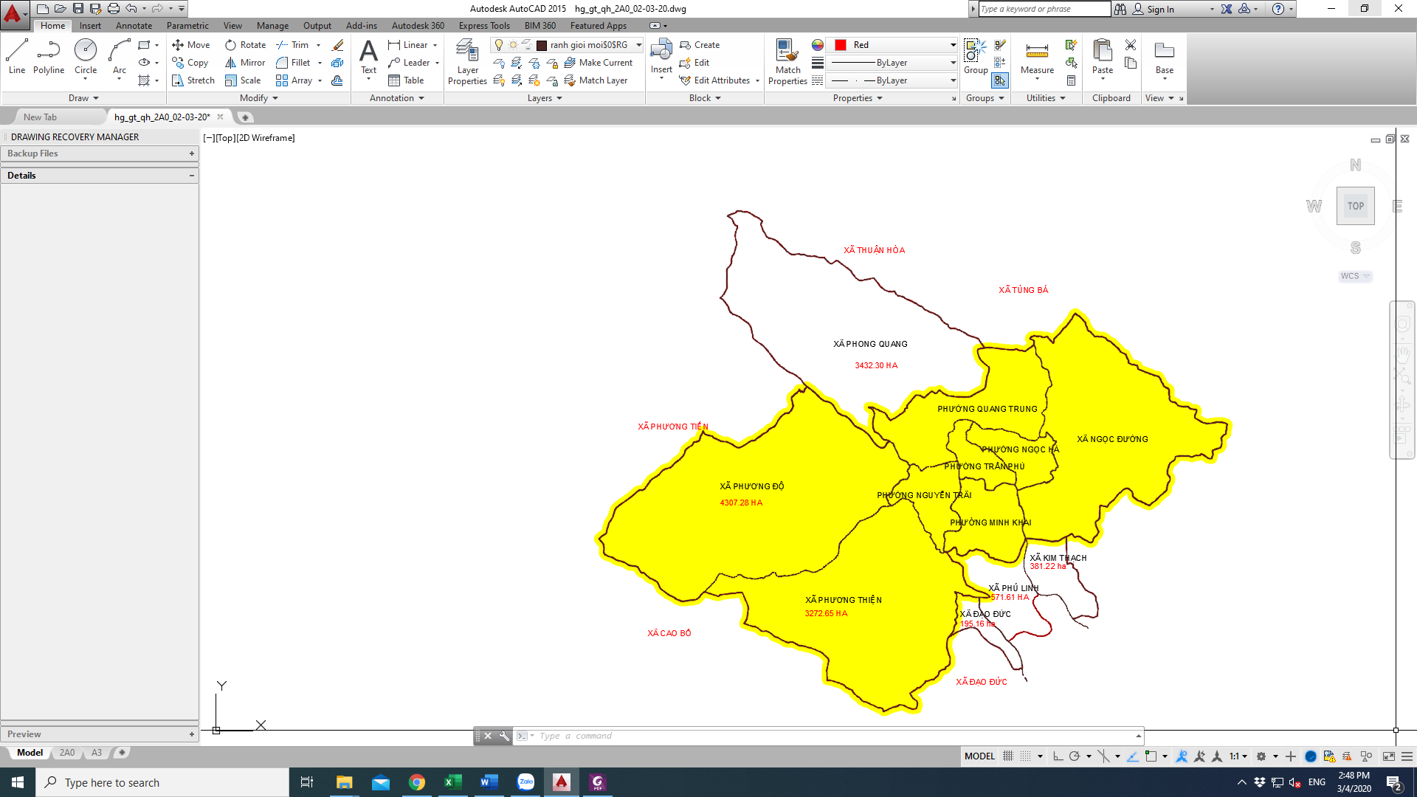
Hình 1: Phạm vi lập Quy chế quản lý kiến trúc thành phố Hà Giang, theo địa giới hành chính
Ranh giới lập quy chế

3. Diện tích: 13.345,90ha

Điều 3. Giải thích từ ngữ
1. Đô thị Hà Giang được đề cập đến trong Quy chế này: Là đô thị dự kiến hình thành trong tương lai, được xây dựng theo Quy hoạch chung đô thị Hà Giang, tỉnh Hà Giang đến năm 2035, được Thủ tướng Chính phủ phê duyệt tại Quyết định số 1578/QĐ-TTg ngày 13/10/2020 và nằm trong địa giới hành chính hiện hữu của thành phố Hà Giang theo Nghị định số 64/2006/NĐ-CP, ngày 23/06/2002 của Chính phủ.
2. Quy hoạch chung đô thị: Là việc tổ chức không gian, hệ thống các công trình hạ tầng kỹ thuật, công trình hạ tầng xã hội và nhà ở, cho một đô thị phù hợp với sự phát triển kinh tế - xã hội của đô thị, bảo đảm quốc phòng, an ninh và phát triển bền vững.
3. Quy hoạch phân khu: Là việc phân chia và xác định chức năng, chỉ tiêu sử dụng đất quy hoạch đô thị của các khu đất, mạng lưới công trình hạ tầng kỹ thuật, công trình hạ tầng xã hội trong một khu vực đô thị, nhằm cụ thể hóa nội dung quy hoạch chung.
4. Quy hoạch chi tiết: Là việc phân chia và xác định chỉ tiêu sử dụng đất quy hoạch đô thị, yêu cầu quản lý kiến trúc, cảnh quan của từng lô đất; bố trí công trình hạ tầng kỹ thuật, công trình hạ tầng xã hội nhằm cụ thể hóa nội dung của quy hoạch phân khu hoặc quy hoạch chung.
5. Chỉ giới đường đỏ: Là đường ranh giới được xác định trên bản đồ quy hoạch và thực địa, để phân định ranh giới giữa phần đất được xây dựng công trình và phần đất được dành cho đường giao thông, hoặc công trình hạ tầng kỹ thuật, không gian công cộng khác (theo QCVN 01:2021/BXD).
6. Chỉ giới xây dựng: Là đường giới hạn cho phép xây dựng công trình chính trên thửa đất (theo QCVN 01:2021/BXD).
7. Hệ số sử dụng đất: Là tỷ lệ của tổng diện tích sàn của công trình gồm cả tầng hầm (trừ các diện tích sàn phục vụ cho hệ thống kỹ thuật, phòng cháy chữa cháy, gian lánh nạn và đỗ xe của công trình) trên tổng diện tích lô đất (theo QCVN 01:2021/BXD). Hệ số sử dụng đất công trình trên từng lô đất quy định tại quy chế này bao gồm hệ số sử dụng đất trung bình (hoặc hệ số sử dụng đất cơ bản) của ô phố theo đồ án quy hoạch phân khu được duyệt, cộng thêm hệ số sử dụng đất đối với các yếu tố tăng thêm cho từng lô đất (nếu có) và không vượt quá hệ số sử dụng đất tối đa, của ô phố theo đồ án quy hoạch phân khu được duyệt.
8. Mật độ xây dựng thuần (net-tô): Là tỷ lệ diện tích chiếm đất của các công trình kiến trúc chính, trên diện tích lô đất, không bao gồm diện tích chiếm đất của các công trình ngoài trời như tiểu cảnh trang trí, bể bơi, bãi (sân) đỗ xe, sân thể thao, nhà bảo vệ, lối lên xuống, bộ phận thông gió tầng hầm có mái che và các công trình hạ tầng kỹ thuật khác (theo QCVN 01:2021/BXD).
9. Mật độ xây dựng gộp (brut-tô) của một khu vực đô thị: Là tỷ lệ diện tích chiếm đất của các công trình kiến trúc chính trên toàn khu đất (diện tích toàn khu đất có thể bao gồm cả sân, đường, các khu cây xanh, không gian mở và các khu vực không xây dựng công trình) theo QCXDVN 01:2021/BXD.
10. Tầng hầm: Là tầng mà quá một nửa chiều cao của tầng, nằm dưới cao độ mặt đất đặt công trình, theo quy hoạch được duyệt (theo QCVN 04:2021/BXD).
11. Tầng nửa hầm: Là tầng mà một nửa chiều cao của tầng, nằm trên hoặc ngang cao độ mặt đất đặt công trình, theo quy hoạch được duyệt (theo QCVN 04:2021/BXD).
12. Tầng lửng: Là tầng nhà trên mặt đất, có diện tích xây dựng tầng lửng không quá 70% diện tích xây dựng sàn phía dưới và phía trên (hoặc mái) gần nhất, phía trên có mái che.
13. Tầng kỹ thuật: Là tầng hoặc một phần tầng bố trí các gian kỹ thuật hoặc các thiết bị kỹ thuật của tòa nhà. Tầng kỹ thuật có thể là tầng hầm, tầng nửa hầm, tầm áp mái, tầng trên cùng hoặc tầng thuộc phần giữa của tòa nhà (theo QCVN 04:2021/BXD).
14. Tầng áp mái: Là tầng nằm bên trong không gian của mái dốc, mà toàn bộ hoặc một phần mặt đứng của tầng được tạo bởi bề mặt mái nghiêng hoặc mái gấp, trong đó tường bao (nếu có) không cao quá sàn 1,5m (theo QCVN 04:2021/BXD).
15. Không gian xây dựng ngầm đô thị: Là không gian dưới mặt đất được sử dụng cho mục đích xây dựng công trình ngầm đô thị (theo Nghị định số 39/2010/NĐ-CP).
16. Công trình ngầm đô thị: Là những công trình được xây dựng dưới mặt đất tại đô thị bao gồm: Công trình công cộng ngầm, công trình giao thông ngầm, các công trình đầu mối kỹ thuật ngầm và phần ngầm của các công trình xây dựng trên mặt đất, công trình đường dây, cáp, đường ống kỹ thuật ngầm, hào và tuy nen kỹ thuật (theo Nghị định số 39/2010/NĐ-CP).
17. Phần đua ra: Tất cả các bộ phận ban công, hành lang, mái vảy và các diềm mái từ tầng 2, nhô ra khỏi mặt tường ngoài của công trình được gọi là các "phần đua ra" ngoài công trình.
18. Mái đua (canopy): Là mái che vươn ra từ công trình, phần mái vươn ra, có thể nằm trên phần không gian vỉa hè và ngoài chỉ giới xây dựng công trình (theo QCVN 03:2012/BXD).
19. Tầng xây lùi vào: Là tầng xây dựng trên cùng, được xây dựng lùi vào một khoảng so với mặt đứng của mặt công trình.
20. Không gian ngoài công trình (Khoảng trống): Trên tất cả các thửa hoặc mảnh đất, một phần diện tích phải để trống, không xây dựng, kể cả việc xây dựng các công trình bằng vật liệu nhẹ. Khoảng trống không xây dựng này được gọi là "không gian ngoài công trình", được trồng cây theo một tỷ lệ. Tỷ lệ này thể hiện bằng con số phần trăm trong quy chế riêng của từng khu.
21. Ranh giới cạnh bên (ký hiệu: Ranhgc) và ranh giới đầu trong của mảnh đất (Ranhgđ): Một lô đất được giới hạn bởi chỉ giới đường đỏ (nằm phía trước, dọc theo đường đi) và ranh giới với các lô đất xung quanh. Các ranh giới hai bên được gọi là "ranh giới cạnh bên", các ranh giới ở phía sau được gọi là "ranh giới đầu trong" của mảnh đất.
22. Khoảng lùi: Là khoảng không gian giữa chỉ giới đường đỏ và chỉ giới xây dựng (theo QCVN 01:2021/BXD).
23. Tầng công trình: Là khoảng không gian giữa 2 sàn liên tiếp, làm thành 1 tầng.
24. Chiều cao tối đa công trình xây dựng: Là chiều cao công trình, tính từ cao độ mặt đất đặt công trình theo quy hoạch được duyệt tới điểm cao nhất của công trình (kể cả mái tum hoặc mái dốc). Đối với công trình có các cao độ mặt đất khác nhau, thì chiều cao công trình tính từ cao độ mặt đất thấp nhất theo quy hoạch được duyệt. Các thiết bị kỹ thuật trên mái: Cột ăng ten, cột thu sét, thiết bị sử dụng năng lượng mặt trời, bể nước kim loại, ống khói, ống thông hơi, chi tiết kiến trúc trang trí, không tính vào chiều cao công trình (theo QCVN 01:2021/BXD).
25. Số tầng nhà (tầng cao): Là số tầng của tòa nhà bao gồm toàn bộ các tầng trên mặt đất (kể cả tầng kỹ thuật, tầng áp mái, mái tum) và tầng bán/nửa hầm, không bao gồm tầng áp mái (theo QCVN 04:2021/BXD). Số tầng của tòa nhà bao gồm cả tầng lửng.
26. Bậc thềm: Là bộ phận nhô ra ngoài công trình để bước vào mặt nền tầng trệt của công trình, như các bậc, thềm, hiên.
27. Tầng một: Là tầng dưới cùng của công trình.
28. Thể tích công trình: Hình bao phần xây dựng của một công trình.
29. Điểm vọng lâu, vị trí vọng lâu: Điểm vọng lâu, vị trí vọng lâu, là những nơi có địa thế đặc biệt, so với địa hình xung quanh, từ đó có khả năng quan sát tốt phong cảnh khu vực xung quanh.
30. Công trình kiến trúc: Là một hoặc tổ hợp công trình, hạng mục công trình, được xây dựng theo ý tưởng kiến trúc hoặc thiết kế kiến trúc (theo Điều 3 Luật Kiến trúc số 40/2019/QH14).
31. Công trình kiến trúc có giá trị: Là công trình kiến trúc tiêu biểu, có giá trị về kiến trúc, lịch sử, văn hóa, nghệ thuật được cấp có thẩm quyền phê duyệt (theo Điều 3 Luật Kiến trúc số 40/2019/QH14).
32. Công trình điểm nhấn: Là công trình có các đặc tính kiến trúc nổi bật so với các công trình xung quanh (chiều cao, hình khối, màu sắc, mang đậm nét tiêu biểu cho văn hóa và đặc trưng địa phương).
33. Nhà ở riêng lẻ: Là nhà ở, được xây dựng trên thửa đất riêng biệt, thuộc quyền sử dụng hợp pháp của tổ chức, hộ gia đình, cá nhân, bao gồm nhà biệt thự, nhà ở liền kề và nhà ở độc lập (theo QCVN 01:2021/BXD).
34. Nhà ở liên kế: Là loại nhà ở riêng lẻ của các hộ gia đình, cá nhân được xây dựng liền nhau, thông nhiều tầng, được xây dựng sát nhau thành dãy, trong những lô đất nằm liền nhau và có chiều rộng nhỏ hơn so với chiều sâu (chiều dài) của nhà, cùng sử dụng chung một hệ thống hạ tầng của khu vực đô thị (theo TCVN 9411:2012).
35. Nhà ở liên kế mặt phố (nhà phố): Là loại nhà ở liên kế, được xây dựng trên các trục đường phố, khu vực thương mại, dịch vụ theo quy hoạch đã được duyệt. Nhà liên kế mặt phố ngoài chức năng để ở còn sử dụng làm cửa hàng buôn bán, dịch vụ văn phòng, nhà trọ, khách sạn, cơ sở sản xuất nhỏ và các dịch vụ khác (theo TCVN 9411:2012).
36. Dãy nhà liền kề: Là dãy nhà liền kề nằm trong giới hạn bởi hai tuyến đường hoặc hai tuyến phố, hai ngõ liên tiếp nhau.
37. Nhà thương mại liên kế: Là nhà thấp tầng liên kế, xây dựng trên đất sử dụng vào mục đích thương mại - dịch vụ, theo quy hoạch được cấp có thẩm quyền phê duyệt (theo TCVN 12872 :2020).
38. Nhà liên kế có sân vườn: Là loại nhà ở liên kế, phía trước hoặc phía sau nhà, có một khoảng sân vườn, nằm trong khuôn viên của mỗi nhà và kích thước được lấy thống nhất cho cả dãy, theo quy hoạch chi tiết của khu vực (theo TCVN 9411:2012).
39. Biệt thự: Biệt thự là nhà ở riêng lẻ, xây dựng độc lập hoặc bán độc lập (Biệt thự song lập), có sân vườn nằm ở xung quanh nhà (tối thiểu 3 mặt công trình), có hàng rào và lối ra vào riêng biệt.
40. Nhà chung cư: Là nhà ở có từ hai tầng trở lên, có nhiều căn hộ, có lối đi, cầu thang chung, có phần sở hữu riêng, phần sở hữu chung và hệ thống công trình hạ tầng sử dụng chung cho các hộ gia đình, cá nhân, tổ chức (theo QCVN 01:2021/BXD).
41. Công trình đa năng (tổ hợp đa năng): Là công trình được bố trí trong cùng một tòa nhà, có các nhóm phòng hoặc tầng nhà, có công năng sử dụng khác nhau (Văn phòng, các gian phòng khán giả, dịch vụ ăn uống, thương mại, các phòng ở và các phòng có chức năng khác) (theo QCVN 03:2012/BXD).
42. Công trình hỗn hợp: Là công trình có các chức năng sử dụng khác nhau (theo QCVN 01:2021/BXD).
43. Không gian có chức năng như công viên thuộc các công trình (đất cây xanh sử dụng công cộng theo QCVN 01:2021/BXD): Là không gian sân vườn lộ thiên, trong giới hạn cao độ từ -5m đến +2m, so với cao độ mặt đất tự nhiên lân cận, có tỷ lệ ít nhất 20% diện tích cây xanh và đảm bảo khả năng tiếp cận của người dân, về không gian, cũng như thời gian.
44. Loại không gian mở gồm: Quảng trường (không gian mở công cộng). Giếng trời (không gian mở trong công trình). Vỉa hè (không gian mở cho người đi bộ dọc theo đường phố).
45. Công viên mini: Công viên công cộng, có quy mô nhỏ, nhìn ra một trục đường.
46. Đô thị mới: Là đô thị dự kiến hình thành trong tương lai, theo quy hoạch hệ thống đô thị, được đầu tư xây dựng từng bước, đạt các tiêu chí của đô thị, theo quy định của pháp luật (theo Luật Quy hoạch đô thị 16/VBHN-VPQH năm 2020).
47. Khu đô thị mới: Là một khu vực trong đô thị, được đầu tư xây dựng mới đồng bộ về hạ tầng kỹ thuật, hạ tầng xã hội và nhà ở (theo Luật Quy hoạch đô thị 16/VBHN-VPQH năm 2020).
48. Khu vực phát triển đô thị: Là khu vực được xác định để đầu tư phát triển đô thị trong một giai đoạn nhất định. Khu vực phát triển đô thị bao gồm: Khu vực phát triển đô thị mới, khu vực phát triển đô thị mở rộng, khu vực cải tạo, khu vực bảo tồn, khu vực tái thiết đô thị, khu vực có chức năng chuyên biệt (theo QCVN 01:2021/BXD).
49. Kiến trúc đô thị: Là tổ hợp các vật thể trong đô thị, bao gồm các công trình kiến trúc, kỹ thuật, nghệ thuật, quảng cáo mà sự tồn tại, hình ảnh, kiểu dáng của chúng chi phối hoặc ảnh hưởng trực tiếp đến cảnh quan đô thị (theo Luật Quy hoạch đô thị 16/VBHN-VPQH năm 2020).
50. Không gian đô thị: Là không gian bao gồm các vật thể kiến trúc đô thị, cây xanh, mặt nước trong đô thị, có ảnh hưởng trực tiếp đến cảnh quan đô thị (theo Luật Quy hoạch đô thị 16/VBHN-VPQH năm 2020).
51. Cảnh quan đô thị: Là không gian cụ thể có nhiều hướng quan sát ở trong đô thị (Không gian trước tổ hợp kiến trúc, quảng trường, đường phố, hè, đường đi bộ, công viên, thảm thực vật, vườn cây, vườn hoa, đồi, núi, gò đất, đảo, cù lao, triền đất tự nhiên, dải đất ven bờ biển, mặt hồ, mặt sông, kênh, rạch trong đô thị và không gian sử dụng chung thuộc đô thị) (theo Luật Quy hoạch đô thị 16/VBHN- VPQH năm 2020).
52. Hành lang bảo vệ an toàn: Là khoảng không gian tối thiểu về chiều rộng, chiều dài và chiều cao, chạy dọc hoặc bao quanh công trình hạ tầng kỹ thuật (theo QCVN 01:2021/BXD).
53. Hành lang bảo vệ nguồn nước: Sông, suối, kênh, rạch, phải lập hành lang bảo vệ nguồn nước, được quy định tại Điểm c, Khoản 1, Điều 31 của Luật Tài nguyên nước, bao gồm:
a) Đoạn sông, suối, kênh, rạch, là nguồn cung cấp nước cho nhà máy cấp nước sinh hoạt, sản xuất, cho các đô thị, khu dân cư tập trung, khu, cụm công nghiệp, làng nghề.
b) Sông, suối, kênh, rạch liên huyện, liên tỉnh, là trục tiêu, thoát nước cho các đô thị, khu dân cư tập trung, khu, cụm công nghiệp.
c) Sông, suối, kênh, rạch, có chức năng cấp, thoát nước, nhằm bảo đảm vệ sinh môi trường, cải tạo, phục hồi các nguồn nước bị ô nhiễm, suy thoái, cạn kiệt tại các đô thị, khu dân cư tập trung.
d) Sông, suối, kênh, rạch gắn liền với sinh kế của cộng đồng dân cư sống ven sông.
54. Khu vực đầu mối hạ tầng kỹ thuật: Là khu vực quy hoạch để xây dựng các công trình hạ tầng kỹ thuật chính cấp đô thị, bao gồm các trục giao thông, tuyến truyền tải năng lượng, tuyến truyền dẫn cấp nước, tuyến cống thoát nước, tuyến thông tin viễn thông và các công trình đầu mối kỹ thuật.
55. Kính Low E: Là loại kính tiết kiệm năng lượng, có bức xạ thấp và khả năng cản nhiệt.
56. Đồ án Quy hoạch chung đô thị Hà Giang, tỉnh Hà Giang đến năm 2035, được Thủ tướng Chính phủ phê duyệt tại Quyết định số 1578/QĐ-TTg ngày 13/10/2020 (QHC2020).
57. Quy chuẩn Việt Nam (QCVN); Tiêu chuẩn Việt Nam (TCVN).
Điều 4. Nguyên tắc quản lý kiến trúc trong đô thị

1. Các nguyên tắc chung

a) Nguyên tắc quản lý quy hoạch, không gian khu vực đô thị
- Đối với khu vực chưa có quy hoạch chi tiết, quy hoạch phân khu được phê duyệt, việc quản lý không gian kiến trúc cảnh quan thực hiện theo đồ án Quy hoạch chung đô thị Hà Giang, tỉnh Hà Giang đến năm 2035, được Thủ tướng Chính phủ phê duyệt tại Quyết định số 1578/QĐ-TTg ngày 13/10/2020, phải thực hiện theo quy định của quy chế này và các quy định hiện hành khác có liên quan.
- Các quy định được đề cập trong Quy chế này nhưng chưa trong các quy hoạch được phê duyệt trước thời điểm ban hành Quy chế này, thì thực hiện theo quy định của quy chế này và các quy định hiện hành khác có liên quan.
- Các quy định được đề cập trong Quy chế này, đồng thời quy định trong các quy hoạch đã được phê duyệt, thì thực hiện theo các quy hoạch đã được phê duyệt và tuân thủ theo nguyên tắc sau:
+ Đối với khu vực đã có quy hoạch chi tiết được phê duyệt, sau thời điểm quy hoạch phân khu được phê duyệt, hoặc đã có quy hoạch chi tiết được phê duyệt điều chỉnh lại, theo quy hoạch phân khu được phê duyệt, việc quản lý không gian, kiến trúc cảnh quan đô thị thực hiện theo đồ án quy hoạch chi tiết được phê duyệt.
+ Đối với khu vực đã có quy hoạch chi tiết phê duyệt trước ngày quy hoạch phân khu được phê duyệt, nhưng chưa được điều chỉnh cho phù hợp với quy hoạch phân khu, thì việc quản lý không gian, kiến trúc cảnh quan đô thị, thực hiện theo quy hoạch phân khu được duyệt và theo các quy chuẩn, tiêu chuẩn hiện hành có liên quan.
+ Đối với khu vực đã có quy hoạch chi tiết được phê duyệt, nhưng chưa có quy hoạch phân khu, việc quản lý không gian, kiến trúc cảnh quan đô thị, thực hiện theo quy hoạch chi tiết xây dựng được phê duyệt.
+ Đối với những nội dung trong quy hoạch cấp dưới, chưa đầy đủ các chỉ tiêu để quản lý, thì căn cứ các quy định của quy hoạch cấp cao hơn, được phê duyệt và các quy chuẩn, tiêu chuẩn hiện hành để quản lý.
- Những công trình hiện hữu đã được xây dựng, phù hợp với quy định của pháp luật trước khi ban hành Quy chế này được phép tồn tại. Khi tiến hành xây dựng mới hoặc cải tạo, sửa chữa, có thay đổi về kiến trúc mặt ngoài công trình, quy mô diện tích phải tuân thủ theo quy chuẩn, tiêu chuẩn, quy hoạch và quy chế này.
- Đối với các nguyên tắc không nêu trong Quy chế này và không đề cập trong các quy hoạch được phê duyệt, thì thực hiện theo các quy định pháp luật hiện hành khác có liên quan.
b) Nguyên tắc quản lý theo quy hoạch chi tiết:
- Những khu vực đô thị có ý nghĩa quan trọng như: Trung tâm hành chính; Khu trung tâm đô thị hiện hữu và phát triển mới; Khu vực đô thị hiện hữu cần chỉnh trang; Khu vực cửa ngõ; Khu vực quảng trường công cộng; Các trục đường chính đô thị, trục đường thương mại dịch vụ; Các công trình di tích, văn hóa, lịch sử cần nghiên cứu đề xuất lập quy hoạch chi tiết tỷ lệ 1/500 để quản lý và tổ chức triển khai các dự án đầu tư cải tạo, chỉnh trang, nâng cấp đô thị.
- Các dự án được lập mới quy hoạch chi tiết tỷ lệ 1/500 hoặc chấp thuận bản vẽ tổng mặt bằng, phương án kiến trúc công trình, phải tuân thủ quy hoạch chung, quy hoạch phân khu đã được phê duyệt và Quy chế này.
c) Nguyên tắc quản lý kiến trúc, cảnh quan khu vực đô thị:
- Không được chiếm dụng trái phép không gian đô thị nhằm mục đích tăng diện tích sử dụng công trình và các mục đích khác.
- Diện tích khu đất xây dựng công trình hoặc nhà ở phải đảm bảo phù hợp với quy định của pháp luật hiện hành và các quy định tại Quy chế này mới được cấp giấy phép xây dựng.
- Các công trình công cộng có quy mô lớn, có yêu cầu kiến trúc đặc thù, có ý nghĩa, vị trí quan trọng trong đô thị và các công trình khác, theo yêu cầu của Ủy ban nhân dân tỉnh phải thi tuyển, hoặc tuyển chọn thiết kế kiến trúc công trình xây dựng theo quy định hiện hành.
- Đối với khu vực quy hoạch xây dựng công trình nhà ở riêng lẻ, nhà ở liên kế, trường hợp tổ chức, cá nhân sở hữu từ 02 giấy chứng nhận quyền sử dụng đất của 02 lô đất liên kế trở lên được gộp lô để xây dựng công trình phải tuân thủ các quy định về chỉ tiêu theo quy hoạch chung, quy hoạch phân khu, quy hoạch chi tiết và quy chuẩn, tiêu chuẩn hiện hành có liên quan và theo quy định Quy chế này.
2. Các nguyên tắc đối với khu vực có yêu cầu quản lý đặc thù

a) Xác định ranh giới, vị trí và danh mục các khu vực có yêu cầu quản lý đặc thù
- Các khu vực có ý nghĩa quan trọng về cảnh quan gồm: Sông Lô, Sông Miện; Các dãy núi: Núi Cấm, núi Hàm Hổ, núi Mỏ Neo.
- Các trục đường chính, các tuyến đi bộ và các trục đường có tính chất đặc biệt quan trọng về hành chính, thương mại, du lịch, gồm:
+ Các trục đường chính: Đường Nguyễn Trãi; Đường Lý Thường Kiệt; Đường Nguyễn Văn Linh; Đường Nguyễn Thái Học; Đường Trần Phú; Đường Lý Tự Trọng; Đường Minh Khai; Đường Trần Hưng Đạo; Đường 20/8; Đường 19/5; Đường Hữu Nghị (Đường đôi Cầu Mè-Công viên nước Hà Phương) (Xem Phụ lục 2).
+ Các tuyến đường đi bộ: Đường dọc 2 bờ kè Sông Lô, Sông Miện (Xem Phụ lục 4).
+ Các trục đường có tính chất đặc biệt quan trọng về hành chính, thương mại, du lịch: Đường Nguyễn Trãi; Đường Nguyễn Văn Linh; Đường Lý Thường Kiệt; Đường Trần Hưng Đạo; Đường Nguyễn Thái Học; Đường Trần Phú; Đường Hữu Nghị (Đường đôi Cầu Mè - Công viên nước Hà Phương) (Xem Phụ lục 6 ).
- Các khu vực di tích lịch sử, văn hóa như: Di tích Kỳ Đài (Quảng trường 26/3), Di tích Địa điểm khởi công mở đường Hạnh Phúc Hà Giang – Đồng Văn, Di tích Đền Mẫu, Di tích khảo cổ Đồi Thông. (Xem Phụ lục 1).
- Các làng, bản đã được phê duyệt trong Đề án Xây dựng làng văn hóa du lịch tiêu biểu và các khu vực bảo tồn cảnh quan, văn hóa theo QHC2020: Thôn Tha, thôn Hạ Thành, thôn Khuổi My, thôn Nà Thác, thôn Lùng Vài thuộc xã Phương Độ; thôn Lâm Đồng và thôn Tiến Thắng thuộc xã Phương Thiện (Xem Phụ lục 1).
- Khu trung tâm công cộng, Quảng trường và công viên lớn như: Quảng trường 26/3, công viên cây xanh phường Nguyễn Trãi, công viên hồ Hà Phương, công viên đầu Cầu Mè (Xem Phụ lục 7).
- Khu vực xung quanh đầu mối giao thông công cộng: Khu vực bến xe phía Nam Thành phố (khu vực đầu Cầu Mè).

b) Nguyên tắc đối với khu vực có yêu cầu quản lý đặc thù
- Quản lý quy hoạch, không gian, kiến trúc, cảnh quan đối với khu vực có các công trình đã được xếp hạng theo pháp luật về Di sản văn hóa, thực hiện quản lý theo Quyết định số 1653/QĐ-UBND ngày 11/8/2021 của Ủy ban nhân dân tỉnh Hà Giang ban hành Quy định về quản lý, bảo vệ và phát huy giá trị di tích lịch sử - văn hóa, danh lam thắng cảnh trên địa bàn tỉnh Hà Giang, Luật Di sản văn hóa, Luật sửa đổi, bổ sung một số điều của Luật Di sản văn hóa, Nghị định số 98/2010/NĐ-CP ngày 21/09/2010 của Chính phủ và các quy định hiện hành khác có liên quan.
- Quản lý khu vực đầu tư, xây dựng các làng văn hóa du lịch cộng đồng, thực hiện quản lý theo Quyết định số 501/QĐ-UBND ngày 8/4/2020 của Ủy ban nhân dân tỉnh Hà Giang về việc ban hành Đề án "Bảo tồn văn hóa truyền thống và nâng cao chất lượng dịch vụ các làng văn hóa du lịch cộng đồng trên địa bàn tỉnh Hà Giang đến năm 2025” và các quy định pháp luật hiện hành khác có liên quan.
- Các khu vực cảnh quan trọng yếu gồm: Khu Núi Cấm, Khu núi Hàm Hổ, Khu núi Mỏ Neo, Khu sườn phía Đông dãy Tây Côn Lĩnh, thực hiện quản lý theo đồ án Quy hoạch chung đô thị Hà Giang, tỉnh Hà Giang đến năm 2035, được Thủ tướng Chính phủ phê duyệt tại Quyết định số 1578/QĐ-TTg ngày 13/10/2020 và các Quy hoạch phân khu được duyệt.
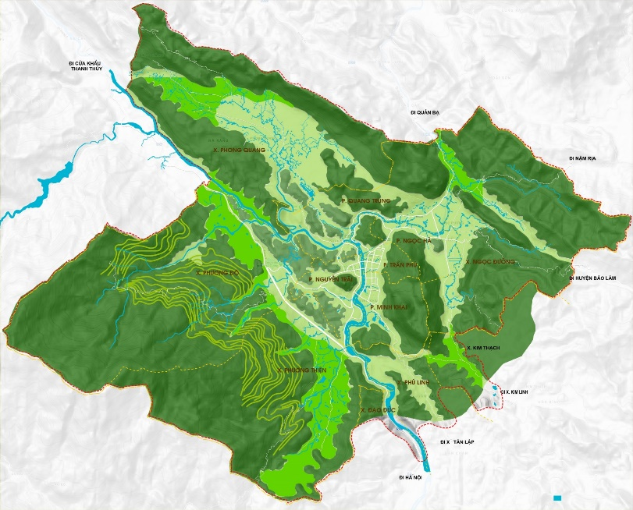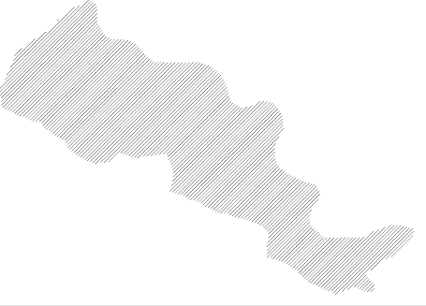
Vùng cảnh quan núi cao
Vùng cảnh quan núi thấp
Vùng cảnh quan đồng bằng
Vùng cảnh quan nông nghiệp ngoại ô
Vùng cảnh quan ruộng bậc thang
Cảnh quan sông, suối
Hình 2: Bản đồ địa hình thành phố Hà Giang
3. Khu vực lập thiết kế đô thị riêng (Xem Phụ lục 3): Trên cơ sở quy hoạch chung đô thị, các yêu cầu quản lý kiến trúc những khu vực, địa điểm, có ý nghĩa quan trọng về cảnh quan đô thị cần ưu tiên lập thiết kế đô thị riêng theo thứ tự ưu tiên như sau:
- Khu vực hai bên bờ Sông Lô, sông Miện, suối Mè (ở các đoạn sông đang được đầu tư xây dựng hệ thống kè và đường hai bên bờ sông Lô, sông Miện, suối Mè, thuộc Dự án “Chương trình phát triển các đô thị loại II (các đô thị xanh) – Tiểu dự án tại Hà Giang).
- Hai bên hồ của đập dâng nước tạo cảnh quan khu trung tâm thành phố trên sông Lô; Khu vực các cửa ngõ vào thành phố.
- Các tuyến đường: Hữu Nghị, Đường Phùng Hưng (đoạn từ cầu Suối Tiến đến ngã ba giao Quốc lộ 4C), Đường vành đai phía Nam thành phố, đường từ cầu Phong Quang đi cầu Phương Tiến.
4. Khu vực tuyến phố, khu vực ưu tiên chỉnh trang
a) Trên các trục tuyến phố chính (Xem Phụ lục 6):
- Các trục đường có tính chất đặc biệt quan trọng về hành chính, thương mại, du lịch: Sử dụng các hình thức kiến trúc trang trọng, hấp dẫn, năng động, phù hợp với chức năng của từng trục đường.
- Đối với tuyến phố đi bộ - Văn hóa ẩm thực (gồm: Các tuyến phố chạy dọc theo Kè và đường hai bên bờ sông Lô, sông Miện, suối Châng): Đầu tư phát triển các công trình dịch vụ du lịch, nhà hàng; Quản lý, giới thiệu, quảng bá đặc trưng, đặc sản của Hà Giang cho khách du lịch; Quản lý, quy định cụ thể về hình thức kinh doanh, bảng biển quảng cáo, đồng bộ với hình thái kiến trúc công trình, hệ thống mái che, ki-ốt bán hàng, để tránh việc kinh doanh tự phát, gây ảnh hưởng đến cảnh quan, mỹ quan và trật tự đô thị (Xem Phụ lục 4).
b) Kế hoạch ưu tiên cải tạo, chỉnh trang, hạ ngầm đường dây kỹ thuật:
- Ưu tiên cải tạo, chỉnh trang các nút giao đồng mức giữa các tuyến phố, đường phố chính, đảm bảo tầm nhìn an toàn giao thông cho người và phương tiện tham gia giao thông. Đối với các khu vực các tuyến phố cũ đã hình thành ổn định thuộc khu vực trung tâm: Ưu tiên đầu tư xây dựng, chỉnh trang hệ thống hạ tầng kỹ thuật ngầm, từng bước hạ ngầm đường dây, cáp đi nổi.
- Đối với các khu đô thị mới, các tuyến đường đầu tư mới, nâng cấp mở rộng theo quy hoạch tại thời điểm quy chế có hiệu lực: Yêu cầu khi lập thiết kế, phải đồng bộ hạ ngầm hệ thống kỹ thuật (cống, bể kỹ thuật hoặc hào, tuy nen kỹ thuật để bố trí, lắp đặt các đường dây và đường ống kỹ thuật) theo quy hoạch được cấp có thẩm quyền phê duyệt và quy định của quy chế này.
- Đối với các khu vực còn lại: Lưới điện, cáp viễn thông, có thể bố trí đi nổi nhưng lưới điện phải sử dụng dây bọc cách điện, lưới viễn thông treo theo các cột điện, phải bó gọn gàng đảm bảo mỹ quan; Khuyến khích xây dựng hệ thống hạ tầng kỹ thuật ngầm để bố trí đường dây đi nổi.

Điều 5. Công trình phải tổ chức thi tuyển phương án kiến trúc
1. Các khu vực, vị trí hoặc công trình phải thi tuyển phương án kiến trúc:
a) Công trình công cộng có quy mô cấp đặc biệt, cấp I theo Nghị định 06/2021/NĐ-CP ngày 26 tháng 01 năm 2021 của Chính phủ và Thông tư 06/2021/TT-BXD ngày 30 tháng 6 năm 2021 của Bộ Xây dựng.
b) Cầu trong đô thị từ cấp II trở lên bắc qua sông Lô, sông Miện.
c) Công trình tượng đài, công trình là biểu tượng về truyền thống, văn hóa và lịch sử của thành phố.
d) Công trình quan trọng, điểm nhấn trong đô thị và trên các tuyến đường chính của thành phố:
đ) Công trình có tầng cao trên 11 tầng hoặc có chiều cao từ 50m trở lên trên toàn Thành phố.
e) Công trình là điểm nhấn trong khu vực cửa ngõ đô thị của thành phố.
g) Công trình được xây dựng tại vị trí có ảnh hưởng trực tiếp đến diện mạo cảnh quan kiến trúc đô thị của thành phố.
h) Các công trình quan trọng khác theo yêu cầu của Ủy ban nhân dân tỉnh.
2. Việc thi tuyển phương án thiết kế kiến trúc phải tuân thủ các quy định của pháp luật về kiến trúc và các quy định pháp luật hiện hành khác có liên quan.
3. Sơ đồ các khu vực, vị trí hoặc công trình phải thi tuyển phương án kiến trúc (Xem Phụ lục 3).

Chương II

QUẢN LÝ KIẾN TRÚC, KHÔNG GIAN CẢNH QUAN

Điều 6. Định hướng kiến trúc, không gian cảnh quan

1. Định hướng chung
Thống nhất phân vùng quản lý không gian kiến trúc, cảnh quan theo đồ án Quy hoạch chung đô thị Hà Giang, tỉnh Hà Giang đến năm 2035, được Thủ tướng Chính phủ phê duyệt tại Quyết định số 1578/QĐ-TTg ngày 13/10/2020, theo định hướng phát triển lên đô thị loại II. Gồm hai vùng: Vùng phát triển đô thị và vùng nông thôn. Tuy nhiên, phạm vi chịu sự quản lý theo Quy chế này chỉ bao gồm các khu vực thuộc các phân khu và nằm trong địa phận hành chính của thành phố Hà Giang hiện hữu, không có phần mở rộng không gian cho toàn đô thị Hà Giang về phía Đông Nam (xã Đạo Đức, Phú Linh, Kim Thạch) và về phía Bắc (xã Phong Quang), cụ thể như sau:
a) Khu vực tập trung phát triển các chức năng đô thị, gồm:
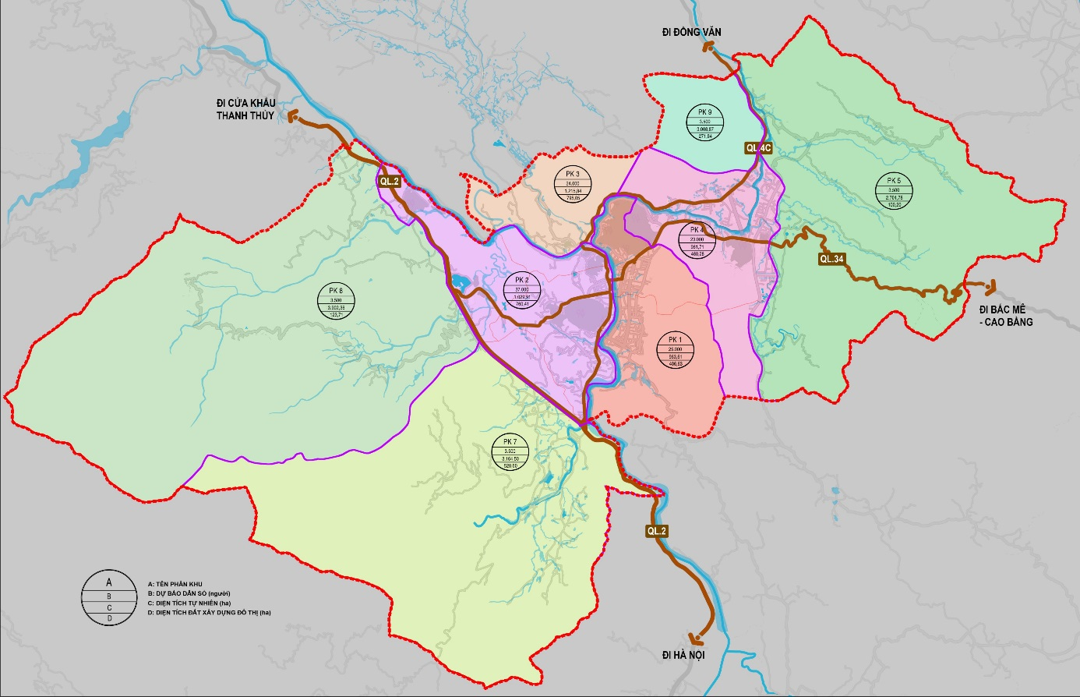
Hình 3: Ranh giới các phân khu trong phạm vi lập Quy chế quản lý kiến trúc thành phố Hà Giang, theo địa giới hành chính
- Phân khu 1: Khu đô thị Trần Phú - Minh Khai. Quy mô diện tích khoảng 964ha. Gồm Khu đô thị trung tâm hiện hữu phường Trần Phú - Minh Khai (phía Đông sông Lô) và Khu đô thị mở rộng về phía Nam đến cửa ngõ phía Nam mới của Đô thị.
- Phân khu 2: Khu đô thị Nguyễn Trãi. Quy mô diện tích khoảng 1.020,05ha; Gồm Khu đô thị trung tâm hiện hữu phường Nguyễn Trãi (phía Tây sông Lô) và khu đô thị mở rộng về phía Tây đến Quốc lộ 2 - Đường Hữu Nghị.
- Phân khu 3: Khu đô thị Quang Trung. Quy mô diện tích khoảng 435,55ha; Khu đô thị hiện hữu phường Quang Trung (khu vực nằm trong địa giới hành chính thành phố Hà Giang).
- Phân khu 4: Khu đô thị Ngọc Hà. Quy mô diện tích khoảng 962ha; Gồm Khu trung tâm đô thị dịch vụ - du lịch phường Ngọc Hà - Quang Trung (phía Nam sông Miện) và Khu đô thị mở rộng về phía Nam thuộc xã Ngọc Đường.
b) Khu vực vành đai sinh thái: Là khu vực tập trung phát triển các chức năng sinh thái bao quanh khu vực phát triển đô thị. Có tổng diện tích 13.755ha, gồm 05 phân khu sau:
- Phân khu 5: Khu ven đô Ngọc Đường. Quy mô diện tích khoảng 2.701,86ha.
- Phân khu 6: Khu ven đô Đạo Đức - Kim Thạch - Phú Linh. Quy mô diện tích khoảng 951,4ha.
- Phân khu 7: Khu ven đô Phương Thiện. Quy mô diện tích khoảng 3.165ha.
- Phân khu 8: Khu ven đô Phương Độ. Quy mô diện tích khoảng 3.902ha.
- Phân khu 9: Khu ven đô Phong Quang. Quy mô diện tích khoảng 373,4ha. (khu vực nằm trong địa giới hành chính thành phố Hà Giang).
- Trong khu vực vành đai sinh thái, khuyến khích xây dựng nhà vườn từ 1 đến 3 tầng, khuôn viên được bao bằng hàng rào xanh hoặc xếp đá (Xem Phụ lục 10).

3. Định hướng cụ thể
a) Đối với khu vực trung tâm hành chính - chính trị:
- Vị trí: Trung tâm hành chính cấp tỉnh, giữ nguyên vị trí hiện nay ở phường Nguyễn Trãi; Trung tâm hành chính cấp thành phố sẽ di chuyển về khu đường Hữu Nghị, thuộc xã Phương Thiện.
- Yêu cầu quản lý không gian, kiến trúc:
+ Đối với các công trình hiện có: Khuyến khích cải tạo khuôn viên, mặt đứng, màu sắc, tường rào công trình, góp phần xây dựng hình ảnh đô thị khang trang. Khuyến khích dỡ bỏ hệ thống cổng, tường rào phía trước công trình (có biện pháp gia cố bảo vệ công trình phù hợp) để tận dụng không gian trống phía trước, làm không gian mở dạng vườn hoa, quảng trường, tạo cảnh quan đẹp và phục vụ cộng đồng. Các công trình nằm cạnh các nút giao đồng mức, giữa các tuyến phố yêu cầu lập kế hoạch cải tạo hàng năm. Đối với hạng mục tường rào, để đảm bảo an toàn tầm nhìn cho người và phương tiện tham gia giao thông. Nghiêm cấm xây dựng tường rào đặc tại các nút giao.
+ Đối với công trình xây mới: Phải hợp khối công trình, nhằm tiết kiệm đất đai, thuận lợi cho người dân đến làm việc; Phải có diện tích đất theo quy định dành cho việc tổ chức cây xanh, đường nội bộ, chỗ đỗ xe cho cán bộ và khách đến làm việc. Đối với các công trình nằm tại các vị trí điểm nhấn trong đô thị như các nút giao của các tuyến phố chính, không được thiết kế hệ thống cổng, hàng rào kín phía trước (có thể sử dụng loại hình hàng rào cảnh quan thấp như trụ kết hợp dây xích, bồn cây ngăn cách) và thiết kế quảng trường nhỏ hoặc vườn hoa, tạo không gian mở cảnh quan cho tuyến phố và phục vụ cộng đồng.
+ Hình thành không gian trang trọng, nghiêm túc, yên tĩnh. Hạn chế không xây dựng các công trình thấp tầng (từ 1-2 tầng), xây dựng manh mún không hợp khối kiến trúc. Tạo không gian rỗng thoáng bên trong các tòa nhà công cộng.
+ Khuyến khích xây dựng các tượng đài, biểu tượng trước các trung tâm hành chính (việc quy hoạch và xây dựng phải được cơ quan có thẩm quyền cho phép). Khuyến khích các công trình xây dựng trong khu trung tâm hành chính có xu hướng kiến trúc mới, sử dụng các gam màu sáng (vàng nhạt, trắng), sử dụng vật liệu xây dựng địa phương, phù hợp với đặc trưng khí hậu và môi trường.
b) Đối với khu vực đô thị hiện hữu:
- Vị trí: Khu vực trung tâm thành phố Hà Giang hiện nay, cụ thể như sau:
+ Phạm vi nằm trong 4 phân khu (từ phân khu 1 đến phân khu 4). Tổng diện tích 4.172ha, là khu vực tập trung phát triển các chức năng đô thị, gồm các phường: Nguyễn Trãi, Minh Khai, Trần Phú, Ngọc Hà, Quang Trung.
+ Ranh giới: Phía Bắc giáp xã Ngọc Đường và xã Phong Quang huyện Vị Xuyên; Phía Đông giáp xã Kim Thạch, xã Phú Linh, thuộc huyện Vị Xuyên; Phía Nam giáp xã Đạo Đức, huyện Vị Xuyên; Phía Tây giáp xã Phương Thiện, xã Phương Độ, thuộc thành phố Hà Giang.
- Tính chất: Là trung tâm hành chính, chính trị, kinh tế, y tế, giáo dục, văn hóa, thể thao, du lịch và dịch vụ của tỉnh Hà Giang và thành phố Hà Giang. Nhà ở chủ yếu là nhà ở kết hợp thương mại dịch vụ, nhà chia lô.
- Các khu vực phải lập quy hoạch chi tiết hoặc thiết kế đô thị để cải tạo, chỉnh trang và hướng ưu tiên đầu tư, gồm:
+ Các sông, hồ, núi, đồi, khu công viên, cây xanh hiện có trong đô thị, chưa được lập quy hoạch chi tiết để quản lý, hoặc đã được lập quy hoạch chi tiết, nhưng đã không còn phù hợp như: Dọc bên bờ sông Lô, sông Miện, suối Châng, Khu vực xung quanh núi Cấm, núi Hàm Hổ, núi Mỏ Neo, khu đồi Hà Sơn.
+ Quỹ đất hình thành do giải phóng, thu hồi từ các cơ sở sản xuất đã di dời và các công trình khác (công trình di dời do đã xuống cấp hoặc được tái cơ cấu được bố trí xây dựng ở vị trí mới). Khi lập quy hoạch chi tiết hoặc thiết kế đô thị cải tạo, chỉnh trang phải theo hướng ưu tiên xây dựng các công trình phục vụ cộng đồng và tạo cảnh quan đô thị như: Quảng trường giao tiếp cộng đồng quy mô nhỏ, kết hợp vườn hoa cây xanh, sân thể thao, bãi đỗ xe tĩnh, các công trình văn hóa, giáo dục phổ thông, dịch vụ y tế.
- Các nút giao cắt giao thông đồng mức giữa các tuyến đường phố trong đô thị không có đèn tín hiệu điều khiển giao thông. Ưu tiên cải tạo, chỉnh trang các nút giao thông giữa các tuyến phố chính; Giữa tuyến phố chính với đường phố trong khu dân cư và các nút giao khác là điểm “đen” giao thông. Việc cải tạo, chỉnh trang các nút giao yêu cầu tuân thủ các quy định hiện hành của pháp luật về bán kính cua xe, về vát góc xây dựng công trình và về xây dựng tường rào của các công trình cạnh nút giao.
- Khuyến khích lập và thực hiện các dự án đầu tư xây dựng, cải tạo, chỉnh trang đô thị, đối với các công trình có một hoặc nhiều tiêu chí sau:
+ Tổ chức sắp xếp lại hệ thống giao thông, cải tạo khoảng không gian đi bộ, đi dạo trên hè phố. Hiện đại hóa cơ sở hạ tầng kỹ thuật đô thị theo hướng hạ ngầm các đường dây kỹ thuật (cáp điện, cáp thông tin liên lạc). Cải tạo các sông, hồ, ao bị ô nhiễm; Di dời các cơ sở sản xuất hiện đang gây ô nhiễm ra khu công nghiệp tập trung.
+ Tổ chức lại hệ thống không gian mở (quảng trường, tượng đài, vườn hoa trước công trình), tạo điểm nhấn cho đô thị và các trục giao thông cảnh quan kết nối các không gian mở, các trục giao thông có nhiều các công trình văn hóa, thương mại theo quy hoạch chung, quy hoạch phân khu được duyệt.
+ Đầu tư xây dựng công trình hạ tầng kỹ thuật khung, hạ tầng xã hội phục vụ lợi ích công cộng không có khả năng thu hồi vốn và không thuộc danh mục các công trình chủ đầu tư bắt buộc phải đầu tư.
+ Đầu tư xây dựng nhà ở xã hội, nhà ở tái định cư và cải tạo, xây dựng lại khu dân cư, chung cư cũ theo quy định của pháp luật; Đầu tư xây dựng nhà ở cho thuê.
+ Đầu tư xây dựng công trình có ứng dụng công nghệ mới, thân thiện với môi trường.
+ Đầu tư dự án xây dựng các khu đô thị mới, thực hiện theo tiêu chí Khu đô thị mới kiểu mẫu, theo quy định hiện hành của nhà nước.
+ Xây dựng công trình thương mại, dịch vụ trên các tuyến phố chính hiện hữu, để khoảng lùi mặt tiền so với chỉ giới đường đỏ ≥ 5m và không xây dựng cổng tường rào, chỉ xây dựng vườn cây, vườn hoa hoặc quảng trường nhỏ phục vụ cộng đồng.
+ Các công trình khác, do cơ quan có thẩm quyền quyết định.
- Quy định về tầng cao và mật độ xây dựng:
+ Đối với khu vực khu vực đô thị hiện hữu thực hiện theo 4 đồ án quy hoạch phân khu từ Phân khu 1 đến Phân khu 4 được cấp có thẩm quyền phê duyệt hoặc theo Quy hoạch chi tiết theo Điều 4 và các nội dung khác của Quy chế này.
+ Trường hợp đặc biệt có sự thay đổi về mật độ và tầng cao phải có chấp thuận của Ủy ban nhân dân tỉnh.
- Quy định về khoảng lùi công trình:
+ Đối với trường hợp công trình xây dựng nằm trong khu dân cư có quy hoạch chi tiết được phê duyệt phải tuân thủ khoảng lùi theo quy hoạch chi tiết được phê duyệt. Trường hợp công trình xây dựng nằm trong khu dân cư chưa có quy hoạch chi tiết được phê duyệt thì khoảng lùi tuân thủ theo quy chuẩn, tiêu chuẩn và các quy định hiện hành khác có liên quan.
+ Đối với các công trình công cộng, dịch vụ đô thị, thương mại và các công trình có chức năng hỗn hợp phải đảm bảo các yêu cầu về khoảng lùi, khoảng cách tối thiểu giữa các dãy nhà đảm bảo phòng cháy chữa cháy, đảm bảo diện tích chỗ đỗ xe theo quy định hiện hành.
+ Đối với đơn vị ở gồm các dãy nhà ở liên kế đủ điều kiện và nằm tại các khu vực được phép xây dựng đến 8 tầng phải để khoảng lùi phần công trình từ tầng 6 trở lên, so với chỉ giới xây dựng đúng quy định (Cụ thể theo minh họa Hình 4).
+ Quy định về đảm bảo tầm nhìn an toàn giao thông tại các điểm giao cắt giữa các tuyến đường phố: Tuân thủ theo quy định hiện hành của pháp luật về bán kính cua xe, vát góc xây dựng công trình và về xây dựng tường rào của các công trình cạnh nút giao.
+ Các công trình liên cơ quan hành chính của tỉnh, của thành phố. Phương án thiết kế số tầng cao, khoảng lùi và vị trí xây dựng của công trình trước khi xây dựng phải có sự chấp thuận của Ủy ban nhân dân tỉnh Hà Giang, trừ các công trình thuộc diện thi tuyển phương án kiến trúc quy định tại Điều 5 Quy chế này; Khuyến khích xây dựng công trình hợp khối cao trên 15 tầng sử dụng với mục đích văn phòng, dịch vụ thương mại và các chức năng hỗn hợp khác ở khu vực hai bên bờ sông Lô, sông Miện, để có được những công trình tương xứng với bộ mặt cảnh quan đô thị.
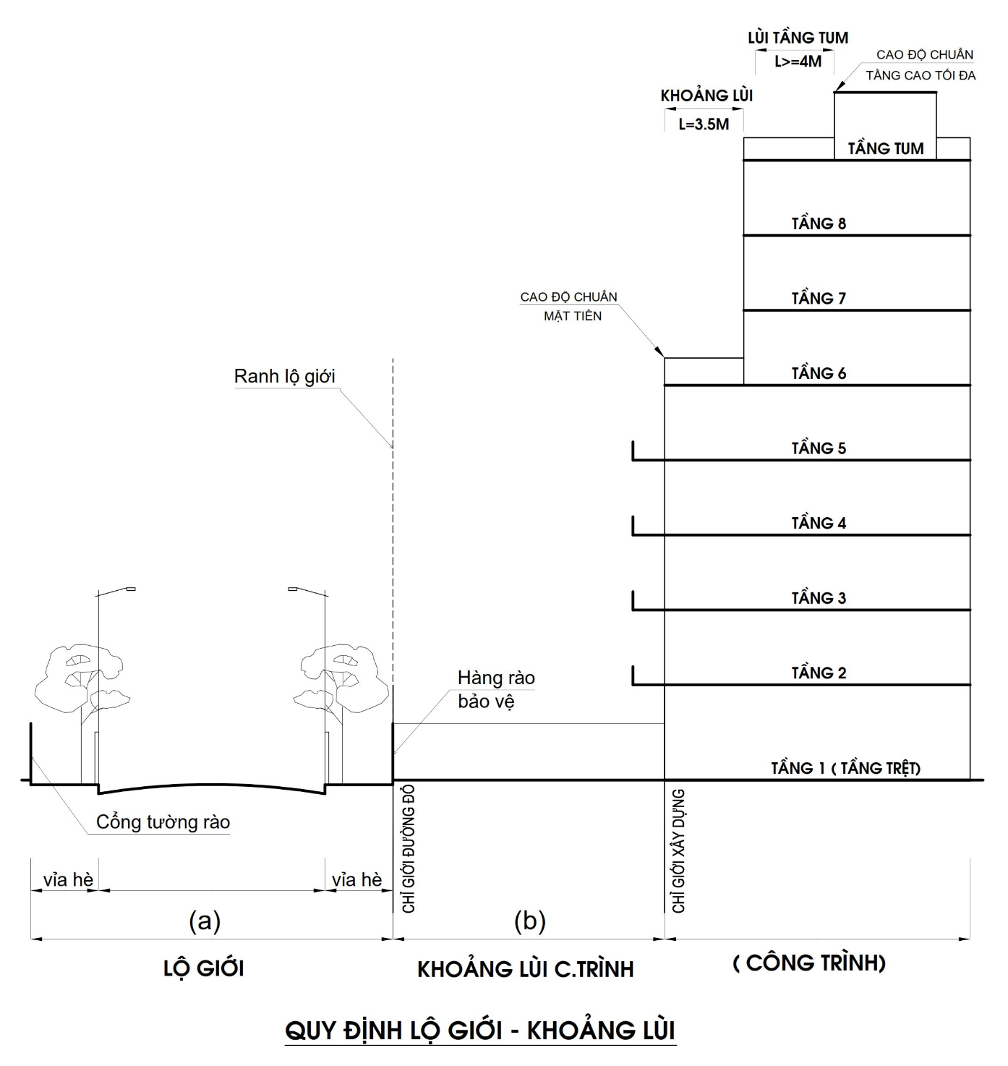
Hình 4: Minh họa về khoảng lùi xây dựng công trình

c) Đối với các khu vực đô thị mới:
- Vị trí, phạm vi và ranh giới, gồm:
+ Khu đô thị mở rộng về phía Nam (đến cửa ngõ phía Nam mới của Đô thị), thuộc Thôn Lắp 1, xã Phú Linh, huyện Vị Xuyên (Quy hoạch phân khu 1).
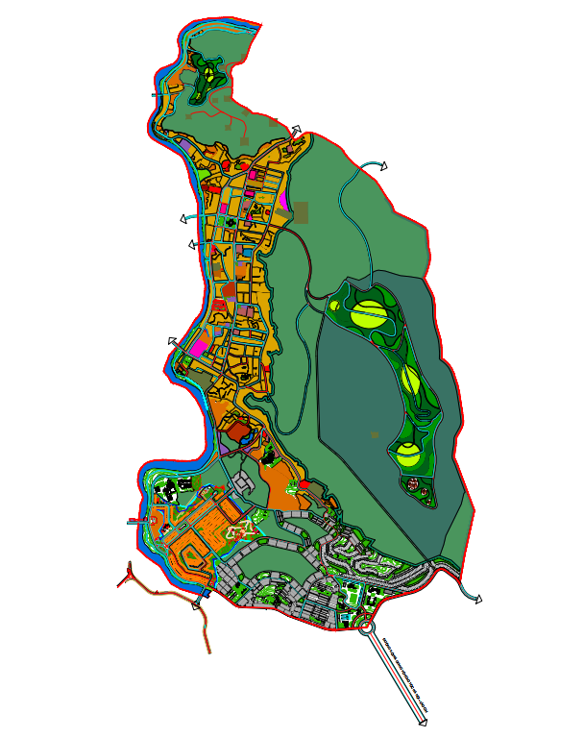
Hình 5: Sơ đồ tổ chức không gian kiến trúc cảnh quan Phân khu 1

+ Khu đô thị mở rộng về phía Tây đến Quốc lộ 2 (khu vực đường Hữu Nghị), thuộc thôn Mè Thượng, thôn Lâm Đồng, xã Phương Thiện (Quy hoạch phân khu 2).

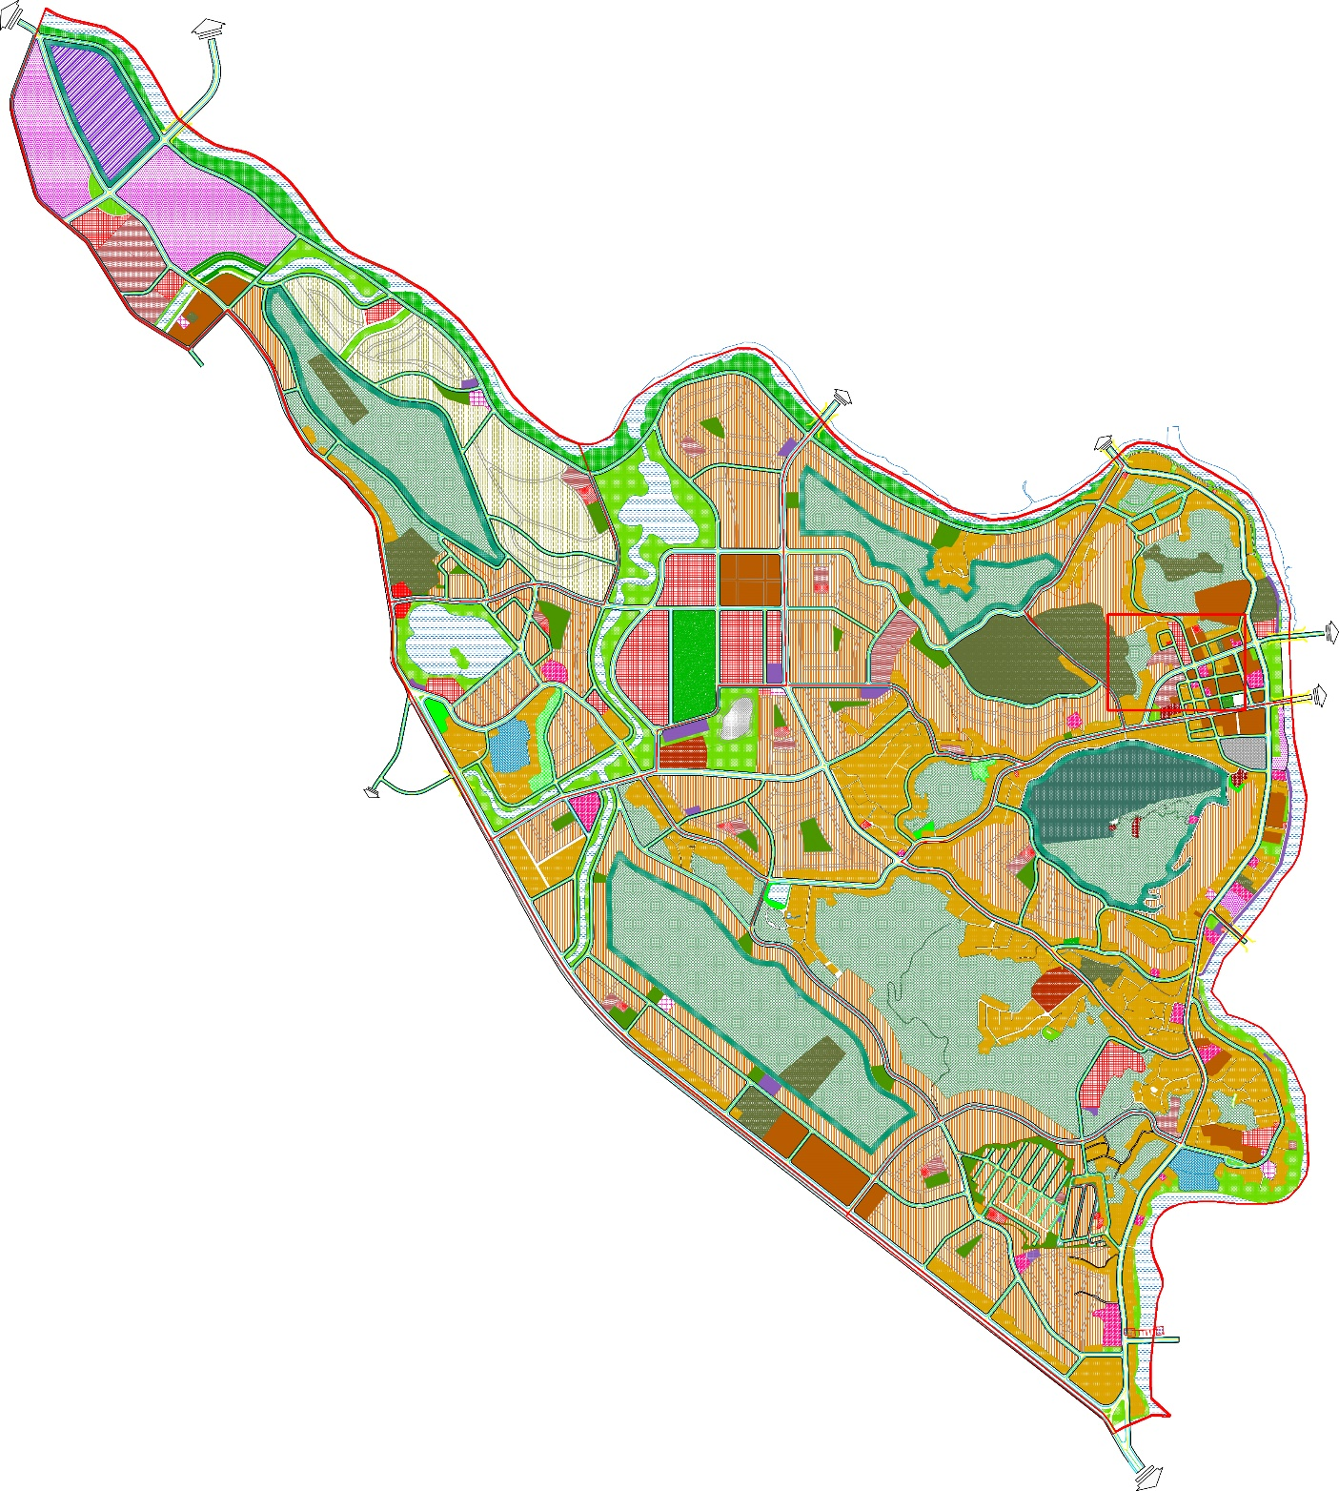
Hình 6: Sơ đồ tổ chức không gian kiến trúc cảnh quan Phân khu 2

+ Khu đô thị Quang Trung (Quy hoạch Phân khu 3): Khu đô thị hiện hữu phường Quang Trung.
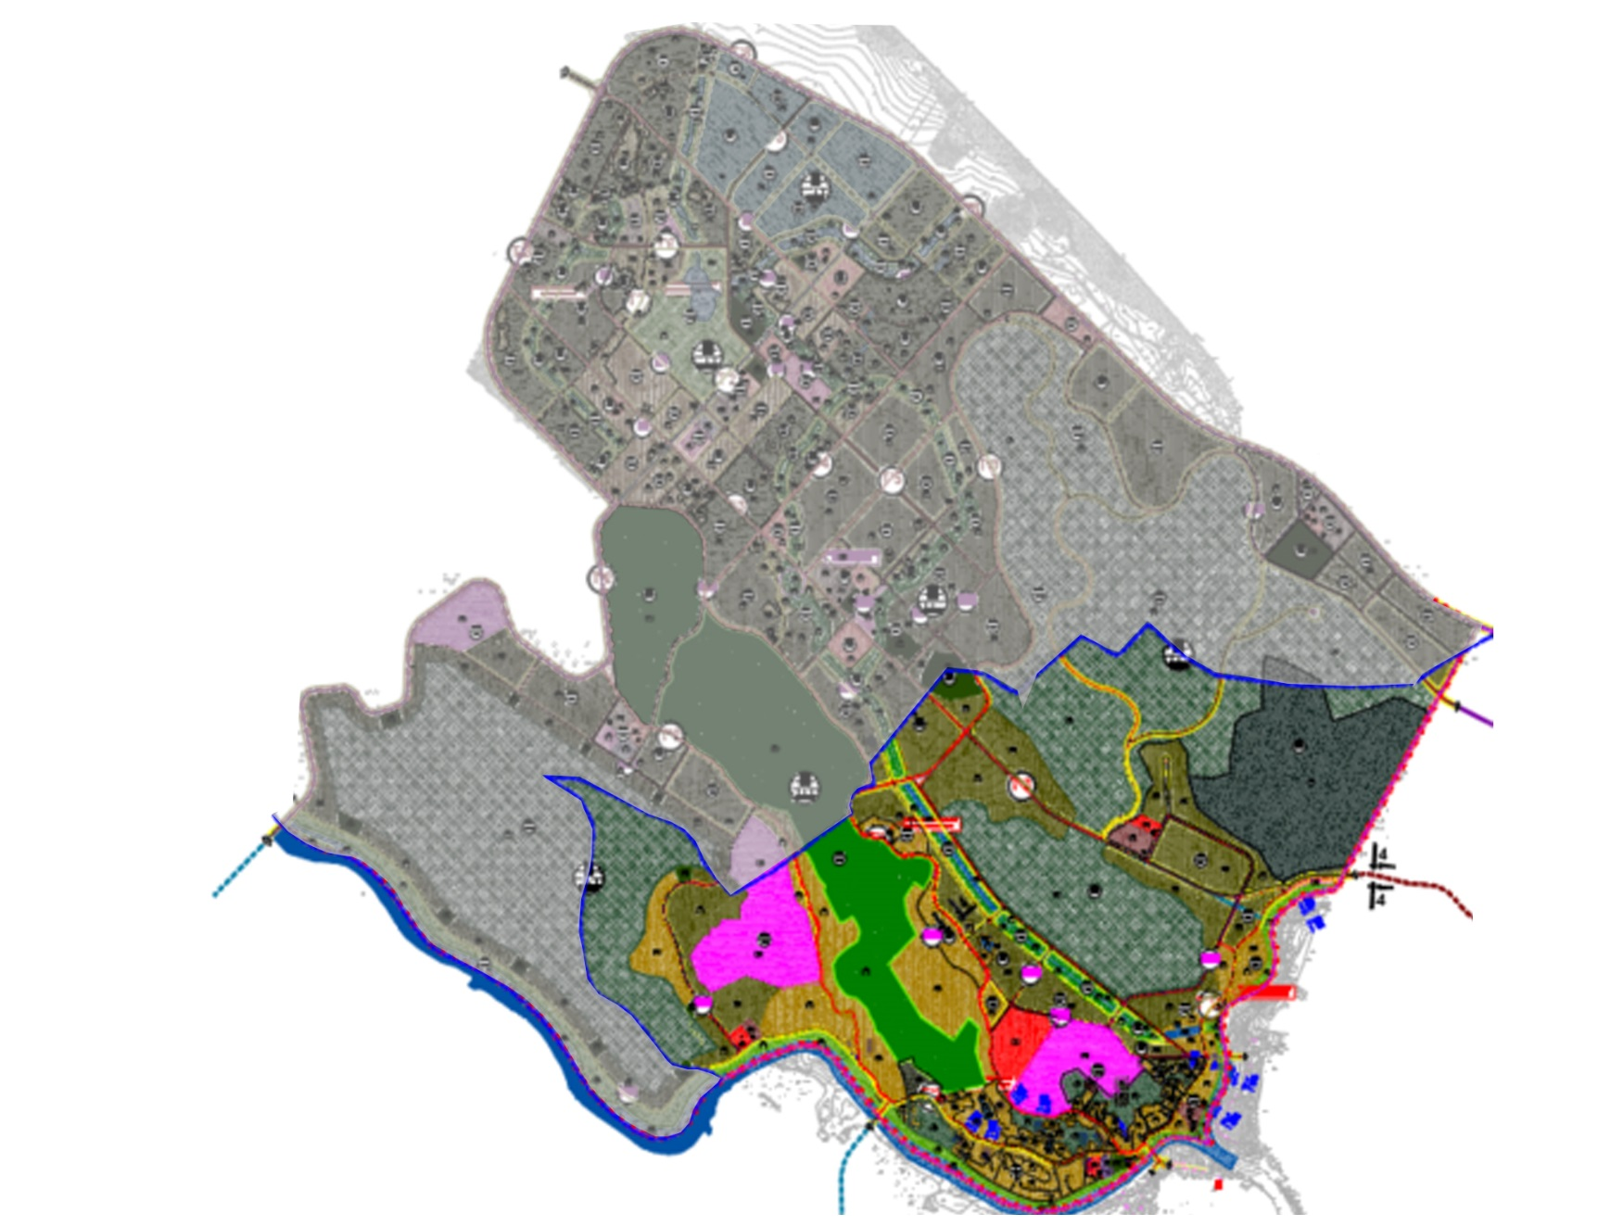
Hình 7: Sơ đồ tổ chức không gian kiến trúc cảnh quan Phân khu 3
trong phạm vi lập Quy chế

+ Khu đô thị mở rộng về phía Nam thuộc xã Ngọc Đường (Quy hoạch phân khu 4).

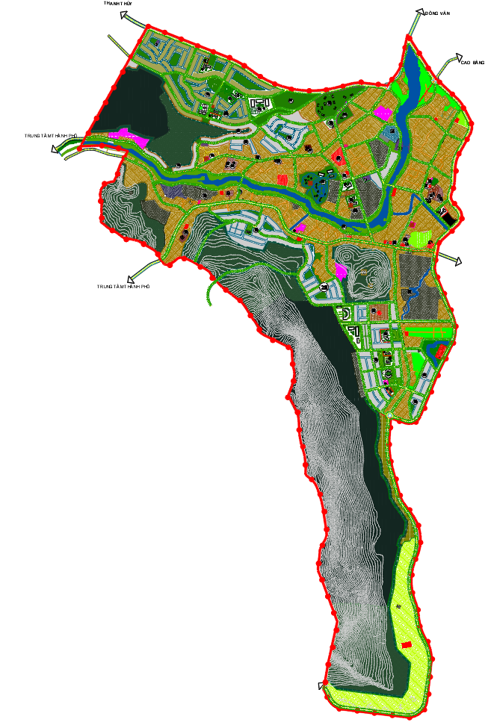
Hình 8: Sơ đồ tổ chức không gian kiến trúc cảnh quan Phân khu 4
- Tính chất khu đô thị mới:
+ Khu đô thị mới mở rộng về phía Nam: Là khu đô thị cửa ngõ phía Nam mới của thành phố Hà Giang, đón vị trí cuối tuyến nối cao tốc đi Hà Nội. Phát triển các chức năng: Bến xe mới phía Nam, Quảng trường khu cửa ngõ vào thành phố, trung tâm quảng bá du lịch Hà Giang và các chức năng công cộng dịch vụ khác.
+ Khu đô thị mới mở rộng về phía Tây: Là khu vực xây dựng Khu trung tâm hành chính - chính trị mới của thành phố Hà Giang và khu trung tâm hỗn hợp thương mại dịch vụ du lịch, cụm logistics Phương Độ. Là điểm đón khi di dời các cơ sở sản xuất kinh doanh, không đảm bảo môi trường trong nội đô.
+ Khu đô thị mới mở rộng về phía Bắc: Là khu vực phát triển khu ở đô thị mới, mật độ thấp dần xung quanh khu trung tâm và phát triển khu công viên thể dục, thể thao.
+ Khu đô thị mới mở rộng về phía Đông: Là khu vực phát triển đô thị theo định hướng trở thành trung tâm dịch vụ, thương mại, du lịch. Mở rộng không gian khu ở đô thị về phía Bắc phường Quang Trung, liên kết với Khu đô thị Quang Trung.
- Quản lý quy hoạch, xây dựng công trình và không gian đô thị:
+ Đối với khu vực đô thị mở rộng về phía Nam, phía Tây, phía Bắc, phía Đông, quy định về tầng cao và mật độ xây dựng, thực hiện theo các Quy hoạch phân khu 1, 2, 3, 4, các quy hoạch chi tiết được phê duyệt, Điều 4 và các nội dung khác của Quy chế này.
+ Trường hợp đặc biệt có sự thay đổi về mật độ và tầng cao phải có chấp thuận của Ủy ban nhân dân tỉnh.
- Quy định về khoảng lùi: Thực hiện theo quy định tại điểm b, khoản 2, Điều 6, Quy chế này.
- Quy định về quy hoạch, tạo lập không gian cho khu dân cư (khu ở):
+ Trong từng khu dân cư của khu đô thị phải xây dựng các trung tâm công cộng, sân vui chơi giải trí cho các lứa tuổi với bán kính phục vụ tối đa là 500m. Xây dựng các khu vui chơi giải trí, sân chơi cho trẻ trong lõi các đơn vị ở, tại vị trí không bị tác động, bởi hoạt động của tuyến giao thông chính.
+ Khu dân cư có từ 4.000 dân trở lên cần phải có sân chơi, thể dục thể thao và cây xanh có diện tích tối thiểu 3.000m².
+ Bố trí đất xây dựng nhà sinh hoạt dân phố trong khu dân cư phải kết hợp sân chơi cho trẻ em, giải trí cho nhân dân trong khu phố; Tổng diện tích đất chiếm tỷ lệ lớn hơn 10% diện tích khu đất (không bao gồm diện tích đường giao thông).
+ Hai dãy nhà ở liên kế, nhà chia lô quay lưng vào nhau phải đảm bảo khoảng thông gió tối thiểu 2,0m (ngoài chỉ giới xây dựng) để bố trí đường ống kỹ thuật dọc theo dãy nhà và bố trí lối thoát nạn phía sau khi có sự cố xảy ra.
+ Quy hoạch xây dựng các khu dân cư phải quy định rõ mục đích sử dụng đất, giữa đất dành cho xây dựng nhà ở riêng lẻ và đất xây dựng nhà biệt thự. Nghiêm cấm quá trình sử dụng chia lẻ đất xây dựng nhà biệt thự thành đất xây dựng nhà ở riêng lẻ.
+ Bản đồ quy hoạch phải quy định cụ thể số tầng cao, mật độ, khoảng lùi xây dựng công trình.
+ Quy hoạch xây dựng các khu dân cư phải quy định rõ loại đất ở được kết hợp hỗn hợp giữa ở - thương mại, dịch vụ để quản lý phát triển các trường hợp kinh doanh hộ cá thể.
+ Trên mạng ống cấp nước đô thị dọc theo các đường phố phải bố trí các trụ nước chữa cháy đảm bảo các quy định về khoảng cách tối đa giữa các trụ và mép đường là 2,5m. Đường kính ống dẫn nước chữa cháy ngoài nhà phải lớn hơn hoặc bằng 100mm. Tận dụng các sông, suối, hồ để làm bến nước chữa cháy và có đường cho xe chữa cháy tới lấy nước, có bãi đỗ xe kích thước tối thiểu 12mx12m, bề mặt đảm bảo tải trọng cho xe chữa cháy.
+ Bố trí đường giao thông đảm bảo chiều rộng thông thủy tối thiểu 3,5m, chiều cao thông thủy tối thiểu 4,5m; Nếu chiều dài của đường dạng cụt và lớn hơn 46m, thì ở cuối đường phải có bãi quay xe thiết kế theo quy định đảm bảo quy chuẩn quốc gia về an toàn về phòng cháy, chữa cháy cho nhà và công trình.
+ Khi lập quy hoạch hệ thống hạ tầng cần có hạ tầng PCCC bao gồm: Hệ thống giao thông, hệ thống cấp nước, hệ thống thông tin liên lạc, quỹ đất xây dựng doanh trại cho đơn vị Cảnh sát PCCC&CNCH, trụ sở các Đội Cảnh sát PCCC có kết nối với hạ tầng phòng cháy chữa cháy chung của toàn tỉnh.
- Quy định về Quản lý xây dựng:
+ Việc thực hiện đầu tư xây dựng phải tuân thủ quy hoạch chi tiết 1/500, quy hoạch phân khu, quy hoạch chung đã được cơ quan có thẩm quyền phê duyệt và các quy định hiện hành của pháp luật có liên quan.
+ Đối với các khu vực đã có điều lệ, quy chế quản lý ban hành theo quy hoạch phân khu, quy hoạch chi tiết, thì thực hiện theo điều lệ, quy chế quản lý đó.
+ Đối với các khu vực chưa có điều lệ, quy chế quản lý theo quy hoạch phân khu, quy hoạch chi tiết thì thực hiện theo Quy chế này, Quy chuẩn xây dựng Việt Nam và các quy định hiện hành khác.
- Các chính sách khuyến khích, hỗ trợ, ưu đãi theo quy định của pháp luật, cho dự án đầu tư phát triển đô thị, có một hoặc nhiều tiêu chí dưới đây:
+ Đầu tư xây dựng công trình hạ tầng kỹ thuật khung, hạ tầng xã hội phục vụ lợi ích công cộng, không có khả năng thu hồi vốn và không thuộc danh mục các công trình chủ đầu tư bắt buộc phải đầu tư.
+ Đầu tư xây dựng nhà ở xã hội, nhà ở tái định cư và cải tạo, xây dựng lại khu dân cư theo quy định của pháp luật; Đầu tư xây dựng nhà ở cho thuê.
+ Đầu tư xây dựng công trình có ứng dụng công nghệ mới, thân thiện với môi trường.
+ Đầu tư xây dựng các khu đô thị mới thực hiện theo tiêu chí Khu đô thị mới, kiểu mẫu theo quy định của pháp luật.
+ Các dự án khác theo quy định của pháp luật.
d) Đối với khu vực nông thôn giáp ranh nội, ngoại thành:
- Vị trí: là các khu vực thuộc xã Ngọc Đường, Phương Độ, Phương Thiện và các xã Phong Quang, Kim Thạch, Phú Linh, Đạo Đức thuộc huyện Vị Xuyên. Nằm trong phạm vi, ranh giới Quy hoạch chung đô thị Hà Giang, tỉnh Hà Giang đến 2035, được Thủ tướng chính phủ phê duyệt.
- Tính chất: Là các điểm làng thuần nông và các điểm dân cư nông thôn, nằm trong vùng sinh thái nông nghiệp; Điểm phục vụ du lịch.
- Quy định về tầng cao và mật độ xây dựng: Thực hiện theo các đồ án quy hoạch phân khu, từ phân khu 5 đến phân khu 9 được phê duyệt, Điều 4 và các nội dung khác của Quy chế này.
- Quy định về xây dựng và cải tạo công trình xây dựng:
+ Đối với khu vực đầu tư, xây dựng các làng văn hóa du lịch cộng đồng, thực hiện quản lý theo Quyết định số 501/QĐ-UBND ngày 8/4/2020, của Ủy ban nhân dân tỉnh Hà Giang về việc ban hành Đề án "Bảo tồn văn hóa truyền thống và nâng cao chất lượng dịch vụ các làng văn hóa du lịch cộng đồng trên địa bàn tỉnh Hà Giang đến năm 2025”, quy định của Quy chế này và các quy định hiện hành khác có liên quan.
+ Đối với khu vực đã có quy hoạch phân khu, quy hoạch chi tiết (tỷ lệ 1/500): Việc đầu tư xây dựng mới, cải tạo, sửa chữa các công trình thực hiện đúng quy định về chỉ tiêu sử dụng đất, chỉ giới đường đỏ, chỉ giới xây dựng, quy hoạch giao thông, hạ tầng kỹ thuật và các nội dung khác liên quan của đồ án quy hoạch đã được phê duyệt.
+ Đối với các khu chưa có quy hoạch chi tiết, quy hoạch phân khu, nhưng được xác định thuộc loại, không thay đổi chức năng sử dụng đất, phù hợp với quy hoạch chung được duyệt thì việc xây dựng, cải tạo chỉnh trang thực hiện theo Quy chuẩn xây dựng Việt Nam và các văn bản pháp luật liên quan.
- Khuyến khích thực hiện dự án đầu tư xây dựng, cải tạo, chỉnh trang đối với các công trình có một hoặc nhiều tiêu chí sau:
+ Đầu tư xây dựng công trình hạ tầng kỹ thuật khung, hạ tầng xã hội phục vụ lợi ích công cộng không có khả năng thu hồi vốn và không thuộc danh mục các công trình chủ đầu tư bắt buộc phải đầu tư.
+ Đầu tư xây dựng công trình có ứng dụng công nghệ mới, thân thiện với môi trường. Các dự án khác theo quy định của pháp luật.
- Các chính sách hỗ trợ:
+ Công bố kịp thời và cung cấp miễn phí các thông tin về quy hoạch, kế hoạch triển khai các khu vực phát triển đô thị. Hỗ trợ đầu tư các dự án tăng cường năng lực dịch vụ công ích cho khu vực.
+ Các chính sách hỗ trợ khác theo quy định của Nhà nước, của tỉnh Hà Giang và của thành phố Hà Giang.
- Nghiêm cấm: Xây dựng công trình cao tầng gây ảnh hưởng tiêu cực tới môi trường nông thôn; Sử dụng quỹ đất nông nghiệp sai mục đích.

Điều 7. Yêu cầu về bản sắc văn hóa dân tộc trong kiến trúc
1. Đối với công trình xây dựng mới thiết kế kiến trúc phải phù hợp với từng loại công trình, hiện đại nhưng mang đậm bản sắc văn hóa dân tộc. Phát huy các giá trị văn hóa nghệ thuật truyền thống của vùng miền núi phía Bắc.
2. Đối với công trình cải tạo, sửa chữa cần sử dụng kỹ thuật, vật liệu, để đáp ứng các yêu cầu về bản sắc văn hóa dân tộc trong kiến trúc (chủ yếu là các dân tộc Tày, Dao, Mông trên địa bàn).

Điều 8. Quy định đối với khu vực có yêu cầu quản lý đặc thù

1. Khu trung tâm công cộng, Quảng trường, công viên lớn và các khu vực có ý nghĩa quan trọng về cảnh quan (theo khoản 2, điều 4):
a) Vị trí, quy mô: Theo Quy hoạch chung đô thị Hà Giang đã được phê duyệt, các Quảng trường, công viên có quy mô vừa và quan trọng như: Quảng trường 26/3, Công viên cây xanh bờ Tây sông Lô, Quảng trường khu hợp khối các cơ quan hành chính của thành phố (đường Hữu Nghị), khu núi Cấm và các vườn hoa, sân chơi, công viên quy mô nhỏ khác ở các phường, xã, đường dạo bộ ven sông Lô, sông Miện, suối Châng, hồ nước khu Hà Phương.
b) Tính chất, chức năng: Là công viên cây xanh kết hợp công trình thể dục thể thao, phục vụ cho nhu cầu nghỉ ngơi, giải trí tổng hợp của người dân. Góp phần cải tạo điều kiện môi trường và cảnh quan cho đô thị.
c) Chỉ tiêu quy hoạch, tạo lập không gian, cảnh quan, môi trường:
- Bố trí công viên, vườn hoa cây xanh, sân chơi, kết hợp vườn hoa cây xanh: Việc bố trí phải đảm bảo mỗi công trình, có thể phát huy hiệu quả các chức năng, bảo vệ môi trường, thư giãn, vui chơi giải trí, phòng chống thiên tai, hình thành cảnh quan.
- Hình thức công trình và cây xanh công viên: Cây trồng sử dụng nhiều chủng loại, đảm bảo xanh cho cả bốn mùa, có thể kết hợp với sân thể thao nhỏ, các đường dạo, vòi phun nước, ghế đá và các hạng mục công trình công cộng khác tương đồng, vật kiến trúc khác, để tăng hiệu quả sử dụng. Không xây dựng tường rào, để đảm bảo thông thoáng. Hè phố, đường đi bộ trong công viên phải được xây dựng đồng bộ, hài hòa về cao độ, vật liệu, màu sắc. Hố trồng cây phải có kích thước phù hợp về độ rộng; Độ bằng phẳng của đường dạo phải đảm bảo an toàn cho người đi bộ, đặc biệt đối với người khuyết tật. Sử dụng cây xanh tham khảo tại TCVN 9257: 2012, Về Quy hoạch cây xanh sử dụng công cộng trong các đô thị - Tiêu chuẩn thiết kế và các quy định hiện hành của pháp luật có liên quan.
- Công viên là không gian mở kết hợp là điểm phòng chống thảm họa nên cần phải có thiết kế phù hợp để thực hiện chức năng cứu nạn (làm nơi sơ tán tạm thời cho người dân khi có cháy lớn hoặc thiên tai xảy ra). Trong công viên, phải đưa vào các hạng mục phòng chống thảm họa như: Kho chứa các vật dụng phòng khi có sự cố xảy ra.
- Nhà vệ sinh công cộng phải đảm bảo mỹ quan và thuận tiện cho mọi đối tượng sử dụng. Rác thải sinh hoạt được thu gom vào các thùng rác, sau đó được doanh nghiệp, đơn vị làm công tác vệ sinh môi trường vận chuyển đến khu xử lý rác của đô thị. Thùng rác trong công viên phải được bố trí hợp lý, bảo đảm mỹ quan, có kích thước thích hợp với mọi đối tượng, sử dụng thuận tiện và dễ nhận biết.
- Được phép/Khuyến khích:
+ Lập quy hoạch chi tiết, thiết kế đô thị cho hệ thống công viên, cây xanh, thể dục thể thao trong đô thị.
+ Công viên khu nhà ở được bố trí giáp với trường tiểu học hay trung học cơ sở để có thể sử dụng làm sân chơi, tạo điều kiện cho việc sử dụng đa chức năng.
+ Nên bố trí tại những nơi có thể sử dụng gắn với môi trường thiên nhiên như: Núi, đồi cây hay hồ nước.

2. Quy định về kiến trúc đô thị tại các trục đường chính

a) Tên, điểm đầu, điểm cuối các trục đường chính (theo khoản 2, điều 4):
TT | Tên đường | Điểm đầu | Điểm cuối
1 | Nguyễn Trãi | Cầu Mè | Giao với đường Trần Hưng Đạo
2 | Lý Thường Kiệt | Giao với đường Trần Phú | Cầu Độc Lập – Quốc lộ 34
3 | Nguyễn Văn Linh | Giao với đường Trần Hưng Đạo | Đến hết địa phận P.Quang Trung
4 | Nguyễn Thái Học | Giao với đường Minh Khai | Giao với đường Trần Phú
5 | Trần Phú | Giao với đường Minh Khai | Giao với đường Lý Thường Kiệt
6 | Lý Tự Trọng | Giao với đường Minh Khai | Giao với đường Lý Thường Kiệt
7 | Minh Khai | Giao với đường Nguyễn Trãi | Giao với đường đi xã Phú Linh
8 | Trần Hưng Đạo | Giao với đường 20/8 | Chân núi Mỏ Neo
9 | 20/8 | Giao với đường Nguyễn Trãi | Giao với đường Hữu Nghị
10 | 19/5 | Giao với đường Nguyễn Trãi | Giao với đường 20/8
11 | Hữu Nghị | Cầu Mè | Giao với đường 20/8
- Tính chất phục vụ và loại công trình kiến trúc được phép xây dựng:
- Đường Nguyễn Trãi: Tính chất phục vụ là trục đường chính của thành phố, nối từ trung tâm thành phố đi ra cửa ngõ phía Nam thành phố (đi Hà Nội) và cũng là trục chính của khu đô thị Nguyễn Trãi. Toàn tuyến được phép xây dựng các công trình nhà ở, nhà ở kết hợp thương mại, vui chơi giải trí cao đến 10 tầng. Các công trình trên tuyến cao tối đa đến 25 tầng phải có chức năng: Trụ sở các cơ quan hành chính cấp tỉnh, Văn phòng của các tổ chức, doanh nghiệp, thương mại, tài chính, giao dịch, ngân hàng, khách sạn, công cộng đô thị.
- Đường Lý Thường Kiệt: Tính chất phục vụ là trục đường chính của thành phố, nối từ khu đô thị Trần Phú - Minh Khai đi ra cửa ngõ phía Bắc của Thành phố (đi tỉnh Cao Bằng) và cũng là trục chính của khu đô thị Ngọc Hà. Toàn tuyến được phép xây dựng xây dựng các công trình nhà ở, nhà ở kết hợp thương mại, vui chơi giải trí cao đến 10 tầng. Các công trình trên tuyến cao tối đa đến 25 tầng, phải có chức năng: Trụ sở các cơ quan hành chính cấp phường, Trung tâm thương mại, dịch vụ du lịch, vui chơi giải trí, nhà hàng, khách sạn, công cộng đô thị.
- Đường Nguyễn Văn Linh: Tính chất phục vụ là trục đường chính của thành phố, nối từ khu đô thị Nguyễn Trãi đi ra cửa ngõ phía Bắc của thành phố (đi cao nguyên đá Đồng Văn) và cũng là trục chính của khu đô thị Quang Trung. Toàn tuyến được phép xây dựng các công trình nhà ở, nhà ở kết hợp thương mại, vui chơi giải trí, kho tàng cao đến 10 tầng. Các công trình trên tuyến cao tối đa đến 25 tầng phải có chức năng: Trụ sở các cơ quan hành chính cấp phường, Văn phòng của các tổ chức, doanh nghiệp, thương mại, tài chính, giao dịch, ngân hàng, khách sạn, công cộng đô thị.
- Đường Nguyễn Thái Học: Tính chất phục vụ là trục đường chính của thành phố và cũng là trục chính của khu đô thị Trần Phú – Minh Khai. Toàn tuyến được phép xây dựng các công trình nhà ở, nhà ở kết hợp thương mại, vui chơi giải trí cao đến 10 tầng. Các công trình trên tuyến cao tối đa đến 25 tầng, phải có chức năng: Trụ sở các cơ quan hành chính cấp phường, Văn phòng của các tổ chức, doanh nghiệp, thương mại, tài chính, giao dịch, ngân hàng, khách sạn, công cộng đô thị.
- Đường Trần Phú: Tính chất phục vụ là trục đường chính của thành phố và cũng là trục chính của khu đô thị Trần Phú - Minh Khai. Toàn tuyến được phép xây dựng các công trình nhà ở, nhà ở kết hợp thương mại, vui chơi giải trí, trường học cao đến 10 tầng. Các công trình trên tuyến cao tối đa đến 25 tầng phải có chức năng: Trụ sở cơ quan hành chính cấp thành phố và cấp phường, Trụ sở, văn phòng của các tổ chức, doanh nghiệp, trung tâm thương mại, khách sạn, công cộng đô thị.
- Đường Lý Tự Trọng: Tính chất phục vụ là trục đường chính của thành phố và cũng là trục chính của khu đô thị Trần Phú - Minh Khai. Toàn tuyến được phép xây dựng các công trình nhà ở, nhà ở kết hợp thương mại, vui chơi giải trí, trường học cao đến 10 tầng. Các công trình trên tuyến cao tối đa đến 25 tầng, phải có chức năng: Văn phòng của các tổ chức, doanh nghiệp, thương mại, dịch vụ du lịch, nhà hàng, khách sạn, công cộng đô thị.
- Đường Minh Khai: Tính chất phục vụ là trục đường chính của thành phố và cũng là trục chính của khu đô thị Trần Phú - Minh Khai, kết nối với khu đô thị Nguyễn Trãi và khu đô thị mới phía Nam Thành phố. Toàn tuyến được phép xây dựng các công trình nhà ở, nhà ở kết hợp thương mại, vui chơi giải trí, trường học, bệnh viện cao đến 10 tầng. Các công trình trên tuyến cao tối đa đến 25 tầng, phải có chức năng: Văn phòng của các tổ chức, doanh nghiệp, thương mại, dịch vụ du lịch, nhà hàng, khách sạn, công trình công cộng đô thị.
- Đường Trần Hưng Đạo: Tính chất phục vụ là trục đường chính của thành phố, nối khu đô thị Nguyễn Trãi với khu đô thị Trần Phú - Minh Khai. Toàn tuyến được phép xây dựng các công trình nhà ở, nhà ở kết hợp thương mại, trường học cao đến 10 tầng. Các công trình trên tuyến cao tối đa đến 25 tầng phải có chức năng: Trụ sở các cơ quan hành chính cấp tỉnh, Văn phòng của các tổ chức, doanh nghiệp, thương mại, tài chính, giao dịch, ngân hàng, khách sạn, công cộng đô thị.
- Đường 20/8: Tính chất phục vụ là trục đường chính của thành phố, nối khu đô thị Nguyễn Trãi với khu đô thị mới Phương Độ và Khu liên hợp văn hóa - thể thao của tỉnh. Toàn tuyến được phép xây dựng các công trình nhà ở, nhà ở kết hợp thương mại, trường học cao đến 10 tầng. Các công trình trên tuyến cao tối đa đến 25 tầng, phải có chức năng: Trụ sở các cơ quan hành chính cấp tỉnh, Văn phòng của các tổ chức, doanh nghiệp, thương mại, dịch vụ du lịch, nhà hàng, khách sạn, công cộng đô thị.
- Đường 19/5: Tính chất phục vụ là trục đường chính của khu đô thị Nguyễn Trãi, kết nối với hai trục đường chính là đường Nguyễn Trãi và đường 20/8. Toàn tuyến được phép xây dựng các công trình các công trình nhà ở, nhà ở kết hợp thương mại, trường học cao đến 10 tầng. Các công trình trên tuyến cao tối đa đến 25 tầng, phải có chức năng: Trụ sở các cơ quan hành chính cấp tỉnh, Văn phòng của các tổ chức, doanh nghiệp, thương mại, dịch vụ du lịch, vui chơi, giải trí, khách sạn, công cộng đô thị.
- Đường Hữu Nghị: Tính chất phục vụ là trục đường chính của thành phố, nối khu đô thị Nguyễn Trãi với khu đô thị mới Phương Độ và cửa khẩu Quốc tế Thanh Thủy. Toàn tuyến được phép xây dựng các công trình nhà ở, nhà ở kết hợp thương mại, trường học cao đến 10 tầng. Các công trình trên tuyến cao tối đa đến 25 tầng, phải có chức năng: Trụ sở các cơ quan hành chính cấp tỉnh, cấp Thành phố, Văn phòng của các tổ chức, doanh nghiệp, thương mại, dịch vụ du lịch, nhà hàng, khách sạn, công cộng đô thị.
3. Quy định về kiến trúc tại các làng, bản đã được phê duyệt trong Đề án Xây dựng làng văn hóa du lịch tiêu biểu và các khu vực bảo tồn cảnh quan, văn hóa theo QHC2020 (Xem chi tiết tại Phụ lục 9).
Điều 9. Quy định đối với kiến trúc các loại hình công trình
1. Nguyên tắc chung: Nguyên tắc quản lý thiết kế, xây dựng và cấp giấy phép xây dựng công trình, áp dụng theo quy hoạch chi tiết từng khu dân cư được duyệt, Quy chuẩn xây dựng số 01: 2021/BXD, Tiêu chuẩn quốc gia TCVN 9411: 2012 và đáp ứng các tiêu chí sau:
a) Quy định về Quản lý kiến trúc:
- Đối với công trình thuộc 2 dãy phố quay lưng tiếp giáp vào nhau, khuyến khích bố trí sân sau với khoảng cách 2m trở lên, để lấy ánh sáng, thông gió, bố trí đường ống kỹ thuật, cứu nạn, thoát hiểm. Khoảng cách khe lún giữa các công trình với nhau (tính theo chiều sâu của lô đất) ≥ 1,5 đến 3cm.
- Đối với những công trình có mặt chính quay ra phố, mặt sau quay ra sông Lô, sông Miện, suối Châng, yêu cầu phải thiết kế, xây dựng hai mặt tiền. Công trình vệ sinh phải thiết kế, xây dựng ở phía trong công trình. Những công trình xây dựng mới, số tầng tối đa ≤ 15 tầng.
- Hình thức kiến trúc: Kiến trúc công trình cần được thiết kế theo định hướng song song với các trục đường chính, mặt đứng các hướng đều phải được nghiên cứu đồng bộ. Hình thức kiến trúc cần đơn giản, khuyến khích theo phong cách kiến trúc hiện đại, phù hợp, hài hòa với đô thị miền núi.
- Chi tiết kiến trúc, cho phép có sự khác nhau về kiểu dáng chi tiết trang trí nhỏ, lan can. Mặt ngoài công trình (mặt tiền, mặt bên) phải có kiến trúc phù hợp và hài hòa với kiến trúc hiện có xung quanh. Không được đưa các chi tiết công trình lấn chiếm không gian, các công trình kế cận, kể cả phần ngầm.
- Vật liệu xây dựng của công trình, phải phù hợp với phong cách kiến trúc và hài hòa với kiến trúc, cảnh quan của khu vực. Không sử dụng vật liệu phản quang và phải hài hòa với cảnh quan kiến trúc các công trình kế cận. Khuyến khích sử dụng vật liệu bền vững, thân thiện môi trường.
- Mái đua che nắng: Không được thiết kế, xây dựng mái đua che nắng cứng, cố định cho công trình. Ngoại trừ các công trình thuộc dãy nhà ở có thiết kế đô thị hoặc thuộc dự án đầu tư xây dựng nhà ở. Được sử dụng mái đua che nắng di động, kết cấu mái đua che nắng, phải bảo đảm bền vững, an toàn và phù hợp với các quy định hiện hành.
- Tầng hầm, tầng nửa hầm: Cao độ sàn tầng 1, đối với công trình có tầng hầm, không vượt quá 1,5m so với cao độ hè phố. Dốc lên xuống, ra vào tầng hầm, tầng nửa hầm, phải đảm bảo độ dốc theo quy định và nằm trong ranh giới xây dựng.
b) Quy định về Quản lý hệ thống kỹ thuật:
- Các hệ thống kỹ thuật của công trình, như: Máy lạnh, bể nước, bồn nước, máy năng lượng mặt trời, đường ống kỹ thuật, cần được bố trí sao cho không nhìn thấy được từ các không gian công cộng.
- Không được phép thiết kế, lắp đặt ống, mương xả nước, trực tiếp ra hè phố và các tuyến đường công cộng; Không được phép xây dựng và lắp đặt đường dốc, cánh cổng mở lấn ra hè phố công cộng.
- Nước thải khu vệ sinh (xí, tiểu), phải được xử lý qua bể tự hoại, xây dựng đúng tiêu chuẩn kỹ thuật trước khi đổ vào hệ thống cống chung theo quy định. Không thải nước bẩn chưa xử lý, đất, cát, betonite vào hệ thống thoát nước chung; Phải đổ phế thải đúng nơi quy định. Không được gây tiếng ồn, xả khói và khí thải gây ảnh hưởng cho dân cư xung quanh. Miệng xả khói, ống thông hơi không được hướng ra đường phố, nhà xung quanh.

2. Công trình công cộng

a) Đối với công trình hành chính, chính trị, trụ sở làm việc:
- Tính chất, chức năng xác định loại công trình: Là các công trình quan trọng trong hệ thống các công trình của đô thị Hà Giang, tạo lập khu vực có chức năng phục vụ cộng đồng; Là nơi thể hiện quyền hạn và chức năng của chính quyền; Các công trình có chức năng văn phòng làm việc của các doanh nghiệp có quy mô lớn ảnh hưởng và tạo lập cảnh quan cho đô thị.
- Quy định về Quản lý về kiến trúc:
+ Nguyên tắc để quản lý: Theo Tiêu chuẩn Việt Nam 460: 2012 về công sở cơ quan hành chính nhà nước - Yêu cầu thiết kế và các quy chuẩn, tiêu chuẩn hiện hành khác có liên quan.
+ Đối với các công trình hành chính - chính trị cấp tỉnh, cấp thành phố và trụ sở làm việc của các Doanh nghiệp, tổ chức kinh tế trên địa bàn: Quy hoạch tổng mặt bằng, phương án kiến trúc công trình chính phải được Hội đồng Kiến trúc quy hoạch của tỉnh chấp thuận mới được lập dự án, trừ những công trình thuộc diện phải thi tuyển phương án kiến trúc.
+ Các hệ thống kỹ thuật của công trình, như: Điều hòa, bể hoặc bồn nước, máy năng lượng mặt trời, đường ống kỹ thuật cần được bố trí phù hợp, sao cho không được nhìn thấy từ các không gian công cộng.
+ Chiều cao tầng: Tầng 1 cao không quá 4,5m; Các tầng còn lại cao không quá 3,6m. Đối với công trình không có tầng hầm, cao trình nền tầng 1 (cos ± 0,00), cao không quá 0,5m so với hè phố, đường phố chạy phía trước khu đất xây dựng công trình. Trường hợp cần thiết, phải tăng chiều cao tầng nhà, cao độ nền tầng 1 để đảm bảo phù hợp với công năng, tăng hiệu quả sử dụng thì Sở Xây dựng xem xét cụ thể, báo cáo UBND tỉnh quyết định.
+ Tầng hầm: phải xây cách mọi ranh giới khu đất tối thiểu 1,0m; Điểm bắt đầu của đường dốc lối vào tầng hầm, lùi so với chỉ giới đường đỏ tối thiểu là 3m để đảm bảo an toàn khi ra vào. Đối với công trình xây dựng cách chỉ giới đường đỏ dưới 6m, cao độ sàn tầng 1 đối với công trình có tầng hầm không vượt quá 1,4m so với cao độ hè phố. Đối với công trình xây dựng cách chỉ giới đường đỏ ≥ 6m, cao độ sàn tầng 1 không vượt quá 2,5m so với cao độ hè phố. Mọi bộ phận ngầm dưới mặt đất của ngôi nhà đều không được vượt quá chỉ giới đường đỏ; Trong khoảng không từ mặt hè phố lên tới độ cao 3,5m, mọi bộ phận của nhà đều không được nhô quá chỉ giới đường đỏ.
+ Khoảng lùi của mỗi công trình tùy thuộc vào vị trí thửa đất và mặt cắt ngang của tuyến đường mặt chính để xác định trên cơ sở quy định hiện hành.
- Khuyến khích:
+ Khuyến khích quy hoạch, di chuyển các công trình hành chính - chính trị, về cụm công trình hành chính - chính trị tập trung các cấp.
+ Khuyến khích xây dựng công trình bề thế, khang trang, có kiến trúc hài hòa với cảnh quan khu vực.
- Hạn chế:
+ Tăng mật độ xây dựng trong quá trình cải tạo, nâng cấp công trình.
+ Xây dựng mới phân tán các công trình hành chính - chính trị trong đô thị.

b) Đối với công trình dịch vụ - thương mại
- Tính chất, chức năng, xác định loại công trình: Bao gồm các trung tâm thương mại phức hợp, siêu thị có quy mô lớn, chợ chính và các công trình dịch vụ, buôn bán khác.
- Quy định về diện tích khuôn viên:
+ Căn cứ vào quy mô và tính chất, tính bình quân 1 công trình/đơn vị ở (theo quy định tại QCVN 01:2021/BXD do chưa có quy định trung tâm thương mại dịch vụ).
+ Đối với trung tâm thương mại phức hợp, siêu thị, chợ chính, diện tích khuôn viên tối thiểu: 2.000m²/đơn vị ở, hay 8.000m²/đô thị.
- Quy định về địa điểm xây dựng: Địa điểm xây dựng phải thỏa mãn các khoảng cách về an toàn PCCC và điều kiện an toàn vệ sinh môi trường. Có hệ thống giao thông thuận tiện cho các phương tiện giao thông cá nhân và công cộng, đảm bảo cho công tác xây dựng và đáp ứng yêu cầu hoạt động theo chức năng.
- Quy định về chỉ tiêu xây dựng:
+ Số tầng, mật độ xây dựng: Theo quy hoạch chi tiết, quy hoạch phân khu và Quy chế quản lý quy hoạch, kiến trúc được duyệt. Chiều cao tầng nhà: Tầng 1 cao không quá 4,5m; Các tầng còn lại cao không quá 3,6m. Đối với công trình không có tầng hầm, cao trình nền tầng 1 (cos ± 0,00), cao không quá 0,5m so với hè phố, đường phố, chạy phía trước khu đất xây dựng công trình.
+ Khoảng lùi cách chỉ giới đường đỏ trục mặt phố chính tối thiểu 5m.
+ Khoảng lùi cách ranh giới đất xung quanh đảm bảo phòng cháy chữa cháy, thoát hiểm, cứu hộ.
+ Trường hợp cần thiết phải tăng chiều cao tầng nhà, cao độ nền tầng 1 hoặc điều chỉnh khoảng lùi, để đảm bảo phù hợp với công năng, tăng hiệu quả sử dụng, thì Sở Xây dựng xem xét cụ thể, báo cáo Ủy ban nhân dân tỉnh quyết định.
- Quy định về kiến trúc:
+ Hình thức kiến trúc: Khối nhà trung tâm thương mại cần được thiết kế theo định hướng song song với các trục đường chính, mặt đứng các hướng đều phải được nghiên cứu đồng bộ. Hình thức kiến trúc cần cô đọng, khuyến khích theo phong cách kiến trúc hiện đại.
+ Tường rào: Không xây dựng tường rào, hàng rào đặc kín (chỉ sử dụng hàng rào thấp mang tính biểu trưng, ngăn cách) phía trước công trình, để bố trí lối ra vào cho người đi bộ, kết hợp bồn cỏ, vườn hoa, hồ nước trang trí hoặc quảng trường nhỏ, tạo cảnh quan môi trường nhẹ nhàng, xanh, sinh động đối với công trình.
+ Các hệ thống kỹ thuật của công trình như: Máy lạnh, bể nước, máy năng lượng mặt trời, đường ống kỹ thuật, cần được bố trí phù hợp, sao cho không được nhìn thấy từ các không gian công cộng.
+ Tầng hầm: Điểm bắt đầu của đường dốc lối vào tầng hầm lùi so với chỉ giới đường đỏ tối thiểu là 3m để đảm bảo an toàn khi ra vào. Cao độ sàn tầng 1 đối với công trình có tầng hầm không vượt quá 1,4m so với cao độ hè phố. Mọi bộ phận ngầm dưới mặt đất của ngôi nhà, đều không được vượt quá chỉ giới đường đỏ.
- Quy định về Quản lý hệ thống hạ tầng kỹ thuật và môi trường, cảnh quan:
+ Hệ thống hạ tầng kỹ thuật yêu cầu thiết kế và thi công đồng bộ; Hạ ngầm các tuyến cáp kỹ thuật trong khuôn viên đất công trình.
+ Đảm bảo đủ diện tích bãi đỗ xe trong từng công trình và đảm bảo lối tiếp cận an toàn ra đường giao thông.
+ Chú ý sự tiếp cận thuận lợi cho tất cả các đối tượng, kể cả người khuyết tật.
- Quy định về giao thông:
+ Bố trí 2 luồng giao thông ra vào riêng biệt, liên thông. Chiều rộng lối ra vào tối thiểu 4m, có diện tích tập kết người và xe trước cổng (còn gọi là vịnh đậu xe hoặc khu vực phân tán xe) tiêu chuẩn 0,3m²/chỗ ngồi. Việc bố trí lối ra vào từ đường giao thông, phải tuân thủ quy định hiện hành, nghiêm cấm bố trí lối ra vào, tại các nút giao cắt đồng mức giữa các tuyến đường giao thông.
+ Phải bố trí đường vòng quanh công trình để xe chữa cháy có thể chạy liên thông, không phải lùi và có thể tiếp cận mọi phía của công trình;
+ Chỗ để xe: 100m² sàn sử dụng/1 chỗ hoặc (3÷5) m²/người, theo mục 2.9 - Quy chuẩn QCVN 01: 2021/BXD.
- Được phép/ khuyến khích:
+ Bố trí các biển quảng cáo trong phạm vi công trình, nội dung và hình thức phù hợp với các quy định của pháp luật có liên quan.
+ Phát triển trung tâm thương mại dịch vụ kết hợp với các trạm xe bus (nếu có); Phát triển trung tâm thương mại dịch vụ có quy mô lớn, đồng bộ với công trình và hạ tầng đô thị xung quanh.
- Hạn chế/ ngăn cấm:
+ Xây dựng các công trình trung tâm thương mại, dịch vụ có quy mô nhỏ lẻ, không theo quy hoạch. Bố trí biển quảng cáo bên ngoài phạm vi công trình, có kích thước lớn không phù hợp với quy định của pháp luật.
+ Trong quá trình cải tạo và nâng cấp công trình hiện hữu, không tăng mật độ xây dựng. Nghiêm cấm mở và duy trì hoạt động những chợ cóc, nhất là khu vực gần các trung tâm thương mại, dịch vụ.

c) Đối với các công trình giáo dục phổ thông và mầm non:
- Quy định về chỉ tiêu xây dựng:
+ Theo tiêu chuẩn thiết kế trường mầm non, tiểu học, trung học (TCVN 3907:2011, TCVN 8793:2011, TCVN 8794:2011) và các quy chuẩn, tiêu chuẩn hiện hành khác có liên quan.
+ Đối với các trường hiện hữu trong đô thị, khi lập tổng mặt bằng cải tạo, chỉnh trang, xây dựng mới, hạng mục công trình phải tiết kiệm quỹ đất để dành đất xây dựng các công trình tập thể dục, thể thao, phục vụ nhu cầu học tập, rèn luyện sức khỏe của học sinh.
- Quy định về kiến trúc:
+ Nguyên tắc để quản lý: Theo các tiêu chuẩn Quốc gia: TCVN 3907: 2011 Trường mầm non - Yêu cầu thiết; TCVN 8793: 2011 Trường tiểu học - Yêu cầu thiết kế; TCVN 8794:2011 Trường trung học - Yêu cầu thiết kế và các quy chuẩn, tiêu chuẩn hiện hành khác có liên quan.
+ Kiến trúc công trình nhà lớp học phải tuân thủ các quy định về hướng lớp học, chống bất lợi về ánh sáng, nhiệt độ, ảnh hưởng tới việc học.
+ Lan can, ban công phải an toàn và không được thấp hơn 1,2m; Cấu tạo lan can, phải đảm bảo học sinh không leo trèo được.
+ Tường rào (nếu có) phải có hình thức đẹp, thoáng, cao tối đa 2,5m (trong đó chiều cao hàng rào phía trước xây đặc h ≤ 0,9m).
+ Sân trường không được lát gạch hoặc đổ bê tông phủ kín toàn bộ gây tích nhiệt vào mùa hè; Phải có mạch (rãnh) giữa các ô gạch lát, ô bê tông để trồng cỏ; Chiều rộng các ô gạch lát, ô bê tông, không lớn hơn 1m²; Chiều rộng mạch cỏ tối thiểu 8cm/mạch.
+ Hình thức mái: Khuyến khích xây dựng mái ngói cho các trường mầm non và phải có giải pháp xử lý cho phù hợp, đảm bảo kỹ mỹ thuật cho đô thị.
+ Quảng cáo, biển hiệu, biển báo, thông tin: Trên hàng rào và bề mặt ngoài của công trình trường học, không cho phép mọi hình thức quảng cáo, chỉ được phép treo biển hiệu, biển báo, thông tin của trường học theo quy định pháp luật. Các bảng hiệu gắn liền với công trình phải ở độ cao trên 3,5m; Phần nhô ra không quá 20cm và phải đảm bảo an toàn cho người đi bộ.
+ Chiếu sáng: Thiết kế hệ thống chiếu sáng bên ngoài cho cổng, lối đi chính, sân, bãi tập và thiết kế chiếu sáng cho các phòng học phải tuân theo quy định hiện hành.
+ Cây xanh cảnh quan: Cây xanh trong sân trường để tạo bóng mát cần phải đảm bảo các quy chuẩn kỹ thuật về: Khoảng cách cây trồng, chiều cao, đường kính cây; Lưu ý chọn các loại cây không độc hại, hạn chế trồng cây ăn trái, không trồng cây có gai và nhựa độc. Trồng cây xanh không che khuất biển hiệu, biển báo khu vực trường học.
- Quy định về giao thông:
+ Lối ra vào trường học cần phải tạo vịnh đậu xe trước cổng chính của trường (cổng trường học lùi cách ranh lộ giới tối thiểu 3m).
+ Kết nối giao thông công cộng: Trước trường học cần bố trí các trạm dừng xe buýt (nếu có).
+ Các lối đi bộ phải đảm bảo cho người khuyết tật sử dụng dễ dàng.

d) Đối với các công trình y tế:
- Phân loại công trình y tế: Theo QCVN 03: 2012/BXD.
- Quy định về diện tích khuôn viên, chiều rộng tối thiểu:
+ Diện tích khu đất xây dựng bệnh viện đa khoa theo số giường bệnh, áp dụng Tiêu chuẩn quốc gia: TCVN 4470: 2012 - Bệnh viên đa khoa - Tiêu chuẩn thiết kế và các quy chuẩn, tiêu chuẩn khác có liên quan.
+ Trường hợp bệnh viện được xây dựng trên địa bàn không bảo đảm diện tích đất xây dựng theo quy định của TCVN 4470: 2012, thì có thể được thiết kế, xây dựng, theo hình thức nhà hợp khối, cao tầng và bảo đảm diện tích sàn xây dựng tối thiểu theo quy định.
- Quy định về chỉ tiêu xây dựng:
+ Tầng cao, chiều cao, mật độ xây dựng theo quy hoạch được phê duyệt, các quy định của công trình y tế và Quy chế quản lý kiến trúc được duyệt.
+ Khoảng lùi các phía: Khoảng lùi so với đường phố chính tối thiểu 6m. Khoảng lùi so với ranh giới đất tối thiểu 4m. Đối với bệnh viện đa khoa (theo Tiêu chuẩn quốc gia TCVN 4470: 2012).
+ Mặt ngoài tường của mặt nhà, gồm: Nhà bệnh nhân, nhà khám bệnh và khối kỹ thuật nghiệp vụ, tối thiểu 15m so với chỉ giới đường đỏ. Nhà hành chính quản trị và phục vụ, tối thiểu 12m so với chỉ giới đường đỏ.
+ Mặt ngoài tường đầu hồi: Nhà bệnh nhân, nhà khám bệnh và khối kỹ thuật nghiệp vụ tối thiểu 12m so với chỉ giới đường đỏ.
+ Tầng hầm (nếu có): Chỉ được đặt các công trình kỹ thuật và nhà xe.
+ Lối ra vào công trình y tế, cần phải bố trí vịnh đậu xe trước cổng chính công trình (cổng chính lùi cách ranh lộ giới tối thiểu 3m). Vịnh đậu xe rộng tối thiểu 15m. Kết nối giao thông công cộng: Trước công trình cần bố trí các trạm dừng xe buýt (nếu có), phương tiện giao thông công cộng. Lối đi bộ cần phải đảm bảo cho người khuyết tật sử dụng dễ dàng.
- Quy định về kiến trúc:
+ Yêu cầu thiết kế kiến trúc cho công trình hiện đại, thông thoáng và thân thiện với môi trường. Lan can, ban công phải đảm bảo an toàn và không được thấp hơn 1,2 m. Tường rào phải có hình thức đẹp, thoáng, cao tối đa 2,6m (trong đó hàng rào giáp các đường giao thông có chiều cao tường xây đặc h ≤ 0,6m). Tường rào giáp các trục đường phố có độ rỗng tối thiểu 50%, giáp các ranh giới đất lân cận được phép xây đặc.
+ Vật liệu: Sử dụng vật liệu bền vững, thân thiện với môi trường.
+ Chi tiết trang trí: Mặt ngoài công trình (mặt tiền, mặt bên) phải theo quy hoạch chi tiết, có kiến trúc phù hợp và hài hòa với kiến trúc hiện có xung quanh, không sơn quét màu đen, màu tối sẫm, sơn phản quang và trang trí các chi tiết phản mỹ thuật; Đồng thời phải phù hợp với màu sắc kiến trúc cảnh quan khu vực.
- Quy định về cây xanh cảnh quan: Cây xanh trong khuôn viên công trình y tế để tạo bóng mát, cần phải đảm bảo các quy chuẩn kỹ thuật về khoảng cách cây trồng, chiều cao, đường kính cây; Lưu ý chọn các loại cây không độc hại, hạn chế trồng cây ăn trái, không trồng cây có gai và nhựa độc. Không trồng cây xanh che khuất biển hiệu, biển báo khu vực cơ sở y tế.
- Được phép/Khuyến khích: Bố trí loại hình dịch vụ liên quan, đáp ứng yêu cầu của người dân đến sử dụng dịch vụ chăm sóc sức khoẻ, có sự kiểm soát của các cơ quan chức năng có liên quan.
- Hạn chế/ ngăn cấm: Bố trí các công trình gây ô nhiễm về âm thanh, không khí và các công trình khác có tác động, ảnh hưởng bất lợi đến sức khoẻ của người đến công trình chăm sóc sức khoẻ - y tế.

đ) Đối với các công trình dịch vụ, văn hóa, thể dục thể thao (TDTT):
- Phân loại công trình:
+ Công trình dịch vụ: Nhà hàng, khách sạn, nhà nghỉ.
+ Công trình văn hóa: Nhà hát, Trung tâm văn hóa, Trung tâm triển lãm, Bảo tàng, Thư viện, Rạp chiếu phim.
+ Công trình thể dục thể thao: Nhà thi đấu và tập luyện thể thao, sân thể thao có mái che hoặc không có mái che và các công trình thể dục thể thao khác.
- Quy định về quy mô diện tích đất:
+ Nguyên tắc xác định: Theo các quy chuẩn, tiêu chuẩn và các quy định hiện hành có liên quan; Đảm bảo không gian, diện tích cho các hoạt động chính trong công trình và diện tích dành cho hạ tầng kỹ thuật như: Bãi đỗ xe, đường chữa cháy.
+ Quy mô diện tích đất đối với từng loại công trình phải phù hợp với tiêu chuẩn và quy chuẩn xây dựng nhưng yêu cầu phải đạt tối thiểu 1.000m²; Riêng công trình dịch vụ cho phép đạt tối thiểu 200m².
+ Quy định về địa điểm xây dựng:
+ Chỉ được bố trí các công trình văn hóa, thể thao trên các trục đường có chiều rộng Bn ≥ 15m.
+ Xa các nguồn gây ồn lớn, nguồn khí độc hại, nơi có nguy cơ cháy nổ cao.
+ Khuyến khích bố trí tại các khu vực, thuộc trung tâm thành phố.
- Quy định về quy mô công trình:
+ Tầng cao, chiều cao và mật độ xây dựng: Theo quy hoạch chi tiết, quy hoạch phân khu, tiêu chuẩn, quy chuẩn xây dựng và quy chế quản lý quy hoạch, kiến trúc khu vực được duyệt.
+ Khoảng lùi cách chỉ giới đường đỏ của tuyến phố giáp mặt đứng chính công trình phải đạt tối thiểu 3,5m.
+ Thiết kế, xây dựng công trình phải đảm bảo đủ chỗ để xe theo quy định. Đối với công trình trong đô thị, không đủ diện tích đất dành cho đỗ xe, phải xây dựng tầng hầm phục vụ đỗ xe.
- Quy định về kiến trúc:
+ Khuyến khích sáng tác kiến trúc hiện đại, thông thoáng và thân thiện với môi trường.
+ Đối với các công trình có vị trí nằm trên tuyến phố chính, nằm ở nút giữa các tuyến phố chính, không được xây dựng tường rào, hàng rào đặc kín (chỉ sử dụng hàng rào thấp mang tính biểu trưng, ngăn cách) phía trước công trình để bố trí lối ra vào cho người đi bộ kết hợp bồn cỏ, vườn hoa, hồ nước trang trí hoặc quảng trường nhỏ. Tường rào (đối với công trình nằm ở các vị trí còn lại) phải có hình thức đẹp, thoáng, cao tối đa 2,6m (trong đó hàng rào giáp các đường giao thông có chiều cao tường xây đặc h ≤ 0,6m). Tường rào giáp khu đất lân cận được phép xây đặc.
+ Màu sắc phải hài hòa với kiến trúc cảnh quan khu vực. Không sử dụng màu sắc gây phản cảm về mỹ quan đô thị.
+ Vật liệu: Không sử dụng vật liệu phản quang, đồng thời phải hài hòa với cảnh quan kiến trúc các công trình kế cận.
+ Chi tiết trang trí: Mặt ngoài công trình (mặt tiền, mặt bên) phải có kiến trúc phù hợp và hài hòa với kiến trúc hiện có xung quanh, không sơn quét màu đen, màu tối sẫm, sơn phản quang và trang trí các chi tiết phản mỹ thuật.
+ Quảng cáo, biển hiệu, biển báo: Trên hàng rào của công trình không cho phép mọi hình thức quảng cáo, chỉ được phép treo biển hiệu, biển báo, thông tin của công trình. Biển hiệu, biển báo thông tin trên cổng có tổng diện tích không quá 5m² và không treo cao quá 4m. Biển hiệu không được treo lấn qua chỉ giới đường đỏ. Trên công trình kiến trúc cho phép thực hiện quảng cáo, tổng diện tích quảng cáo không quá 20m². Chiều cao của quảng cáo không vượt quá nóc công trình. Quảng cáo không được vượt quá mặt ngoài công trình 60cm, không che chắn cửa sổ, cửa đi, cửa thoát hiểm, lối đi bộ, không ảnh hưởng đến thẩm mỹ kiến trúc của công trình.
- Quy định về cây xanh cảnh quan:
+ Các công trình phải trồng và duy trì cây xanh xung quanh công trình kiến trúc tại các khoảng lùi với ranh giới khu đất, khoảng cách ly an toàn, xung quanh khu vực sân bãi, khu vực cổng và nhà để xe nhằm tạo bóng mát, giảm bức xạ mặt trời, cải thiện vi khí hậu cho công trình.
+ Diện tích cây xanh cảnh quan phải chiếm tối thiểu 15% diện tích đất khuôn viên.

e) Công trình tượng đài, công trình kỷ niệm:
- Giữ gìn những công trình tượng đài, công trình kỉ niệm hiện trạng với nguyên dạng ban đầu, cùng với cảnh quan khu vực. Có kế hoạch chỉnh trang, nâng cấp công trình tượng đài và cảnh quan xung quanh khu vực tượng đài. Khuyến khích tổ chức các sự kiện tại khu vực tượng đài, tuy nhiên cần phải có sự xin phép bằng văn bản. Nghiêm cấm quảng cáo, công trình xây dựng lấn chiếm không gian công trình. Những công trình xây dựng mới phải đảm bảo phù hợp về văn hóa, lịch sử địa phương.
- Quá trình quy hoạch, lập dự án và thiết kế công trình tượng đài, công trình kỷ niệm phải đảm bảo các yêu cầu sau: Phải nghiên cứu quy hoạch tổng thể không gian liên quan để quyết định vị trí, hướng, quy mô hình khối và chiều cao công trình theo các tiêu chí:
+ Lựa chọn địa điểm xây dựng tượng đài phải được lựa chọn dựa trên cơ sở nghiên cứu kỹ lưỡng hiện trạng quy hoạch, kiến trúc, cảnh quan; Phải phù hợp với quy hoạch được duyệt; Phù hợp với nội dung tượng đài, với các hoạt động vinh danh của người dân địa phương, đối với sự kiện, nhân vật lịch sử; Phải đảm bảo diện tích xây dựng.
+ Địa điểm xây dựng, phải đảm bảo không xâm phạm khu vực bảo vệ di tích, theo quy định pháp luật, đồng thời đảm bảo không gây ra những ảnh hưởng tiêu cực về mặt cảnh quan, môi trường, tâm linh, cũng như không ảnh hưởng đến các hoạt động sinh hoạt, lao động của nhân dân.
+ Nên xét đến khả năng kết hợp phát triển du lịch như một ưu tiên cho quá trình lựa chọn địa điểm.
+ Phải phối hợp giữa kiến trúc sư công trình với các chuyên gia thuộc các lĩnh vực nghệ thuật liên quan khác như: Kiến trúc sư cảnh quan, điêu khắc, hội họa và các nhà văn hóa, lịch sử, nghệ thuật, dân tộc học, xã hội học và chuyên gia kỹ thuật như: Kết cấu, chiếu sáng nhân tạo để tạo ra một công trình chất lượng với các tiêu chí sau:
Tiêu chí về nghệ thuật: Công trình phải đạt giá trị thẩm mỹ, phải tạo ra được ngôn ngữ điêu khắc hoành tráng, kết hợp dân tộc và hiện đại, khắc họa được tâm hồn, tính cách, tư tưởng của từng nhân vật, sự kiện và gợi được sức sống luôn luôn sáng tạo, đổi mới, đa phong cách.
Tiêu chí về kỹ thuật: Sử dụng chất liệu tốt để đảm bảo tính bền vững của tượng đài, chất liệu xây dựng các tượng đài cần phải xác định và lựa chọn cho phù hợp với điều kiện khí hậu địa phương, tránh trường hợp nhanh xuống cấp, hư hỏng.
Tiêu chí về kỹ thuật: Quy mô, kiểu dáng tượng đài, tranh hoành tráng phải hài hòa với không gian, cảnh quan xung quanh, tạo điểm nhấn, gây ấn tượng đẹp.
+ Trường hợp các công trình quan trọng, phải làm mẫu tỷ lệ thật 1/1 bằng vật liệu tạm (như thạch cao) tại địa điểm xây dựng.

3. Công trình nhà ở

a) Quy định về nhà liên kế, thuộc khu nhà ở hiện trạng trong đô thị:
- Quy định về kiến trúc:
+ Việc xây dựng mới, cải tạo nhà liên kế đảm bảo sự thống nhất, hài hòa về hình thức, cao độ nền, chiều cao chuẩn ở vị trí mặt tiền nhà trên từng đoạn phố, tuyến phố hoặc khu đô thị.
+ Đối với các dãy nhà ở liên kế có khoảng lùi hiện hữu (chỉ giới xây dựng không trùng với chỉ giới đường đỏ), cơ quan quản lý quy hoạch có thẩm quyền, căn cứ vào hiện trạng kiến trúc khu vực và các các quy chuẩn xây dựng, để quy định về khoảng lùi công trình cho phù hợp.
+ Trường hợp xây dựng với mật độ xây dựng tối đa 100%, phương án thiết kế cần có giải pháp thông gió và chiếu sáng tự nhiên hợp lý.
- Quy định về diện tích và kích thước lô đất: Các lô đất dự kiến xây dựng loại hình công trình nhà liên kế, phải đảm bảo các điều kiện sau:
+ Lô đất có quy mô diện tích phù hợp với quy hoạch tối thiểu là 36m², có chiều rộng mặt tiền tại vị trí tiếp giáp lộ giới và chiều sâu so với chỉ giới xây dựng, không nhỏ hơn 3,0m.
+ Đối với lô đất không đảm bảo yêu cầu quy định trên:
Trường hợp lô đất có chiều rộng mặt tiền hoặc chiều sâu so với chỉ giới xây dựng nhỏ hơn 3,0m chỉ được cải tạo, sửa chữa theo quy mô hiện trạng hoặc xây dựng mới với chiều cao tối đa tại chỉ giới xây dựng là 7,0m. Chiều cao tại đỉnh mái không quá 9,0m.
Trường hợp lô đất có diện tích từ 15m² đến dưới 36m², có chiều rộng mặt tiền tại vị trí tiếp giáp lộ giới và chiều sâu so với chỉ giới xây dựng từ 3,0m trở lên chỉ được cải tạo, sửa chữa theo hiện trạng hoặc xây dựng mới với quy mô như sau:
Lô đất tiếp giáp đường, ngõ có lộ giới từ 6m trở lên: Chiều cao tối đa tại chỉ giới xây dựng không quá 11,6m và chiều cao tối đa tại đỉnh mái không quá 13,6m.
Lô đất tiếp giáp đường, ngõ có lộ giới nhỏ hơn 6m: Chiều cao tối đa tại đỉnh mái không quá 11,6m.
Trường hợp lô đất có diện tích từ 15m² đến dưới 36m², nếu có điều kiện hợp khối kiến trúc bên ngoài, hoặc khu đất có chiều dài lớn, mở rộng về phía sau và chứa được hình học (hình vuông, hình chữ nhật, hình thang hoặc đa giác nhưng có các cạnh vuông góc với nhau, không có hơn 1 góc nhọn >60° với chiều dài hai cạnh tối thiểu 3,0m), diện tích xây dựng trên 36m², sẽ được cơ quan quản lý quy hoạch – kiến trúc có thẩm quyền xem xét cụ thể với chiều cao tại chỉ giới xây dựng không quá 11,6m và chiều cao tại đỉnh mái không quá 13,6m.
Lô đất có diện tích lớn hơn 500m² sẽ do cơ quan quản lý kiến trúc, quy
hoạch có thẩm quyền xem xét và cung cấp thông tin quy hoạch đô thị cụ thể theo quy định, phù hợp pháp lý quy hoạch xây dựng hiện hành.
- Quy định về mật độ xây dựng: Mật độ xây dựng nhà liên kế áp dụng theo Bảng 1 sau:
Bảng 1: Mật độ xây dựng nhà liên kế
Diện tích lô đất (m2) | < 50 | 100 | 200 | 300 | 500
Mật độ xây dựng tối đa (%) | 100 | 90 | 70 | 60 | 50
- Quy định về tầng cao và chiều cao nhà liên kế: Tầng cao và chiều cao nhà ở liên kế, nhà ở liên kế mặt phố, nhà ở liên kế có khoảng lùi phụ thuộc vào chiều rộng lộ giới đường, ngõ được xác định tại Bảng 2 và Bảng 3 dưới đây:
+ Số tầng cơ bản: Là số tầng được xây dựng tại chỉ giới xây dựng; Tầng cộng thêm phải lùi vào so với chỉ giới xây dựng 3,5m.
+ Trường hợp chiều rộng mặt tiền công trình nhỏ hơn 4,0m thì không áp dụng cộng thêm tầng tại Bảng 2.
+ Khu vực trung tâm cấp thành phố, được xác định trong quy hoạch chung, quy hoạch phân khu, quy hoạch chi tiết hoặc do Ủy ban nhân dân Thành phố phối hợp Sở Xây dựng xác định, báo cáo Ủy ban nhân dân tỉnh xem xét chấp thuận trước khi ban hành.
+ Số tầng, không được vượt quá số tầng, được quy định tại Quy hoạch phân khu đã được duyệt.
Bảng 2: Tầng cao công trình
Chiều rộng lộ giới (L) | Số tầng cơ bản | Số tầng cộng thêm nếu có  (thuộc 1 trong các trường hợp sau) |  |  | Số tầng tối đa
Chiều rộng lộ giới (L) | Số tầng cơ bản | Thuộc trung tâm  Thành phố  (khu vực nội thành) |  | Công trình xây dựng trên lô đất có chiều rộng mặt tiền >8,0m
(m) | (tầng) | (tầng) | (tầng) | (tầng) | (tầng)
L ≥ 25 | 6 | - | - | - | 6
16 ≤ L <25 | 5 | +1 | +1 | +1 | 6
6 ≤ L < 16 | 4 | +1 | 0 | +1 | 5
3,5 ≤ L < 6 | 3 | +1 | 0 | +1 | 4
L < 3,5 | 3 | 0 | 0 | 0 | 3

Bảng 3: Chiều cao công trình
Chiều rộng  lộ giới  L(m) | Tổng chiều cao tối đa của  Tầng 1  (bao gồm tầng lửng nếu có)  (m) | Cao độ chuẩn tại vị trí  chỉ giới xây dựng (m) |  |  |  |  | Chiều cao tối đa tại  đỉnh  mái  (m) | Chiều cao tối đa tại đỉnh mái  (nếu có  cộng tầng)  (m)
Chiều rộng  lộ giới  L(m) |  | Tầng 2 | Tầng 3 | Tầng 4 | Tầng 5 | Tầng 6 | Chiều cao tối đa tại  đỉnh  mái  (m) | Chiều cao tối đa tại đỉnh mái  (nếu có  cộng tầng)  (m)
(1) | (2) | (3) | (4) | (5) | (6) | (7) | (8) | (9)
L ≥ 25 | 7,0 | - | - | - | - | 25,0 | - | 27,0
16 ≤ L <25 | 7,0 | - | - | - | 21,6 | - | 23,6 | 27,0
6 ≤ L < 16 | 5,8 | - | - | 17,0 | - | - | 19,0 | 22,4
3,5 ≤ L < 6 | - | - | 11,6 | - | - | - | 13,6 | 15,6
L < 3,5 | - | - | - | - | - | - | 11,6 | -
+ Trường hợp không xây đủ số tầng tối đa, tùy thuộc vào số tầng xây ít hơn để áp dụng cao độ chuẩn, tại vị trí chỉ giới xây dựng tương ứng trong bảng trên.
+ Chiều cao các tầng căn cứ theo quy chuẩn, tiêu chuẩn hiện hành.
+ Trong trường hợp, thiết kế công trình có chiều cao thấp hơn cao độ chuẩn, tại vị trí chỉ giới xây dựng, cần nghiên cứu xây thêm chiều cao sê nô, lan can, sàn mái để đạt được cao độ chuẩn, đảm bảo quy định tại Bảng 3.
+ Chiều cao không được vượt quá chiều cao được quy định tại Quy hoạch phân khu đã được duyệt.
- Quy định về hệ số sử dụng đất:
+ Hệ số sử dụng đất nhà liên kế bằng tổng diện tích sàn xây dựng (được tính theo số tầng, mật độ, khoảng lùi nhà liên kế, được quy định tại các điểm nêu trên) chia cho diện tích lô đất, phù hợp quy hoạch.
+ Hệ số sử dụng đất đối với nhà liên kế, có thể khác hệ số sử dụng đất trung bình của ô chức năng.
+ Trong trường hợp đồ án Quy hoạch phân khu có quy định hệ số sử dụng đất tối đa của lô đất xây dựng, hệ số sử dụng đất nhà liên kế, không được vượt quá hệ số sử dụng đất tối đa nêu trên.
- Quy định về khoảng lùi xây dựng công trình: Khoảng lùi nhà liên kế cần đảm bảo các yêu cầu sau:
+ Đối với lô đất có diện tích trên 50m², có chiều sâu (D) tính từ ranh lộ giới:
Trường hợp D ≥ 16m: Công trình phải bố trí khoảng lùi so với ranh đất sau tối thiểu 2m.
Trường hợp 9m ≤ D < 16m: Công trình phải bố trí khoảng lùi so với ranh đất sau tối thiểu 1m.
Trường hợp D < 9m: Khuyến khích tạo khoảng trống phía sau nhà.
+ Đối với các trục đường thương mại - dịch vụ trùng với các tuyến đường chính đô thị, khoảng lùi thực hiện theo điểm 3 điều này. Nhà liên kế xây dựng sát ranh lộ giới, phải được thiết kế có khoảng lùi tại mặt tiền tầng 1 (Tầng trệt) và tầng lửng tại tầng trệt nếu có nhằm tăng khả năng tiếp cận và tạo hành lang đi bộ. Khoảng lùi nêu trên, căn cứ vào quy định tại đồ án quy hoạch chi tiết đô thị, thiết kế đô thị. Nếu chưa được quy định thì phải đảm bảo tối thiểu 3,0m so với ranh lộ giới; Trường hợp lô đất có chiều sâu D < 6m, thì cần đảm bảo tối thiểu 50% khoảng lùi theo quy định.
+ Điều kiện xác định dãy nhà ở liên kế có khoảng lùi: Nhà ở liên kế có khoảng lùi trên một hoặc nhiều đoạn phố được xác định khi thỏa mãn các điều kiện sau: Các căn nhà có vị trí liền kề nhau trên đoạn phố đang xem xét, có chỉ giới xây dựng (hiện trạng hoặc đã được cơ quan có thẩm quyền về quản lý hoạch kiến trúc hướng dẫn) lùi so với ranh lộ giới và chiều dài liên tục của dãy nhà nêu trên tối thiểu 15m; Nếu dãy nhà có khoảng lùi này chiếm trên một nửa số lượng căn nhà của đoạn phố đó thì cơ quan có thẩm quyền về quản lý quy hoạch - kiến trúc cần xem xét xác định khoảng lùi chung cho toàn đoạn phố. Trường hợp các khoảng lùi hiện hữu không thống nhất, khoảng lùi chung được xác định bằng trị số trung bình của các khoảng lùi hiện hữu, nếu là số lẻ thì làm tròn đến 0,5m.
- Xử lý các trường hợp lô đất có vị trí trí đặc biệt: Lô đất có vị trí đặc biệt là lô đất có vị trí tại góc giao của hai hoặc ba đường (hoặc ngõ, ngách) hoặc tiếp giáp hai đường (hoặc ngõ) có quy định khác nhau về tầng cao. Tùy từng trường hợp mà cơ quan có thẩm quyền cung cấp thông tin và cấp phép xây dựng xem xét như sau:
+ Trường hợp lô đất có vị trí tại góc giao của hai, hoặc ba đường có quy định khác nhau về tầng cao (sau đây gọi tắt đường hoặc ngõ có lộ giới lớn nhất là “đường lớn”; đường hoặc ngõ có lộ giới nhỏ nhất là “đường nhỏ”):
Nếu chiều rộng lô đất (tại vị trí tiếp giáp ranh lộ giới) nhỏ hơn 3,0m, quay về phía đường lớn thì các chỉ tiêu quy hoạch kiến trúc được xác định theo quy định đối với đường nhỏ.
Nếu chiều rộng lô đất (tại vị trí tiếp giáp ranh lộ giới) tối thiểu 3,0m, quay về phía đường lớn thì các chỉ tiêu quy hoạch kiến trúc được xác định theo quy định đối với đường lớn.
Trường hợp lô đất tiếp giáp hai mặt trước, sau với hai đường có quy định khác nhau về tầng cao: Đối với đường có lộ giới nhỏ hơn, thì phần công trình xây cao hơn so với chiều cao tại vị trí chỉ giới xây dựng lùi vào 3,5m.
- Yêu cầu về tầng hầm: Vị trí ram dốc xuống tầng hầm cách ranh lộ giới tối thiểu 3m.
- Quy định về giàn hoa, lam trang trí: Giàn hoa, lam trang trí chỉ được bố trí tại không gian sân thượng của tầng cao tối đa công trình (tầng sân thượng và mái che thang) với chiều cao tối đa 3m (tính từ sàn mái), được thiết kế trống, thoáng (phần trống thoáng này chiếm tỷ lệ tối thiểu 80% diện tích từng bề mặt che phủ).
- Quy định về ban công, ô văng:
+ Độ vươn của ban công, ô văng, nhô ra trên không gian lộ giới, phụ thuộc vào chiều rộng của lộ giới và không được lớn hơn giới hạn được quy định ở Bảng 4, đồng thời phải nhỏ hơn chiều rộng vỉa hè ít nhất 1,0m, cụ thể như sau:
Bảng 4: Độ vươn của ban công, ô văng
Chiều rộng lộ giới L (m) | Độ vươn tối đa (m)
L < 7 | 0
7 ≤ L < 12 | 0,9
12 ≤ L < 20 | 1,2
L ≥ 20 | 1,4
+ Trên phần ban công vươn ra trên không gian lộ giới không được phép che chắn tạo thành lô-gia và xây dựng thành phòng. Các hình thức trang trí mặt tiền (bao gồm lam trang trí, ô kính, lan can, tay vịn, bản sàn ban công) không vượt quá 50% diện tích bề mặt các tầng có ban công.
+ Mặt dưới của ban công, ô văng phải cao hơn mặt vỉa hè hiện hữu ổn định tối thiểu 3,5m.
+ Trên tuyến đường có lộ giới từ 20m trở lên nhưng vỉa hè không lớn hơn 3m, độ vươn ban công tối đa là 1,2m.
+ Trường hợp đường hoặc ngõ, ngách có hệ thống đường dây điện đi nổi, có quy định hành lang an toàn. Việc cho phép xây dựng ô văng, ban công, phải bảo đảm các quy định về hành lang an toàn đối với hệ thống đường dây điện.
- Quy định về lắp đặt các thiết bị ở các mặt bên và sân thượng, mái che thang nhà liên kế:
+ Ngoài phần kết cấu - kiến trúc chính có thể bố trí lắp đặt các thiết bị điện cơ ở các mặt bên (hông, sau hay trước), sân thượng hay mái che cầu thang nhà liên kế nếu đảm bảo các yêu cầu sau:
+ Các thiết bị điện cơ gia dụng như: Ăng-ten truyền hình, máy điều hòa, thiết bị thu năng lượng mặt trời, bồn nước được phép lắp đặt trong phạm vi ranh đất, ở vị trí ít gây ảnh hưởng mỹ quan đô thị và các nhà kế cận (nhất là tác động nhiệt).
+ Các thiết bị điện cơ chuyên dụng như: Thiết bị thu nhận tín hiệu vệ tinh, trạm phát sóng viễn thông được phép lắp đặt trong phạm vi ranh đất ở vị trí ít gây ảnh hưởng mỹ quan đô thị và các nhà kế cận nhưng phải đảm bảo các quy định chuyên ngành và được cho phép bởi cơ quan quản lý có thẩm quyền theo quy định.

b) Quy định nhà liên kế thuộc dự án xây dựng mới:
- Quy định về chiều cao tầng tối đa, như sau: Tầng 1: 3,9m; Tầng 2 trở lên là 3,6m. Cao trình nền nhà (cos ±0,00) tại vị trí tiếp giáp với hè phố, cao hơn cao trình hè phố chạy trước công trình, tối đa 0,45m; Trường hợp có gara ôtô thì cao trình nền gara so với cao trình hè phố chạy trước công trình tối đa 0,15m.
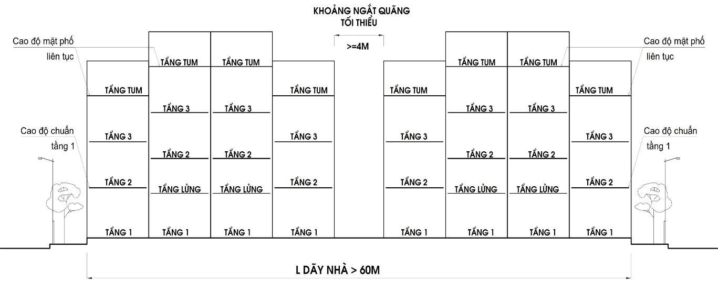
Hình 9: Quy định khoảng ngắt quảng tối thiểu với dãy nhà liền kề L>60m
- Quy định về chiều dài của dãy nhà liên kế: Nội dung này áp dụng cho dự án xây dựng mới tại khu vực cải tạo đô thị (có lập đồ án quy hoạch chi tiết đô thị), có bố trí hình thức nhà liên kế. Trong các dự án này, chiều dài của dãy nhà liên kế tối đa không quá 60m. Trường hợp bố cục các lô đất dài hơn 60m, cần có khoảng ngắt quãng tối thiểu 4,0m cho dãy nhà.
- Đối với lộ giới từ 25m trở lên:
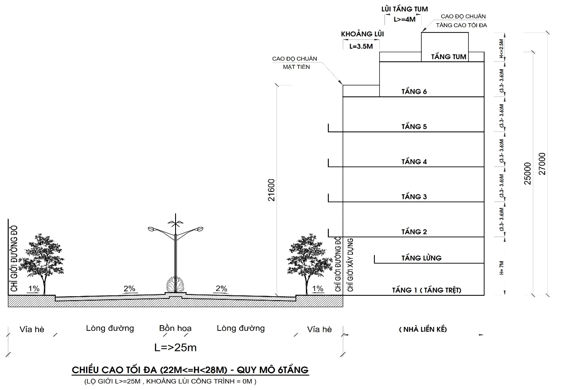
Hình 10: Minh họa khoảng tầng cao, khoảng lùi đối với lộ giới từ 25m trở lên
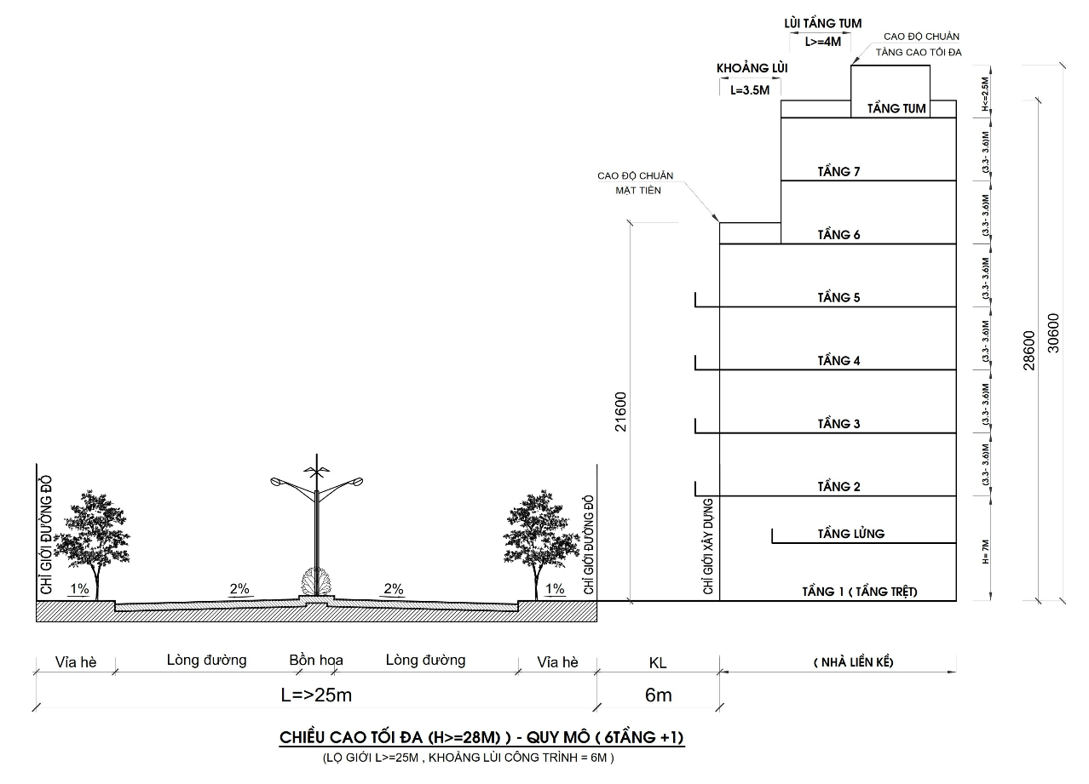
Hình 11: Minh họa khoảng tầng cao, khoảng lùi đối với lộ giới từ 25m trở lên

- Đối với lộ giới từ 16m đến dưới 25m:
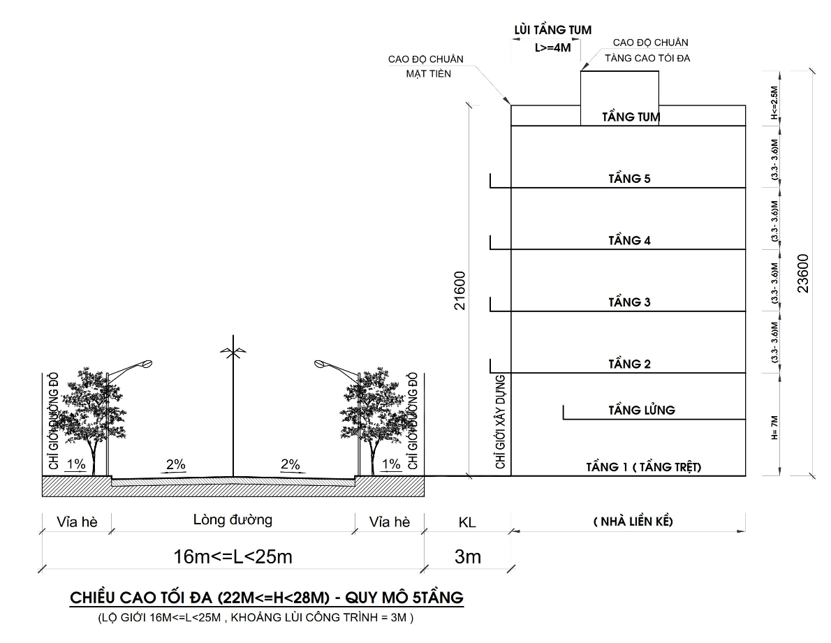
Hình 12: Minh họa khoảng tầng cao, khoảng lùi đối với lộ giới từ 16m đến dưới 25m

- Đối với lộ giới từ 6m đến dưới 16m:
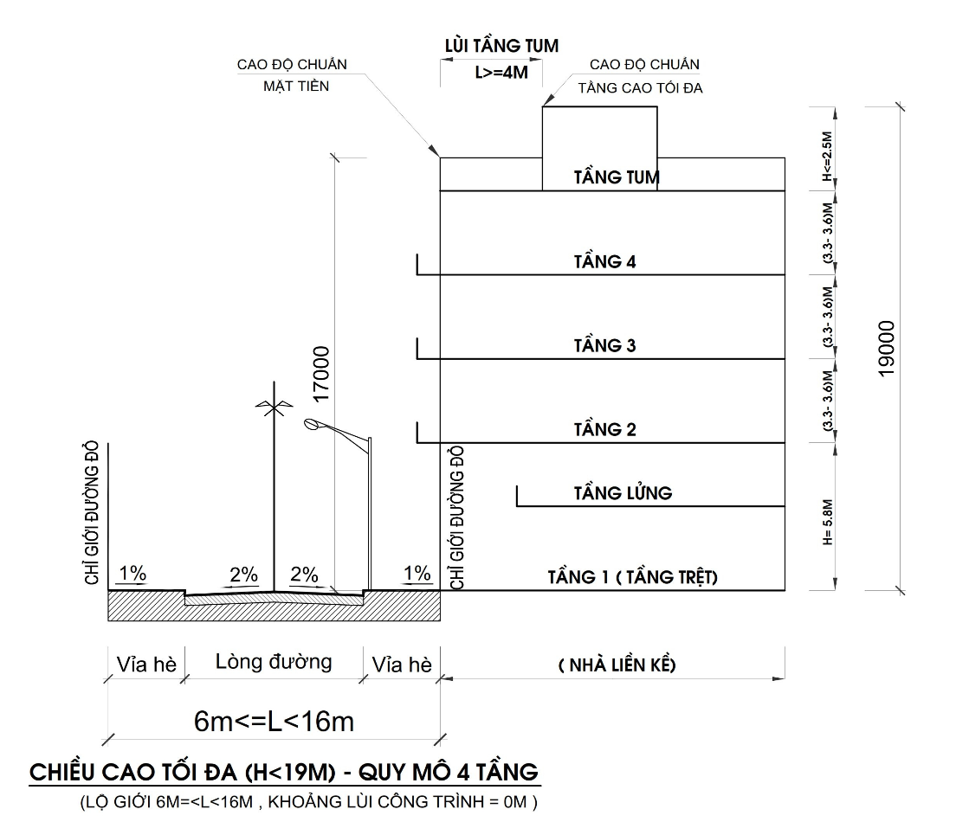
Hình 13: Minh họa khoảng tầng cao, khoảng lùi đối với lộ giới từ 6m đến 16m
- Đối với lộ giới từ 3,5m đến 6m:
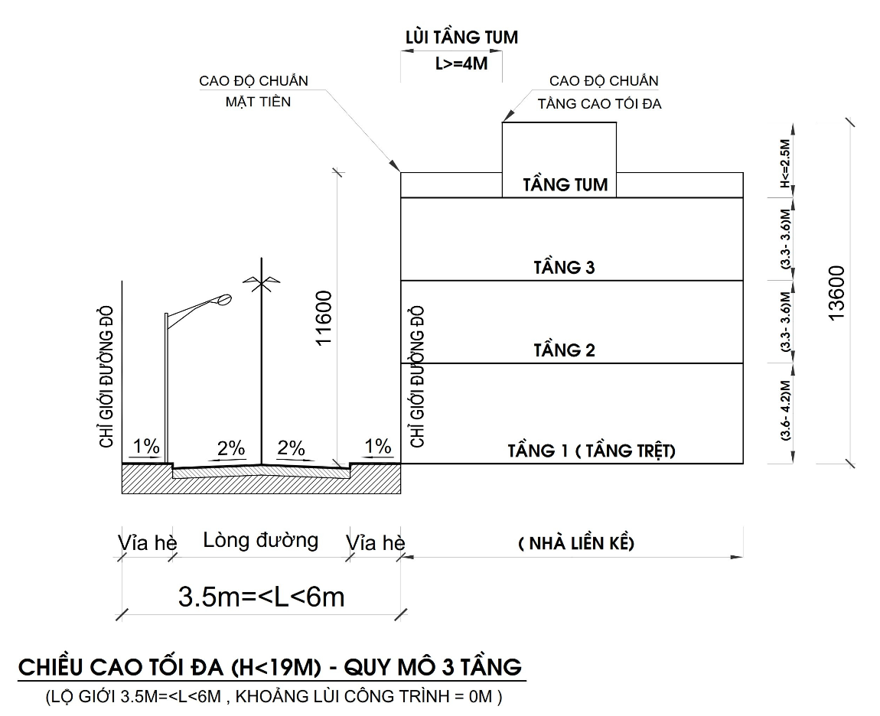
Hình 14: Minh họa khoảng tầng cao, khoảng lùi đối với lộ giới từ 3,5m đến 6m
- Đối với lộ giới dưới 3,5m:
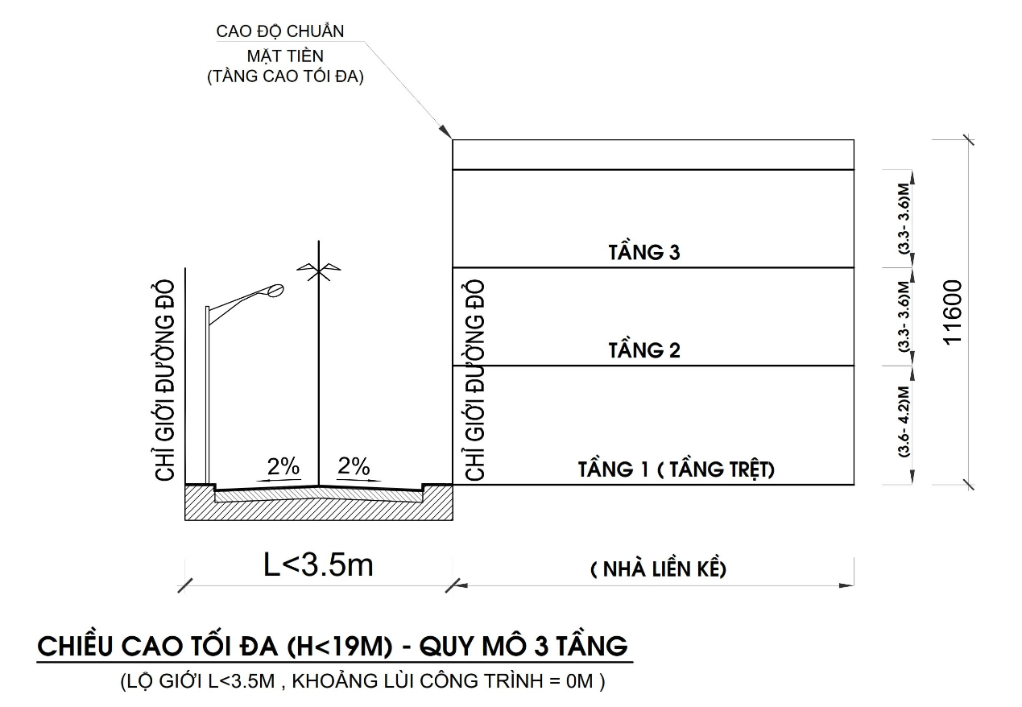
Hình 15: Minh họa khoảng tầng cao, khoảng lùi đối với lộ giới dưới 3,5m
Bảng 5 : Quy định về tầng cao

Chiều rộng lộ giới L  (m) | Tầng cao cơ bản (tầng) | Số tầng cộng thêm nếu thuộc khu vực quận trung tâm TP hoặc trung tâm cấp quận (tầng) | Số tầng cộng thêm nếu thuộc trục đường thương mại-dịch vụ  (tầng) | Số tầng cộng thêm nếu công trình xây dựng trên lô đất lớn (tầng) | Cao độ tối đa từ nền vỉa hè đến sàn lầu 1 (m) | Số tầng khối nền tối đa + số tầng giật lùi tối đa (tầng) | Tầng cao tối đa (tầng)
(1) | (2) | (3) | (4) | (5) | (6) | (7) | (8)
L ≥ 25 | 5 | +1 | +1 | +1 | 7,0m | 7+1 | 8
20 ≤ L< 25 | 5 | +1 | +1 | +1 | 7,0m | 6+2 | 8
12 ≤ L < 20 | 4 | +1 | +1 | +1 | 5,8m | 5+2 | 7
7 ≤ L< 12 | 4 | +1 | 0 | +1 | 5,8m | 4+2 | 6
3,5 ≤ L< 7 | 3 | +1 | 0 | 0 | 5,8m | 3+1 | 4
L < 3,5 | 3 | 0 | 0 | 0 | 3,8m | 3+0 | 3
c) Quy định đối với nhà ở chung cư:
- Nguyên tắc quản lý thiết kế nhà chung cư theo quy chuẩn kỹ thuật quốc gia: QCVN 04: 2021/BXD, quy hoạch chi tiết được phê duyệt và các quy chuẩn, tiêu chuẩn hiện hành khác có liên quan, đồng thời đáp ứng các tiêu chí sau:
+ Hình thức kiến trúc đơn giản, hiện đại; Khuyến khích trồng nhiều cây xanh, bồn hoa, để tăng diện tích xanh cho khu vực.
+ Khuyến khích sử dụng các màu sơn sáng cho công trình. Không sử dụng các gam màu nóng, màu có độ tương phản cao hoặc màu tối sẫm, để làm màu chủ đạo bên ngoài công trình.
+ Phải có biện pháp che chắn hoặc thiết kế bảo đảm mỹ quan của các thiết bị lắp đặt kèm theo như: Máy điều hòa, các thiết bị sử dụng năng lượng mặt trời, sân phơi quần áo.
+ Nước thải khu vệ sinh (xí, tiểu), phải được xử lý qua bể tự hoại, xây dựng đúng tiêu chuẩn kỹ thuật trước khi đổ vào hệ thống cống chung theo quy định. Không thải nước bẩn chưa xử lý, đất, cát, betonite, hoặc chất thải khác vào hệ thống thoát nước chung. Miệng xả khói, ống thông hơi không được hướng ra đường phố, nhà xung quanh.
+ Đảm bảo mật độ xây dựng không vượt quá 40% khi thiết kế nhà ở cao tầng trong các khu đô thị mới. Đối với nhà ở cao tầng được xây dựng trên một lô đất trong các đô thị cũ thì mật độ xây dựng được xem xét theo điều kiện cụ thể của lô đất đó và được các cấp có thẩm quyền phê duyệt.
+ Khoảng lùi tối thiểu của nhà ở cao tầng với chỉ giới đường đỏ phải lớn hơn 6m.
+ Khoảng cách giữa các mặt nhà đối diện của hai nhà cao tầng độc lập phải đảm bảo điều kiện thông gió, chiếu sáng tự nhiên, an toàn khi có cháy và không được nhỏ hơn 25m.
+ Xây dựng bãi, khu đậu xe phải đảm bảo phục vụ đủ nhu cầu của dân cư khu chung cư.
+ Nghiêm cấm tự ý cơi nới, thay đổi mục đích sử dụng của ban công, lô gia.
- Đối với công trình chung cư đơn lẻ, việc xem xét, đồng thuận cho xây dựng trong đô thị cần phải tuân thủ các quy định hiện hành của pháp luật và theo các tiêu chí sau:
+ Công trình phải đáp ứng yêu cầu về nhà ở cho người có thu nhập thấp trong các khu vực của đô thị.
+ Cải tạo, chỉnh trang nâng cao điều kiện ở cho dân cư tại địa bàn, không tạo áp lực về mật độ dân cư, mật độ xây dựng cho khu vực.
+ Đảm bảo thuận lợi cho đời sống dân cư trên địa bàn. Việc thành lập chung cư đơn lẻ, phải phù hợp yêu cầu về sức chịu tải các hệ thống hạ tầng xã hội và hạ tầng kỹ thuật trên địa bàn.
d) Quy định đối với nhà ở biệt thự:
- Quy định về mật độ xây dựng: Mật độ xây dựng biệt thự không vượt quá 65% diện tích đất. Tỷ lệ đất tối thiểu trồng cây xanh chiếm 25% diện tích lô đất.
- Quy định về khoảng lùi: Mặt tiền chính phải lùi vào tối thiểu 3,0m so với chỉ giới đường đỏ. Các mặt bên phải lùi vào tối thiểu 2,0m so với ranh giới đất. Được phép vươn ban công tối đa 1,4m so với chỉ giới đường đỏ.
- Quy định về số tầng nhà và chiều cao công trình: Số tầng nhà không vượt quá 3 tầng, không kể tầng lửng, tầng hầm hoặc tầng bán hầm. Chiều cao công trình không vượt quá 16m, chiều cao chuẩn tại chỉ giới xây dựng không vượt quá 13m.

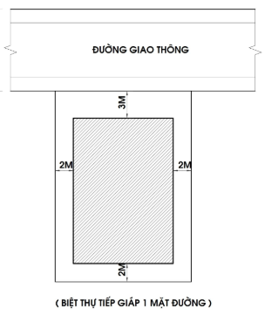
Hình 16: Minh họa quy định về khoảng lùi của biệt thự

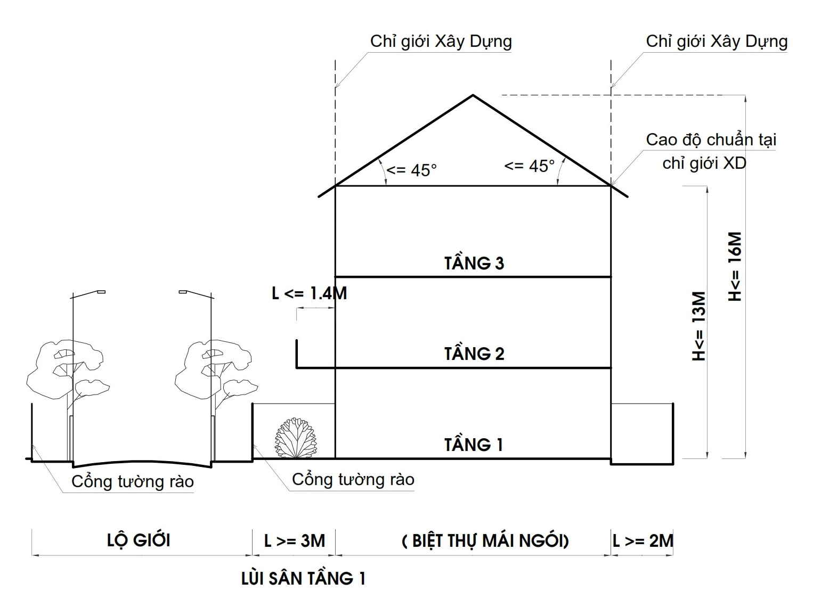
Hình 17: Minh họa quy định về số tầng nhà và chiều cao của biệt thự
- Quy định về tầng hầm: Cao độ sàn tầng 1 đối với công trình có tầng hầm không vượt quá 1,4m so với cao độ hè phố.
- Quy định về các công trình phụ: Như nhà xe, nhà kho có chiều cao tối đa 2,6m thì có thể xây dựng sát chỉ giới đường đỏ.
đ) Quy định đối với công trình kiến trúc nhà ở tại làng, xóm, nông thôn hiện hữu:
- Quy định về mật độ xây dựng, tầng cao tối đa, chiều cao tầng:
+ Thực hiện theo Điều 4 và các Quy hoạch phân khu, từ Phân khu 5 đến Phân khu 9 (Khu vực vành đai sinh thái) được cấp có thẩm quyền phê duyệt và theo Quyết định số 501/QĐ-UBND ngày 8/4/2020 của Ủy ban nhân dân tỉnh Hà Giang, Về việc ban hành Đề án "Bảo tồn văn hóa truyền thống và nâng cao chất lượng dịch vụ các làng văn hóa du lịch cộng đồng trên địa bàn tỉnh Hà Giang đến năm 2025”.
+ Đối với nhà ở hiện hữu cần cải tạo, chỉnh trang nâng cấp, đồng thời cần bảo tồn không gian kiến trúc truyền thống nhà sàn, mái lợp lá cọ hoặc ngói, có sân vườn, hàng rào cây xanh.
+ Đối với nhà ở xây dựng mới cần có thiết kế theo hướng văn minh (nhà sàn kết cấu bằng bê tông cốt thép, mái lợp ngói đỏ, ngói âm dương hoặc lá cọ), nhưng không tăng mật độ xây dựng.
- Hạn chế: Hạn chế tối đa việc chia nhỏ thửa đất có diện tích ≤ 300m² và xây nhà ở khu vực nông thôn có số tầng trên 3 tầng.
e) Quy định đối với công trình tôn giáo, tín ngưỡng:
- Gìn giữ nguyên trạng các kiến trúc tôn giáo, tín ngưỡng hiện có.
- Các công trình xây dựng, phải tuân thủ theo các tiêu chuẩn, quy phạm hiện hành và hài hòa với cảnh quan của khu vực; Tu bổ, cải tạo, sửa chữa nhằm đảo bảo các công trình kiến trúc bền vững, an toàn và đáp ứng yêu cầu sử dụng vốn có của công trình.
- Nghiêm cấm mọi thay đổi về: Mục đích, phạm vi đất đai vốn có của bản thân công trình tôn giáo.

Điều 10. Quy định đối với kiến trúc công trình hạ tầng kỹ thuật đô thị

1. Quy định đối với hè phố, vật trang trí
a) Trên bề mặt hè phố trồng cây xanh, bố trí hệ thống cấp điện, cáp thông tin, lắp đặt các bảng chỉ dẫn. Phần ngầm hè phố là hệ thống công trình cấp, thoát nước, đường ống kỹ thuật. Việc xây dựng công trình trên hè phố phải đảm bảo các yêu cầu sau: Cao độ mặt hè phố cao hơn cao độ mặt đường trung bình khoảng 12,5 cm đến 18 cm, tiếp giáp mặt đường và hè phố là bó vỉa, cao độ đỉnh viên bó vỉa cao hơn mép đường xe chạy 12,5cm; mặt hè phố sử dụng các vật liệu phù hợp, đảm bảo chống trơn trượt đúng tiêu chuẩn quy định. Xung quanh các gốc cây xanh, được xây bo, chiều cao tối đa ≤ 0,3m so với mặt hè phố.
b) Trên hè phố, lòng đường: Nghiêm cấm xây dựng bục bệ, bậc thềm lên xuống nhà, xây dựng công trình tạm, lắp dựng biển quảng cáo, che chắn, dựng lều quán, bày bán hàng hóa làm hạn chế tầm nhìn, ảnh hưởng giao thông và mỹ quan đô thị.
c) Việc thi công lắp đặt các công trình ngầm trong đường, hè phố phải được cấp giấy phép xây dựng theo quy định hiện hành của pháp luật (trừ trường hợp công trình được miễn giấy phép xây dựng), đồng thời phải có biện pháp thi công bảo đảm an toàn giao thông, vệ sinh môi trường và hoàn trả mặt đường, hè phố đúng nguyên trạng ban đầu.
d) Đảm bảo sự tiếp cận an toàn, thuận tiện trong điều kiện sử dụng bình thường và khi có sự cố cho tất cả các đối tượng, kể cả người khuyết tật.
đ) Việc sử dụng tạm hè phố để phục vụ xây dựng công trình, việc cưới, việc tang theo đúng quy định của cơ quan có thẩm quyền nhưng phải đảm bảo trật tự an toàn giao thông, mỹ quan đường phố.
e) Bảng hiệu, quảng cáo, pa-nô tuyên truyền: Việc quảng cáo tuyên truyền bằng hình thức pa-nô, băng-rôn trên các dải phân cách, hè phố các đường phố, đảm bảo tuân thủ theo Luật Quảng cáo và các quy định hiện hành khác của pháp luật.
g) Các tiện ích đô thị như: Ghế ngồi nghỉ, tuyến đường dành cho người khuyết tật, cột đèn chiếu sáng, biển hiệu, biển chỉ dẫn, phải đảm bảo mỹ quan, an toàn, thuận tiện, thống nhất, hài hoà với tỷ lệ công trình kiến trúc.
h) Hè phố, đường đi bộ trong đô thị phải được xây dựng đồng bộ, phù hợp về cao độ, vật liệu, màu sắc, từng trục đường, tuyến phố, khu vực trong đô thị; Hố trồng cây, phải có kích thước phù hợp, đảm bảo an toàn cho người đi bộ, đặc biệt đối với người khuyết tật tiếp cận sử dụng; Thuận tiện cho việc bảo vệ, chăm sóc cây.

2. Quy định đối với hệ thống cây xanh đường phố
a) Trên các trục phố chính của thành phố, khu đô thị, phải được trồng cây bóng mát theo từng chủ đề. Đối với các đường phố lớn và các đường phố có hè phố rộng, ngoài trồng cây xanh bóng mát, khuyến khích trồng thêm các dải cây xanh và bồn hoa thấp, để tạo cảnh quan môi trường. Đối với các đường phố có hè phố hẹp (nhỏ hơn 2m) không mở rộng được hè phố, cần xem xét, quy định khoảng lùi của các công trình xây dựng, để tạo không gian trồng cây xanh. Đối với cây xanh đường phố, chọn loại cây có bóng mát, ít rụng lá và xanh quanh năm.
b) Trong các đơn vị ở, kết hợp các loại cây trồng theo tầng tán lá và theo chủng loại (tầng cao, trung bình, thấp; Cây bóng mát, cây bụi, cây trang trí, thảm cỏ), tạo màu sắc phong phú cho các vườn hoa, khu vui chơi trong đô thị. Cây xanh cần được kết hợp với các công trình công cộng trong khu đô thị, tạo cảnh quan sạch, đẹp cho các khu vực dành cho hoạt động cộng đồng;
c) Việc trồng, cải tạo, quản lý hệ thống cây xanh trong đô thị Hà Giang, chi tiết theo đồ án quy hoạch hoặc đề án riêng và theo quy định tại Quyết định số 1762/2011/QĐ-UBND ngày 12/8/2011 của Ủy ban nhân dân tỉnh Hà Giang ban hành quy định về công tác quản lý cây xanh đô thị trên địa bàn tỉnh Hà Giang.

3. Quy định đối với bến bãi đường bộ, đường thủy

a) Đối với bến bãi đường bộ:
- Quy định đối với bến xe:
+ Xung quanh ranh giới bến xe, xây dựng hàng rào thoáng cao không quá 2m, phần chân cho phép xây đặc và cao tối đa 60cm.
+ Bến xe được xây dựng theo quy hoạch, chỉ tiêu chính thiết kế bến xe ô tô công cộng, theo Thông tư 24/2010/TT-BGTVT ngày 31/8/2010 và Thông tư số 49/2012/TT-BGTVT ngày 12/12/2012 của Bộ Giao thông vận tải.
- Đối với bãi đỗ xe công cộng:
+ Trong các khu đô thị mới, khu dân cư mới, phải dành đất để bố trí chỗ để xe, ga-ra. Trong các khu kho chứa, để hàng phải bố trí bãi đỗ xe.
+ Bãi đỗ xe chở hàng hóa phải bố trí gần chợ, các trung tâm thương nghiệp và các công trình khác có yêu cầu vận chuyển lớn.
+ Bãi đỗ xe công cộng ngầm hoặc nổi phải bố trí gần các khu trung tâm thương mại, dịch vụ, thể dục thể thao, vui chơi giải trí đảm bảo khoảng cách đi bộ không vượt quá 500m; Phải được kết nối liên thông với mạng lưới đường phố.
+ Trong các khu đô thị hiện hữu, cải tạo cho phép bố trí bãi đỗ xe ôtô con ở những đường phố, có chiều rộng phần xe chạy lớn hơn yêu cầu cần thiết.
+ Đảm bảo an ninh, an toàn, vị trí, quy mô bãi đỗ xe tuân thủ theo quy định của quy hoạch chung, quy hoạch chi tiết đã được duyệt.
+ Bãi đỗ xe phải chú ý tới môi trường, kết hợp trồng cây bóng mát, hạn chế tác động của diện tích mặt bê tông lớn tới công trình xung quanh, khuyến khích sử dụng bề mặt có thấm nước theo hướng hạ tầng xanh.
+ Các vị trí đỗ xe phải được sơn kẻ để dễ nhận biết.
+ Sử dụng các biện pháp lát nền có khả năng thẩm thấu nước mưa và tạo cảnh quan.
+ Khuyến khích áp dụng hình thức đỗ xe song song, chiều rộng làn đỗ xe tối thiểu là 2,5m và không lớn quá 3,5m.
+ Không được thiết kế làn đỗ xe tại khu vực gần nút giao. Phải đảm bảo khoảng cách tối thiểu trước nút giao cắt là 10m.
+ Điểm dừng xe buýt, bến xe buýt: Vị trí, quy mô tuân thủ quy định của quy hoạch chung đô thị đã được duyệt. Đảm bảo khả năng tiếp cận với các khu vực có nhu cầu sử dụng lớn như: Trung tâm thương mại, dịch vụ, thể dục, thể thao, các điểm tập trung dân cư.

b) Quy định đối với bến bãi, giao thông đường thủy:
- Phương án quy hoạch cần hạn chế tới mức thấp nhất việc san lấp sông, suối, hạn chế thay đổi và thu hẹp dòng chảy; Quy hoạch hệ thống giao thông, cầu phù hợp với hệ thống sông, suối hiện trạng. Tuân thủ đúng các quy định của pháp luật hiện hành về quản lý sông, suối (trên sông Lô, sông Miện ở các vị trí đập dâng nước, đập thủy điện).
- Bố trí đầy đủ biển báo chỉ dẫn theo đúng quy định tại vị trí dễ quan sát, nhận biết để tàu thuyền được lưu thông dễ dàng, neo đậu đúng theo chỉ dẫn.

4. Quy định đối với công trình đường dây, đường ống hạ tầng kỹ thuật
a) Công trình đường dây (đường dây điện, điện thoại, thông tin, truyền hình cáp, internet trên không), mỗi loại dây phải tập hợp thành tổ hợp dây được lắp đặt trên các trụ đỡ, đảm bảo độ thẳng, khoảng cách các loại dây dẫn theo quy chuẩn, tiêu chuẩn chuyên ngành.
b) Hệ thống cấp nước: Phải tuân thủ vị trí và yêu cầu kỹ thuật về hướng, tuyến, cao độ các hạng mục công trình, của hệ thống cấp nước theo đồ án đã được phê duyệt.
c) Hệ thống thoát nước:
- Nước mưa trong khu vực công trình phải được thoát vào hệ thống cống, rãnh thu nước trong công trình rồi chảy vào đường cống của khu vực. Đối với các công trình nằm giáp các trục đường có xây dựng hệ thống giếng thoát nước mưa thì phải thoát nước mưa vào các giếng này. Hệ thống cống rãnh bên trong công trình phải được đấu nối vào đường cống gần nhất. Hệ thống thoát nước phải tiêu thoát nhanh, không ứ đọng, gây ô nhiễm môi trường; Phải được xây dựng thuận tiện cho công tác duy tu bảo dưỡng. Giếng thăm, giếng thu, miệng xả, thiết kế theo tiêu chuẩn quy chuẩn hiện hành.
- Thoát nước thải: Nước thải phải được xử lý sơ bộ qua bể tự hoại, thoát ra cống thoát nước riêng khu vực.

5. Quy định đối với công trình thông tin, viễn thông trong đô thị
a) Cột ăng-ten thu, phát sóng, của các tổ chức, doanh nghiệp phải được xây dựng, lắp đặt phù hợp với quy hoạch xây dựng, quy hoạch chuyên ngành được duyệt, đảm bảo khoảng cách an toàn, mỹ quan theo quy định của pháp luật. Việc xây dựng, lắp đặt các công trình cột ăng-ten, trạm thu, phát sóng nhằm mục đích thương mại, phải thực hiện đúng theo nội dung giấy phép xây dựng, do cơ quan có thẩm quyền cấp. Không lắp đặt các ăng-ten thu, phát sóng trên các đường phố chính, khu vực bảo tồn, các khu vực công cộng như: Chợ, trường học, bệnh viện, trên mái nhà, sân thượng các công trình nhà ở và công trình công cộng khác.
b) Các công trình viễn thông công cộng, hộp kỹ thuật thông tin, thùng thư, trạm điện thoại công cộng được lắp đặt trên hè phố, đường phố phải được bố trí theo quy hoạch, thiết kế đô thị được duyệt, phù hợp với kích thước hè phố, có kiểu dáng đẹp, màu sắc hài hoà, dễ sử dụng, không cản trở người đi bộ, lối ra vào nhà ở, văn phòng làm việc, cơ sở dịch vụ thương mại, đảm bảo tầm nhìn được thông suốt.

6. Quy định đối với công trình cấp, thoát nước, vệ sinh đô thị
a) Công trình cấp nước xây dựng mới, cải tạo, sửa chữa phục vụ sinh hoạt cho người dân thành phố; các công trình công cộng, dịch vụ - thương mại, tưới cây, rửa đường, dùng cho sản xuất tiểu thủ công nghiệp, khu công nghiệp tập trung và nước dùng cho chữa cháy phải đảm bảo đáp ứng yêu cầu kỹ thuật, áp lực, chất lượng nước theo quy chuẩn, tiêu chuẩn hiện hành, hạn chế rò rỉ thất thoát nước.
b) Công trình thoát nước, vệ sinh trong đô thị là hệ thống cống ngầm, mương xây đậy tấm đan và các hố ga thu nước, xây dựng theo tiêu chuẩn kỹ thuật, có cao trình và độ dốc phù hợp, đáp ứng nhu cầu thoát nước cho các khu vực nội thành và ngoại thành.
c) Nước thải ở cơ sở thủ công nghiệp, bệnh viện, cơ sở y tế, cơ sở sản xuất, chế biến, cơ sở giết mổ gia súc, gia cầm tập trung phải được xử lý đạt chuẩn quy định trước khi xả thải vào hệ thống thoát nước của thành phố hoặc thải trực tiếp ra môi trường.
d) Công trình xử lý rác thải, chất thải, trạm xử lý nước thải: Thực hiện theo quy hoạch, đảm bảo mật độ cây xanh phải sử dụng công nghệ hiện đại, không gây ô nhiễm môi trường.

7. Quy định đối với công trình cấp điện, chiếu sáng đô thị
a) Công trình cấp điện bao gồm: Trạm biến áp, trụ đỡ, đường dây phục vụ tốt nhất nhu cầu chiếu sáng đô thị, sản xuất, sinh hoạt của cộng đồng dân cư thành phố. Các công trình xây dựng, cây xanh đường phố phải đảm bảo khoảng cách an toàn theo quy định đối với hành lang bảo vệ an toàn đường dây dẫn điện, trạm biến áp.
b) Công trình chiếu sáng đô thị bao gồm: Chiếu sáng các đường giao thông, đường ngõ, ngách trong khu dân cư, cầu qua sông, các nút giao thông, quảng trường, vườn hoa công viên, khu vui chơi công cộng, chợ trung tâm, siêu thị, ven hồ, ven hai bờ sông, suối, các công trình đặc biệt và trang trí.
c) Đối với thiết kế hệ thống chiếu sáng:
- Hệ thống chiếu sáng được thiết kế xây dựng, lắp đặt phù hợp với quy mô, tính chất công trình, khu vực cần chiếu sáng, đồng bộ với công trình hạ tầng khác, đảm bảo tăng mỹ quan chung cho thành phố, đáp ứng yêu cầu về tiêu chuẩn chiếu sáng, phù hợp quy chuẩn xây dựng hiện hành và tiết kiệm năng lượng.
- Hệ thống chiếu sáng tượng đài, đài kỷ niệm, công trình đặc biệt phải được thiết kế và thẩm định chuyên môn về thẩm mỹ kiến trúc, nghệ thuật chiếu sáng, của Sở Văn hoá, thể thao và Du lịch và các Sở, ban, ngành có liên quan.
- Hệ thống chiếu sáng đối với công trình hè, đường, cầu giao thông phải tuân theo các tiêu chuẩn kỹ thuật về chiếu sáng đô thị quy định cho từng loại công trình giao thông tại QCVN 07:2010/BXD và Quy chuẩn kỹ thuật quốc gia các công trình hạ tầng kỹ thuật đô thị, ban hành tại Thông tư số 02/TT-BXD ngày 05/02/2010 của Bộ Xây dựng, đảm bảo an toàn giao thông và mỹ quan đô thị, phòng chống cháy nổ.
- Thiết kế chiếu sáng đối với đường ngõ xóm, đường làng, đường liên xã, liên thôn phải có quy mô phù hợp với quy mô của đường, chiều cao hợp lý, sử dụng nguồn sáng tiết kiệm điện, an toàn, mỹ quan đô thị và được đóng cắt vận hành từ tủ điều khiển chiếu sáng độc lập, hoặc từ tủ điều khiển kết nối được với trung tâm điều khiển.
d) Đối với các dự án cải tạo hệ thống chiếu sáng đô thị: Các dự án cải tạo hạ tầng đô thị có ảnh hưởng đến hệ thống chiếu sáng hiện có phải có ý kiến thỏa thuận của Sở Xây dựng để phối hợp kết nối đồng bộ trong quá trình quản lý, vận hành và tính khấu hao khi tháo dỡ hệ thống chiếu sáng cũ theo quy định.

8. Đối với công trình nghĩa trang
a) Nghĩa trang trên địa bàn thành phố xây dựng theo quy hoạch chi tiết xây dựng nghĩa trang, quy hoạch chung xây dựng đô thị được duyệt; Đảm bảo khoảng cách ly an toàn môi trường, hài hoà không gian kiến trúc cảnh quan khu vực, phù hợp quy chuẩn, tiêu chuẩn xây dựng hiện hành, đáp ứng đầy đủ các hình thức táng bao gồm: Mai táng, hoả táng và các hình thức táng khác phù hợp với tín ngưỡng, phong tục tập quán, truyền thống văn hoá dân tộc và nếp sống văn minh hiện đại.
b) Quản lý nghĩa trang được thực hiện theo Quyết định phê duyệt của Ủy ban nhân dân thành phố Hà Giang về ban hành quy chế quản lý và sử dụng nghĩa trang nhân dân trên địa bàn thành phố Hà Giang.
c) Việc hung táng, hỏa táng, cát táng phải được thực hiện trong các nghĩa trang và phải đảm bảo vệ sinh môi trường.
d) Nghiêm cấm việc xây dựng nghĩa trang không theo quy hoạch hoặc không phù hợp với quy hoạch được cấp có thẩm quyền phê duyệt, không có giấy phép hoặc sai phép xây dựng theo quy định của pháp luật.

9. Đối với công trình cung cấp năng lượng
a) Trạm cung cấp xăng dầu phải được xây dựng phù hợp quy hoạch chuyên ngành, quy hoạch xây dựng được duyệt, đáp ứng các quy chuẩn, tiêu chuẩn xây dựng và các quy định chuyên ngành hiện hành, đảm bảo vệ sinh môi trường, phòng chống cháy nổ và mỹ quan đô thị.
b) Trạm phân phối khí đốt phải được xây dựng phù hợp với quy hoạch, tuân thủ tiêu chuẩn, quy chuẩn xây dựng, các tiêu chuẩn kỹ thuật chuyên ngành, đảm bảo khoảng cách ly tối thiểu với khu dân cư theo quy định. Trong khu vực nội thành, không cấp phép xây dựng các trạm phân phối khí đốt hoặc làm kho trung chuyển khí đốt.

10. Đối với khu vực an ninh và quốc phòng
a) Vị trí các khu đất của các cơ quan, đơn vị trực thuộc Công an tỉnh và Bộ Chỉ huy Quân sự tỉnh và các cơ quan an ninh, quốc phòng của Trung ương đóng trên địa bàn tỉnh Hà Giang nằm trong phạm vi, ranh giới Quy hoạch chung đô thị Hà Giang đã được Thủ tướng Chính phủ phê duyệt.
b) Quản lý về quy hoạch ngoài các quy định đặc thù, đơn vị cũng cần tuân thủ và xem xét các yếu tố liên quan tới mỹ quan của đô thị nói chung như sau:
- Mật độ xây dựng của khu vực (50÷60%).
- Khoảng lùi tuân theo quy hoạch cụ thể của trục tuyến đường và quy định tại Quy chế này.
- Tầng cao: Theo quy hoạch xây dựng khu vực được duyệt.
- Những công trình có tính chất an ninh, quốc phòng do Bộ Công an, Bộ Quốc phòng phê duyệt nằm trên những tuyến phố chính, nút giao giữa các tuyến phố chính và tại các vị trí có ảnh hưởng nhiều đến cảnh quan, mỹ quan đô thị trước khi xây dựng phải được sự thỏa thuận của Ủy ban nhân dân tỉnh Hà Giang, về kiến trúc, quy hoạch.
c) Quản lý về hạ tầng kỹ thuật:
- Đấu nối hạ tầng kỹ thuật: Đảm bảo việc đấu nối cấp nước, thoát nước, vệ sinh môi trường, thông tin liên lạc đúng vị trí quy định với hệ thống hạ tầng kỹ thuật chung của đô thị.
- Phòng cháy chữa cháy và an toàn: Đơn vị cần có các biện pháp phòng cháy, chữa cháy và đảm bảo khoảng cách an toàn về phòng cháy, chữa cháy giữa công trình bên trong và các công trình lân cận theo đúng quy định của pháp luật.
- Vệ sinh môi trường: Phải có các biện pháp vệ sinh khu vực (xử lý nước thải, có các biện pháp xử lý riêng đối với nước chứa hàm lượng vượt giá trị cho phép). Lưu ý: Riêng với khu vực an ninh, quốc phòng, trên cơ sở căn cứ vào quy định của ngành và tính đặc thù riêng biệt đối với chức năng từng khu đất, xét chiều hướng ưu tiên để đưa ra giải pháp quản lý kiến trúc.

11. Đối với các công trình khác
a) Các công trình xây dựng mới tùy theo yêu cầu, quy mô, tính chất của công trình mà thiết kế, xây dựng hài hòa với cảnh quan khu vực và thỏa mãn các yêu cầu theo quy hoạch.
b) Tuân thủ các quy định về chủ đề, vị trí, quy mô theo quy hoạch và các quy hoạch chi tiết liên quan khác.
c) Xác định phạm vi đất đai đối với công trình này.

Điều 11. Các yêu cầu khác

1. Đối với quảng cáo trên công trình kiến trúc
a) Quy định chung:
- Tuân thủ theo QCVN 17: 2018/BXD, Quy chuẩn kỹ thuật Quốc gia về xây dựng và lắp đặt phương tiện quảng cáo ngoài trời.
- Nghiêm cấm quảng cáo trên hàng rào, trong khuôn viên và trên công trình kiến trúc hành chính, chính trị, quân sự, trụ sở các đoàn thể; Công trình tôn giáo, tín ngưỡng; Công trình kiến trúc bảo tồn; Tượng đài; Công trình giáo dục, y tế và các công trình hạ tầng kỹ thuật đô thị. Bảng quảng cáo không được che cửa đi, cửa sổ, phần trống của ban-công, lô-gia, lối thoát hiểm, lối phòng cháy, chữa cháy.
- Các bảng quảng cáo, phải bảo đảm an toàn về kết cấu chịu lực, bảo đảm an toàn điện và phòng cháy, chữa cháy của bảng quảng cáo và của công trình kiến trúc.
b) Đối với nhà ở liên kế:
- Biển quảng cáo không được sử dụng các vật liệu có độ phản quang lớn, không vượt quá giới hạn mặt tường tại vị trí đặt bảng; Biển quảng cáo đặt tại mặt tiền công trình phải ốp sát vào ban công, mép dưới bảng trùng với mép dưới của sàn ban công hoặc mái hiên, mặt ngoài biển quảng cáo nhô ra khỏi mặt tường tối đa 0,2m;
- Khu phía sau Tượng đài Bác Hồ tại Quảng trường 26/3 (Đường Lê Quý Đôn, đoạn từ đường Nguyễn Trãi đến đường 26/3), không làm biển quảng cáo tấm lớn và quảng cáo điện tử đặt trên tầng 3 (độ cao từ 10m trở lên) để tránh ảnh hưởng đến cảnh quan, nền phía sau Tượng đài Bác Hồ.
c) Đối với biệt thự:
- Đối với các công trình biệt thự sử dụng làm trụ sở cơ quan, doanh nghiệp được phép lắp đặt biển hiệu trên hàng rào hoặc trên cổng. Mỗi cơ quan, tổ chức chỉ được đặt một biển hiệu. Đối với biển hiệu ngang, thì chiều cao tối đa là 2,0m; Chiều rộng không vượt quá chiều ngang hàng rào hoặc cổng.
- Đối với các công trình biệt thự khác: Không cho phép mọi hình thức quảng cáo, chỉ được phép treo biển số nhà; Không cho phép xây dựng trụ quảng cáo độc lập trong khuôn viên biệt thự.
d) Đối với nhà chung cư:
- Trên hàng rào của công trình chung cư không cho phép mọi hình thức quảng cáo, chỉ được phép treo biển số nhà và tên công trình. Không cho phép bất kỳ hình thức quảng cáo nào, trên khối nhà ở của công trình kiến trúc chung cư.
- Cho phép quảng cáo trên khối đế, có chức năng công cộng và dịch vụ của công trình chung cư. Các bảng quảng cáo không được vượt quá chiều cao khối đế. Các bảng quảng cáo theo chiều dọc không được phép nhô ra hơn 60cm đối với mặt ngoài công trình.
đ) Đối với Trung tâm thương mại:
- Cho phép quảng cáo trên công trình kiến trúc trung tâm thương mại. Các bảng quảng cáo không được phép nhô ra hơn 60cm đối với mặt ngoài công trình.
- Biển hiệu ở khối tháp có độ cao từ 20m trở lên chỉ được đặt ở vị trí trên cùng của tháp, mỗi mặt chỉ được đặt một biển hiệu, tuyệt đối không được phép lắp đặt trên mái công trình.
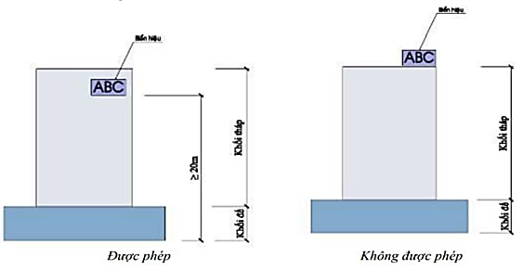
Hình 18: Quy định về biển hiệu
e) Đối với công trình có chức năng công cộng:
- Trên hàng rào và bề mặt ngoài của công trình chỉ cho phép treo biển hiệu, biển báo, thông tin theo quy định của pháp luật.
- Công trình giáo dục phổ thông, công trình y tế: Trên hàng rào và bề mặt ngoài của công trình không cho phép mọi hình thức quảng cáo, chỉ được phép treo biển hiệu, biển báo, thông tin của trường học theo quy định pháp luật. Các bảng hiệu gắn liền với công trình phải ở độ cao trên 3,5m; Phần nhô ra lộ giới không quá 20cm và phải đảm bảo an toàn cho người đi bên dưới. Được phép xây dựng 01 biển hiệu trước cổng với diện tích tối đa 5m² và 01 biển hiệu trên nóc công trình cao nhất với diện tích tối đa 5m².
- Trên công trình kiến trúc dịch vụ đô thị (như văn hóa, thể dục thể thao), cho phép thực hiện quảng cáo. Tổng diện tích quảng cáo không quá 20m². Chiều cao của quảng cáo không vượt quá nóc công trình. Quảng cáo không được che chắn cửa sổ, cửa đi, cửa thoát hiểm, lối đi bộ, không ảnh hưởng đến thẩm mỹ kiến trúc của công trình.
g) Đối với công trình bảo tồn, tôn giáo, tín ngưỡng: Nghiêm cấm quảng cáo. Chỉ được phép làm biển hiệu, biển báo, thông tin tại cổng của công trình với tổng diện tích không quá 5m².
h) Đối với công trình đang xây dựng: Trong khuôn viên công trình đang xây dựng cho phép được lắp đặt hoặc thể hiện quảng cáo tạm thời vào mặt hàng rào bao phủ xung quanh công trình, đảm bảo an toàn lao động.

2. Quy định đối với hình thức kiến trúc cổng, hàng rào:
a) Các công trình an ninh quốc phòng; Các công trình chuyên ngành, đặc biệt quan trọng, có thiết kế kiến trúc hàng rào riêng có thể không theo quy định này.
b) Điều kiện để xây dựng hàng rào: Hàng rào chỉ được phép xây dựng trong ranh giới đất có quyền sử dụng hợp pháp, được cơ quan có thẩm quyền cấp giấy chứng nhận Quyền sử dụng đất.
c) Kiến trúc hàng rào cần bảo đảm các quy định sau đây:
- Có hình thức kiến trúc thoáng, nhẹ, hài hòa với công trình, không gian, cảnh quan, kiến trúc đô thị khu vực.
- Đối với các khu công viên, cây xanh, thể dục thể thao, chung cư, công trình thương mại, có quy mô lớn, khuyến khích bỏ hàng rào hoặc sử dụng hàng rào thực vật, kết hợp với bồn cỏ, vườn hoa, hồ nước.
- Hàng rào phải bảo đảm an toàn về kết cấu, chống nghiêng đổ, gió lật; An toàn đối với người sử dụng cũng như phương tiện tham gia giao thông.
d) Duy trì bảo trì, bảo dưỡng hàng rào, nhằm bảo đảm thẩm mỹ cho bộ mặt đường, hè phố.
đ) Đối với hàng rào trước, quanh công trình (giáp ranh với đường giao thông công cộng):
- Chiều cao hàng rào tối đa cho phép không quá 2m và trong đó phần xây dựng đặc (bằng gạch hoặc bê tông), không được lớn hơn 0,6m.
- Đối với hàng rào bên hông và phía sau: Chiều cao hàng rào tối đa cho phép, không quá 3m, trong đó phần xây dựng đặc không vượt quá 1,6m.
e) Đối với các góc giao lộ:
- Tường rào phải được xây dựng theo cạnh vát quy hoạch.
- Phần xây đặc phía dưới (nếu có), cao không quá 0,6m (tính từ cốt hè phố), phần phía trên phải đảm bảo thông thoáng, không che khuất tầm nhìn.
- Tường rào, cây xanh phải được định kỳ chăm sóc, cắt tỉa để đảm bảo mỹ quan đô thị và không được che khuất tầm nhìn, tại các góc giao lộ. Tường rào các mặt còn lại có thể xây đặc (các mặt không giáp đường giao thông, xây kín bằng gạch), nhưng phải hài hòa với công trình kiến trúc bên cạnh, không cao quá 3m.
g) Đối với vật liệu xây dựng hàng rào:
- Cấm sử dụng hàng rào bằng dây kẽm gai, hoặc các mảnh chai vỡ cắm trên đầu tường rào.
- Nên sử dụng hàng rào xây đá, gạch, gỗ hoặc bằng các loại thực vật khác. Phần hàng rào xây tường, được trát vữa xi măng và sơn màu phù hợp cảnh quan.
h) Đối với cổng công trình:
- Đối với nhà ở: Kiến trúc cổng không cao quá 1,5 lần chiều cao hàng rào.
- Đối với các công trình khác: Cổng công trình phải được đặt tại khoảng lùi của hàng rào (nếu có). Chiều cao của kiến trúc cổng, không quá 2 lần chiều cao hàng rào. Chiều rộng của phần cổng, phù hợp với quy mô tổng thể công trình kiến trúc.

3. Quy định về màu sắc, chất liệu, chi tiết bên ngoài công trình kiến trúc
a) Đối với màu sắc bên ngoài công trình kiến trúc:
- Màu sắc trên các công trình kiến trúc phải hài hòa với cảnh quan, kiến trúc khu vực và các công trình lân cận, phù hợp phong cách kiến trúc của công trình.




- Màu sắc trên các công trình kiến trúc phải phù hợp và hài hoà trên từng tuyến phố; Cấm sử dụng màu sắc gây ảnh hưởng đến thị giác, sức khỏe con người như: Màu đỏ, tím, xanh lam đậm, màu phản quang hoặc các màu quá sặc sỡ quá 50% diện tích bề mặt công trình. Ngoại trừ những trường hợp được sự chấp thuận của cơ quan có thẩm quyền.
Hình 19: Các màu bị cấm
- Màu sắc đối với từng loại công trình được quy định như sau:
+ Công trình nhà ở riêng lẻ: Sử dụng tối đa 3 gam màu cho tường bên ngoài một công trình. Ngoại trừ những trường hợp được sự chấp thuận của cơ quan có thẩm quyền.
+ Công trình nhà ở chung cư, thương mại, phức hợp: Khuyến khích sử dụng với gam màu lạnh, nhẹ nhàng. Khối đế các công trình bố trí công trình thương mại dịch vụ, có thể sử dụng màu sắc sinh động, tươi sáng. Không sử dụng quá 05 gam màu cho tường ngoài cho một công trình. Ngoại trừ những trường hợp được sự chấp thuận của cơ quan có thẩm quyền.
+ Đối với các công trình công cộng: Sử dụng màu sắc công trình tươi sáng nhẹ nhàng. Không sử dụng quá 05 gam màu cho tường ngoài cho một công trình. Ngoại trừ những trường hợp được sự chấp thuận của cơ quan có thẩm quyền.
+ Đối với công trình giáo dục: Màu sắc tươi sáng, sinh động phù hợp với nội dung hoạt động và lứa tuổi học sinh, bảo đảm hài hòa với kiến trúc công trình và cảnh quan đô thị khu vực lân cận.
+ Đối với công trình bảo tồn: Màu sắc công trình kiến trúc bảo tồn, phải phù hợp với phong cách kiến trúc và hài hòa với kiến trúc, cảnh quan của khu vực.
b) Đối với vật liệu bên ngoài công trình kiến trúc:
- Vật liệu xây dựng của công trình phải phù hợp quy chuẩn, tiêu chuẩn xây dựng, phù hợp với phong cách kiến trúc và hài hòa với kiến trúc và cảnh quan của khu vực.
- Không sử dụng vật liệu phản quang, vật liệu có màu sắc ảnh hưởng cảnh quan đô thị và thị giác của người dân; Chú trọng sử dụng vật liệu địa phương.
- Công trình phức hợp, công trình công cộng: Khuyến khích sử dụng vật liệu xây dựng đẹp, có chất lượng cao, ít bám bụi, chịu được các điều kiện khí hậu mưa nắng nhiều, như: Đá tự nhiên, sơn đá, đá nhân tạo có bề mặt nhám, kính, nhôm cao cấp, đặc biệt đối với tầng trệt, các khu vực đông người sử dụng.
- Khuyến khích sử dụng vật liệu xây dựng thân thiện với môi trường (như gạch không nung), chịu được các điều kiện khí hậu địa phương.
- Khuyến khích các giải pháp sử dụng các loại vật liệu vỏ bọc, bao che công trình, theo quy định của QCVN 09:2017/BXD - Quy chuẩn kỹ thuật quốc gia, về các công trình xây dựng sử dụng năng lượng hiệu quả.

4. Đối với dự án, công trình chưa triển khai và đang triển khai xây dựng
a) Tất cả các dự án, công trình chưa và đang triển khai xây dựng phải xây dựng hàng rào để bảo vệ theo quy định. Việc xây dựng hàng rào tạm phải được sự cho phép của cơ quan có thẩm quyền.
- Đối với các công trình thi công trong phạm vi đất dành cho đường bộ phải đảm bảo các yêu cầu sau:
+ Thực hiện theo quy định hiện hành, về mẫu rào chắn dùng cho các công trình thi công có rào chắn: Đảm bảo không đổ, nghiêng lệch trong quá trình thi công. Không gây cản trở đối với công tác thi công công trình, người và phương tiện lưu thông bên ngoài rào chắn.
+ Rào chắn có chiều cao tối thiểu 2,5m. Khuyến khích dùng rào chắn có chân đế bằng bê tông hoặc bê tông cốt thép, thân rào chắn bằng khung thép và vách lưới thép.
+ Cho phép có biển chỉ dẫn, sơ đồ dẫn hướng giao thông trên rào chắn.
b) Đối với dự án, công trình chưa triển khai:
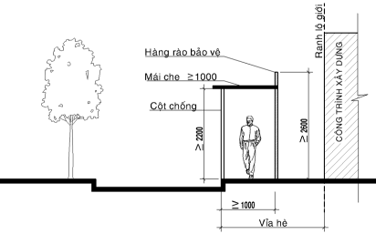
Hình 20: Hàng rào của dự án, công trình chưa triển khai sát ranh lộ giới
- Tổ chức bảo vệ dự án, công trình bằng hàng rào có chiều cao tối đa 2,6m, xây dựng đúng ranh lộ giới. Trường hợp xây dựng hàng rào trong phạm vi lộ giới mở rộng đường, cần có khoảng lùi tối thiểu 1m so với hè phố, để bảo đảm giao thông cho người đi bộ và được cơ quan chức năng quản lý giao thông đường bộ cấp phép.
- Khuyến khích trồng cây xanh cảnh quan trong khuôn viên công trình, dự án chưa xây dựng và xây dựng hàng rào bảo vệ với kiến trúc đẹp, thưa, thoáng, để bổ sung cho cảnh quan đô thị. Phần hàng rào xây đặc, phải bảo đảm chất lượng thẩm mỹ, sơn màu nhạt hoặc bố trí cây xanh, dây leo trang trí; vẽ hình ảnh của dự án hoặc phong cảnh đẹp góp phần tăng cường mỹ quan đô thị.
- Hàng rào phải bảo đảm an toàn về kết cấu, chống nghiêng đổ, gió lật; An toàn về giao thông đối với người và phương tiện lưu thông bên ngoài rào chắn, đặc biệt là an toàn cho người đi bộ cũng như cho người và thiết bị bên trong rào chắn. Bảo đảm chiếu sáng, an ninh trật tự, vệ sinh đô thị xung quanh ranh giới dự án.
c) Đối với dự án, công trình đang triển khai xây dựng:
- Tổ chức bảo vệ dự án, công trình bằng hàng rào tạm, che chắn kín, chiều cao hàng rào tạm, tùy thuộc vào yêu cầu bảo vệ an toàn của công trường: Làm bằng khung thép, vách tôn; Xây dựng đứng ranh lộ giới. Phần hàng rào tiếp giáp hè phố có người đi bộ, phải có mái che chắn phía trên, cách cao độ hè phố ≥2,2m, rộng ≥ 1m.
- Trường hợp xây dựng hàng rào trong phạm vi lộ giới mở rộng đường, cần có khoảng lùi tối thiểu 1,5m so với hè phố để bảo đảm giao thông cho người đi bộ và được cơ quan chức năng quản lý giao thông đường bộ cấp phép.
- Hàng rào phải bảo đảm an toàn về kết cấu, chống nghiêng đổ, gió lật; An toàn về giao thông đối với người và phương tiện lưu thông bên ngoài rào chắn, đặc biệt là an toàn cho người đi bộ cũng như cho người và thiết bị bên trong rào chắn. Bảo đảm chiếu sáng, an ninh trật tự, vệ sinh đô thị xung quanh ranh giới dự án.
- Thực hiện các hình thức trang trí hàng rào tạm công trình, như sơn màu xanh nhạt, vẽ hình ảnh của dự án hoặc phong cảnh đẹp góp phần tăng cường mỹ quan đô thị.
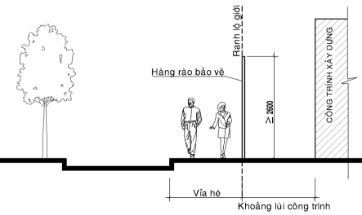
Hình 21: Hàng rào của công trình đang triển khai có khoảng lùi
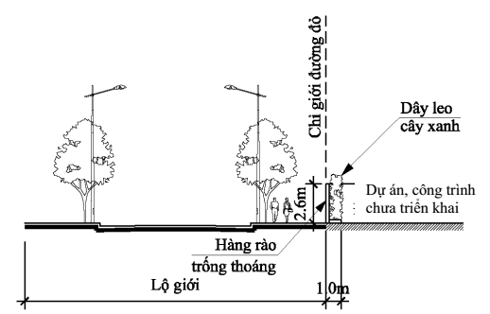
Dự án, công trình đang triển khai
Hình 22: Hàng rào dự án, công trình đang triển khai sát chỉ giới đường đỏ

5. Đối với mặt ngoài các công trình kiến trúc hiện hữu: Có ảnh hưởng tiêu cực tới cảnh quan đô thị cần cải tạo, che chắn phù hợp góp phần tăng cường mỹ quan đô thị
Chương III

QUẢN LÝ, BẢO VỆ CÔNG TRÌNH KIẾN TRÚC CÓ GIÁ TRỊ

Điều 12. Các quy định quản lý các công trình đã được xếp hạng theo pháp luật về Di sản văn hóa
1. Quyết định số 1653/2018/QĐ-UBND ngày 11/8/2021 của Ủy ban nhân dân tỉnh Hà Giang ban hành Quy định về quản lý, bảo vệ và phát huy giá trị di tích lịch sử - văn hóa, danh lam thắng cảnh trên địa bàn tỉnh Hà Giang và các quy định hiện hành khác có liên quan.
2. Quyết định số 69/QĐ-UBND ngày 14/01/2022 của Ủy ban nhân dân tỉnh Hà Giang phê duyệt, công bố danh mục kiểm kê di sản văn hóa vật thể, phi vật thể trên địa bàn tỉnh Hà Giang đến ngày 31 tháng 12 năm 2021.
3. Quyết định số 501/QĐ-UBND ngày 8/4/2020 của Ủy ban nhân dân tỉnh Hà Giang về việc ban hành Đề án "Bảo tồn văn hóa truyền thống và nâng cao chất lượng dịch vụ các làng văn hóa du lịch cộng đồng trên địa bàn tỉnh Hà Giang đến năm 2025” và các quy định pháp luật hiện hành khác có liên quan.
Điều 13. Các quy định quản lý công trình thuộc Danh mục kiến trúc có giá trị đã được phê duyệt
1. Không tự tiện phá dỡ hoặc cải tạo không đúng cách các công trình kiến trúc có giá trị, nhằm bảo vệ tính xác thực nguyên bản và sự toàn vẹn của chúng. Những công trình này vẫn phải chú ý giữ nguyên mật độ xây dựng, số tầng, chiều cao công trình.
2. Các quy định về bảo tồn các công trình kiến trúc có giá trị, được áp dụng cho mặt ngoài các công trình không đủ điều kiện xếp hạng di tích, ngoại trừ các trường hợp đặc biệt. Nếu không gian hay vật dụng nội thất có giá trị vẫn còn tồn tại, thì chủ sở hữu được khuyến khích bảo tồn tối đa nội thất nguyên gốc.
3. Chủ sở hữu của các công trình kiến trúc có giá trị, phải thực hiện các công tác duy tu bảo trì cần thiết để tránh làm cho công trình bị hư hại.
4. Các công trình kiến trúc chưa đủ điều kiện xếp hạng di tích cần được liệt kê thành danh mục và vị trí, ranh giới, phạm vi bảo vệ từng công trình được xác định trong một bản đồ riêng. Các nội dung yêu cầu bảo tồn đối với các công trình kiến trúc loại này cần được xác định hoặc bổ sung vào thiết kế đô thị hay quy chế quản lý quy hoạch, kiến trúc riêng.
5. Trường hợp cơ quan quản lý quy hoạch kiến trúc tại địa phương nhận định công trình ngoài danh mục nhưng cần nghiên cứu bảo tồn phải được cơ quan có thẩm quyền quyết định bổ sung vào danh mục.
6. Đối với công trình ngoài danh mục di tích có giá trị kiến trúc, nhưng là đối tượng cần nghiên cứu bảo tồn, tạm dừng có thời hạn việc xây dựng (sửa chữa, xây dựng mới), để cấp có thẩm quyền xem xét quyết định. Nghiêm cấm việc phá dỡ, xây dựng gây ảnh hưởng xấu đến những công trình này.
7. Trong trường hợp công trình hư hỏng xuống cấp, có nguy cơ sập đổ, phải thực hiện chỉnh trang hoặc xây dựng lại theo đúng kiến trúc nguyên gốc.

Chương IV

TỔ CHỨC THỰC HIỆN

Điều 14. Tổ chức thực hiện Quy chế
Quy định đảm bảo Quy chế được tuân thủ và triển khai:
1. Đối với việc cấp giấy phép xây dựng: Tất cả các công trình xây dựng phải có giấy phép xây dựng do cơ quan nhà nước có thẩm quyền cấp cho chủ đầu tư, trừ các trường hợp được miễn giấy phép xây dựng theo quy định tại Luật Xây dựng sửa đổi, bổ sung năm 2020.
2. Về triển khai các Quy chế ở khu vực đặc thù: Việc quản lý đối với khu vực có yêu cầu quản lý đặc thù, được thực hiện theo khoản 2, Điều 4 Quy chế này và các quy định hiện hành khác có liên quan.
3. Về nghiên cứu, bổ sung các quy định cụ thể: Nội dung Quy chế quản lý kiến trúc đô thị trong quá trình thực hiện phải được thực hiện điều chỉnh, bổ sung cho phù hợp với nội dung quy hoạch đô thị, thiết kế đô thị và các quy định hiện hành khác có liên quan.

Điều 15. Trách nhiệm của cơ quan, tổ chức, cá nhân trong việc thực hiện Quy chế
1. Sở Xây dựng
a) Chủ trì tham mưu, đề xuất các nội dung về quản lý quy hoạch, quản lý kiến trúc, quản lý xây dựng trên địa bàn thành phố Hà Giang thuộc thẩm quyền của Ủy ban nhân dân tỉnh. Hướng dẫn Ủy ban nhân dân thành phố Hà Giang, các cơ quan, tổ chức, cá nhân có liên quan thực hiện Quy chế này.
b) Giám sát, kiểm tra đối với các tổ chức, cá nhân trong việc thực hiện Quy chế quản lý kiến trúc thành phố Hà Giang; xử lý theo thẩm quyền, hoặc đề xuất với cấp có thẩm quyền xử lý các vi phạm; giải quyết các tranh chấp, khiếu kiện, tố cáo trong phạm vi quyền hạn quản lý nhà nước của mình theo quy định của pháp luật và sự phân công của Ủy ban nhân dân tỉnh.
c) Theo dõi, tổng hợp, đánh giá việc thực hiện Quy chế; tham mưu, đề xuất UBND tỉnh chỉnh sửa, bổ sung Quy chế (trường hợp cần thiết).
2. Sở Giao thông Vận tải
a) Phối hợp với Sở Xây dựng trong việc thực hiện Quy chế này. Thực hiện việc quản lý công trình giao thông của đô thị theo phân cấp. Thỏa thuận quảng cáo trên phương tiện giao thông; Thỏa thuận vị trí xây dựng công trình chờ xe buýt (nếu có), điểm đỗ xe đón khách và các công trình giao thông vận tải khác có liên quan.
b) Hướng dẫn, cung cấp thông tin cho các tổ chức, cá nhân trong việc xác định phạm vi hành lang bảo vệ kết cấu đường bộ; Hành lang an toàn đường bộ, đường thủy.
3. Sở Kế hoạch và Đầu tư
a) Chủ trì, phối hợp với Sở Tài chính và các đơn vị có liên quan, căn cứ tình hình thực tế và khả năng cân đối ngân sách của tỉnh, tham mưu cho Ủy ban nhân tỉnh, bố trí vốn đầu tư (trong kế hoạch trung hạn và hàng năm) cho các công trình cải tạo, chỉnh trang đô thị hiện hữu, các dự án xây dựng công trình công cộng, phục vụ cộng đồng dân cư (như vườn hoa, công viên cây xanh, bãi đỗ xe tĩnh, sân chơi cho thanh thiếu niên, các dự án cải tạo, di dời nguồn ô nhiễm).
b) Nghiên cứu, đề xuất với Ủy ban nhân dân tỉnh, ban hành chính sách ưu đãi, khuyến khích đầu tư xây dựng công trình, đối với những công trình thuộc diện khuyến khích đầu tư và được hưởng ưu đãi quy định tại Quy chế này, theo quy định của pháp luật.
c) Hướng dẫn Ủy ban nhân dân thành phố trong việc xây dựng và thực hiện cơ chế, chính sách ưu đãi, khuyến khích đầu tư đối với những công trình thuộc diện khuyến khích đầu tư và được hưởng ưu đãi quy định tại Quy chế này, theo quy định của pháp luật.
d) Phối hợp với Sở Xây dựng trong quá trình triển khai thực hiện Quy chế này.
4. Ủy ban nhân dân thành phố Hà Giang
a) Công bố đầy đủ, công khai, rộng rãi Quy chế này tại trụ sở Ủy ban nhân dân các phường, xã và trên các phương tiện thông tin đại chúng để các tổ chức, nhân dân biết và thực hiện.
b) Lập, điều chỉnh danh mục công trình kiến trúc có giá trị, trình cấp thẩm quyền ban hành để quản lý, bảo vệ và phát huy các giá trị của công trình kiến trúc.
c) Lập, phê duyệt, ban hành Quy chế quản lý kiến trúc điểm dân cư nông thôn.
d) Ưu tiên bố trí vốn ngân sách địa phương để lập quy hoạch chi tiết, thiết kế đô thị đối các khu vực theo quy định tại Quy chế này và các khu vực khác; Xây dựng đô thị văn minh, sạch, đẹp, đáp ứng nhu cầu sử dụng của cộng đồng dân cư và khách du lịch theo định hướng phát triển du lịch của tỉnh.
đ) Lập kế hoạch cụ thể hàng năm để di dời hoặc chuyển đổi chức năng sử dụng các công trình thủ công nghiệp, cơ sở nhà xưởng sản xuất đang tồn tại, có ảnh hưởng xấu đến môi trường. Chủ trì, lập quy chế phối hợp với các cơ quan có liên quan trong việc xem xét, cho phép sử dụng công trình kiến trúc vào các hoạt động kinh doanh, thương mại, dịch vụ (công trình công cộng tập trung đông người) theo đúng quy định hiện hành.
e) Căn cứ các quy định của Nhà nước, của tỉnh và điều kiện thực tế của địa phương, tham mưu Ủy ban nhân dân tỉnh ban hành cơ chế, chính sách hỗ trợ và ưu đãi khuyến khích đầu tư, chính sách xã hội hóa đầu tư, đối với các công trình trên địa bàn, thuộc diện khuyến khích đầu tư tại Quy chế này, để huy động các nguồn lực đầu tư xây dựng cơ sở hạ tầng kỹ thuật, hạ tầng xã hội theo đúng quy hoạch được duyệt.
g) Bố trí vốn ngân sách hàng năm để tổ chức cắm mốc các tuyến đường theo Quy hoạch được duyệt làm cơ sở quản lý việc đầu tư xây dựng công trình.
h) Rà soát và lập điều chỉnh các quy hoạch chi tiết đã được phê duyệt nhưng không còn phù hợp với của quy hoạch phân khu, quy hoạch chung hoặc nội dung phê duyệt chưa đầy đủ các tiêu chí đảm bảo cho việc quản lý quy hoạch và cấp giấy phép xây dựng.
i) Quản lý chặt chẽ việc đầu tư xây dựng, khai thác, sử dụng các công trình kiến trúc theo đúng quy hoạch được duyệt. Đối với các dân cư mới, khu đô thị mới, quản lý chặt chẽ, nhằm bảo đảm chủ đầu tư, phải xây dựng đồng bộ hạ tầng xã hội, hạ tầng kỹ thuật, phải kết nối được với mạng lưới hạ tầng chung của đô thị và đảm bảo chất lượng theo yêu cầu.
k) Cải cách thủ tục hành chính, tạo điều kiện thuận lợi và khuyến khích các nhà đầu tư và nhân dân tham gia xây dựng, cải tạo, chỉnh trang đô thị theo quy hoạch; Quản lý chỉ giới, cao độ quy hoạch theo thẩm quyền. Giải quyết các thủ tục hành chính về quy hoạch kiến trúc, theo quy định của pháp luật và phân cấp của Ủy ban nhân dân tỉnh.
l) Hướng dẫn về chuyên môn nghiệp vụ và chỉ đạo việc thực hiện Quy chế quản lý quy hoạch, kiến trúc đô thị cho các phòng, ban và Ủy ban nhân dân xã, phường trực thuộc; Thường xuyên giám sát, thanh tra, kiểm tra, xử lý nghiêm theo thẩm quyền hoặc trình cấp có thẩm quyền xử lý các trường hợp vi phạm các quy định tại Quy chế này.
m) Thực hiện các nhiệm vụ khác theo quy định của pháp luật về quản lý không gian kiến trúc cảnh quan đô thị; Chỉ đạo Ủy ban nhân dân phường, xã, thường xuyên kiểm tra các tổ chức, các nhân trong việc thực hiện các quy định tại Quy chế này, xử lý vi phạm theo thẩm quyền, hoặc báo cáo cơ quan có thẩm quyền cấp trên xử lý theo quy định.
5. Các Sở, ban, ngành có liên quan, các chủ sở hữu, chủ đầu tư, chủ sử dụng công trình, đơn vị tư vấn, thi công xây dựng và các tổ chức có liên quan, cộng đồng dân cư có trách nhiệm thực hiện nghiêm các quy định tại Quy chế này và các quy định khác của pháp luật có liên quan.

Điều 16. Kiểm tra, thanh tra, báo cáo và xử lý vi phạm
1. Ủy ban nhân dân thành phố Hà Giang, Ủy ban nhân dân các phường, xã trực thuộc thực hiện việc kiểm tra, thanh tra tình hình thực hiện Quy chế này; Phát hiện và xử lý các vi phạm theo thẩm quyền tại địa bàn phụ trách, hoặc báo cáo cơ quan có thẩm quyền xử lý các vi phạm theo đúng quy định của pháp luật.
2. Tổ chức, cá nhân vi phạm các quy định của Quy chế này, tùy theo mức độ sẽ bị xử lý theo quy định của pháp luật.

Điều 17. Điều chỉnh, bổ sung Quy chế
1. Trường hợp có sự khác biệt giữa Quy chế này và các quy định hiện hành khác, thì thực hiện theo quy định có giá trị pháp lý cao hơn.
2. Trong quá trình thực hiện Quy chế, nếu có phát sinh khó khăn, vướng mắc, các cơ quan, tổ chức và cá nhân kịp thời có ý kiến bằng văn bản gửi về Ủy ban nhân dân thành phố Hà Giang, để tổng hợp và phối hợp với Sở Xây dựng nghiên cứu, đề xuất Ủy ban nhân dân tỉnh điều chỉnh cho phù hợp./.

